1. 日志

1.1 错误日志
错误日志是 MySQL 中最重要的日志之一，它记录了当 mysqld 启动和停止时，以及服务器在运行过程中发生任何严重错误时的相关信息。当数据库出现任何故障导致无法正常使用时，建议首先查看此日志。
该日志是默认开启的，默认存放目录 /var/log/，默认的日志文件名为 mysqld.log 。查看日志位置：

1 show variables like '%log_error% ';
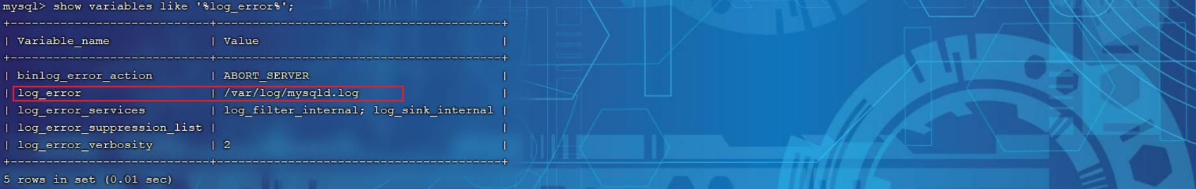

1.2 二进制日志

1.2.1 介绍
二进制日志（ BINLOG）记录了所有的 DDL（数据定义语言）语句和 DML （数据操纵语言）语句，但不包括数据查询（ SELECT、 SHOW）语句。
作用：① . 灾难时的数据恢复；② . MySQL的主从复制。在MySQL8版本中，默认二进制日志是开启着
的，涉及到的参数如下：

1 show variables like '%log_bin% ';
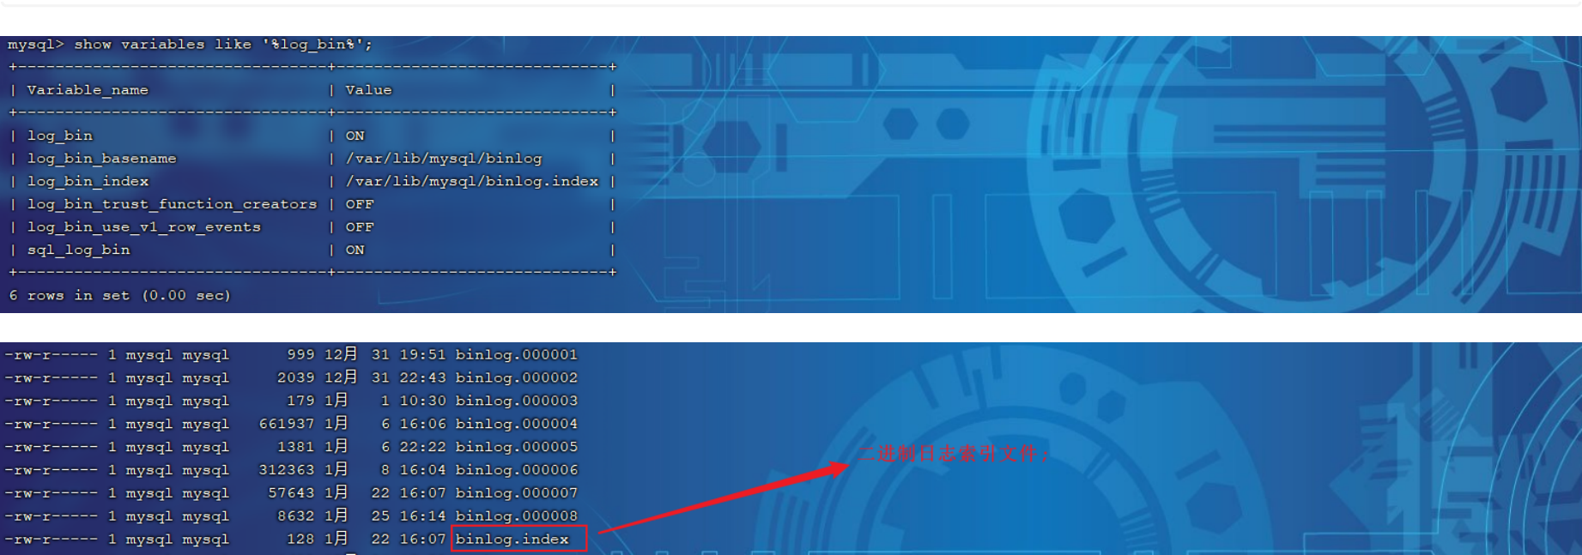

参数说明：
log_bin_basename：当前数据库服务器的binlog日志的基础名称 (前缀)，具体的binlog文件名需要再该basename的基础上加上编号(编号从000001开始)。
log_bin_index：binlog的索引文件，里面记录了当前服务器关联的binlog文件有哪些。

1.2.2 格式
MySQL服务器中提供了多种格式来记录二进制日志，具体格式及特点如下：

日志格式 | 含义
STATEMENT | 基于SQL语句的日志记录，记录的是SQL语句，对数据进行修改的SQL都会记录在日志文件中。
ROW | 基于行的日志记录，记录的是每一行的数据变更。（默认）
MIXED | 混合了STATEMENT和ROW两种格式，默认采用STATEMENT，在某些特殊情况下会自动切换为ROW进行记录。

1 show variables like '%binlog_format% ';
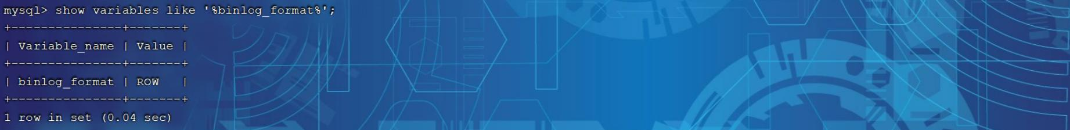
如果我们需要配置二进制日志的格式，只需要在 /etc/my.cnf 中配置 binlog_format 参数即可。

1.2.3 查看
由于日志是以二进制方式存储的，不能直接读取，需要通过二进制日志查询工具 mysqlbinlog 来查看，具体语法：

1 mysqlbinlog [ 参数选项 ] logfilename
2
3 参数选项：
4 -d 指定数据库名称，只列出指定的数据库相关操作。
5 -o 忽略掉日志中的前n行命令。
6 -v 将行事件(数据变更)重构为SQL语句
7 -vv 将行事件(数据变更)重构为SQL语句，并输出注释信息

1.2.4 删除
对于比较繁忙的业务系统，每天生成的binlog数据巨大，如果长时间不清除，将会占用大量磁盘空间。可以通过以下几种方式清理日志：

指令 | 含义
reset master | 删除全部 binlog 日志，删除之后，日志编号，将从 binlog.000001重新开始
purge master logs to  'binlog.*' | 删除 * 编号之前的所有日志
purge master logs before 'yyyy-mm-dd hh24:mi:ss' | 删除日志为 "yyyy-mm-dd hh24:mi:ss" 之前产生的所有日志

也可以在mysql的配置文件中配置二进制日志的过期时间，设置了之后，二进制日志过期会自动删除。

1 show variables like '%binlog_expire_logs_seconds% ';

1.3 查询日志
查询日志中记录了客户端的所有操作语句，而二进制日志不包含查询数据的SQL语句。默认情况下，查询日志是未开启的。

如果需要开启查询日志，可以修改MySQL的配置文件 /etc/my.cnf 文件，添加如下内容：

1 #该选项用来开启查询日志 ， 可选值 ： 0 或者 1 ； 0 代表关闭， 1 代表开启
2 general_log=1
3 #设置日志的文件名 ， 如果没有指定， 默认的文件名为 host_name.log
4 general_log_file=mysql_query.log
开启了查询日志之后，在MySQL的数据存放目录，也就是 /var/lib/mysql/ 目录下就会出现
mysql_query.log 文件。之后所有的客户端的增删改查操作都会记录在该日志文件之中，长时间运行后，该日志文件将会非常大。

1.4 慢查询日志
慢查询日志记录了所有执行时间超过参数 long_query_time 设置值并且扫描记录数不小于
min_examined_row_limit 的所有的SQL语句的日志，默认未开启。 long_query_time 默认为10 秒，最小为 0， 精度可以到微秒。
如果需要开启慢查询日志，需要在MySQL的配置文件 /etc/my.cnf 中配置如下参数：

1 #慢查询日志
2 slow_query_log=1
3 #执行时间参数
4 long_query_time=2

默认情况下，不会记录管理语句，也不会记录不使用索引进行查找的查询。可以使用
log_slow_admin_statements和 更改此行为 log_queries_not_using_indexes，如下所述。

1 #记录执行较慢的管理语句
2 log_slow_admin_statements =1
3 #记录执行较慢的未使用索引的语句
4 log_queries_not_using_indexes = 1

上述所有的参数配置完成之后，都需要重新启动MySQL服务器才可以生效。

2. 主从复制

2.1 概述
主从复制是指将主数据库的 DDL 和 DML 操作通过二进制日志传到从库服务器中，然后在从库上对这些日志重新执行（也叫重做），从而使得从库和主库的数据保持同步。
MySQL支持一台主库同时向多台从库进行复制， 从库同时也可以作为其他从服务器的主库，实现链状复制。
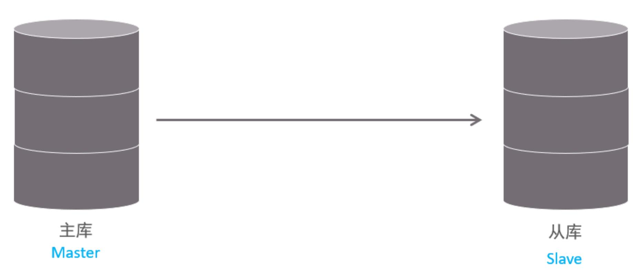
MySQL 复制的优点主要包含以下三个方面：
主库出现问题，可以快速切换到从库提供服务。
实现读写分离，降低主库的访问压力。
可以在从库中执行备份，以避免备份期间影响主库服务。

2.2 原理
MySQL主从复制的核心就是 二进制日志，具体的过程如下：

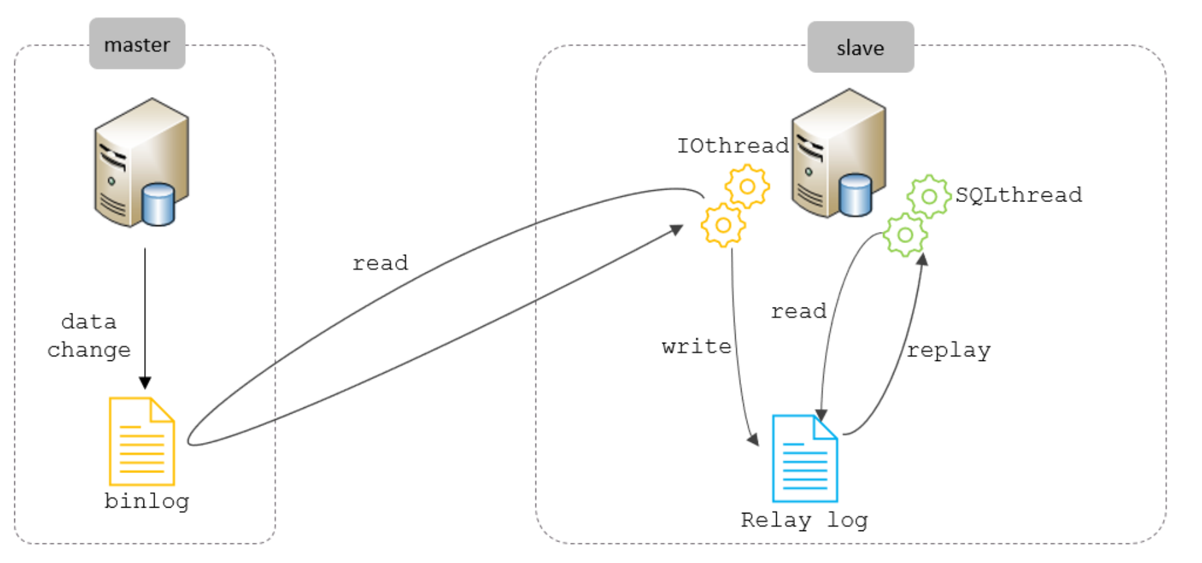
从上图来看，复制分成三步：

1. Master 主库在事务提交时，会把数据变更记录在二进制日志文件 Binlog 中。
2. 从库读取主库的二进制日志文件 Binlog ，写入到从库的中继日志 Relay Log 。
3. slave重做中继日志中的事件，将改变反映它自己的数据。

2.3 搭建

2.3.1 准备
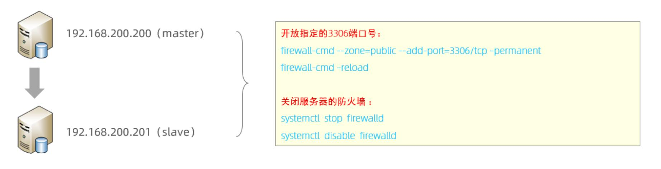
准备好两台服务器之后，在上述的两台服务器中分别安装好MySQL，并完成基础的初始化准备 (安装、密码配置等操作)工作。 其中：
192.168.200.200 作为主服务器master
192.168.200.201 作为从服务器slave

2.3.2 主库配置
1. 修改配置文件 /etc/my.cnf

1 #mysql 服务ID，保证整个集群环境中唯一，取值范围：1 – 232-1，默认为1
2 server-id=1
3 #是否只读,1 代表只读, 0 代表读写
4 read-only=0
5 #忽略的数据, 指不需要同步的数据库
6 #binlog-ignore-db=mysql
7 #指定同步的数据库
8 #binlog-do-db=db01

2. 重启MySQL服务器

1 systemctl restart mysqld

3. 登录mysql，创建远程连接的账号，并授予主从复制权限

1 #创建itcast用户，并设置密码，该用户可在任意主机连接该MySQL服务
2 CREATE USER 'itcast '@ '% ' IDENTIFIED WITH mysql_native_password BY 'Root@123456 '

;
3
4 #为 'itcast '@ '% ' 用户分配主从复制权限
5 GRANT REPLICATION SLAVE ON *.* TO 'itcast '@ '% ';

4. 通过指令，查看二进制日志坐标

1 show master status ;
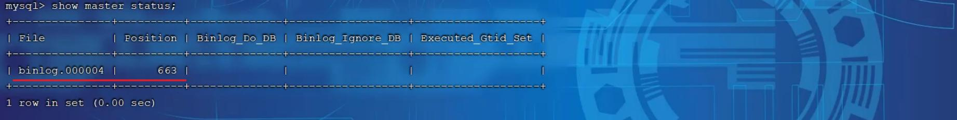
字段含义说明：
file : 从哪个日志文件开始推送日志文件

position ： 从哪个位置开始推送日志
binlog_ignore_db : 指定不需要同步的数据库

2.3.3 从库配置
1. 修改配置文件 /etc/my.cnf

1 #mysql 服务ID，保证整个集群环境中唯一，取值范围：1 – 2^32-1，和主库不一样即可
2 server-id=2
3 #是否只读,1 代表只读, 0 代表读写
4 read-only=1

2. 重新启动MySQL服务

1 systemctl restart mysqld

3. 登录mysql，设置主库配置

1 CHANGE REPLICATION SOURCE TO SOURCE_HOST= '192.168.200.200 ', SOURCE_USER= 'itcast ', SOURCE_PASSWORD= 'Root@123456 ', SOURCE_LOG_FILE= 'binlog.000004 ',
SOURCE_LOG_POS=663;
上述是8.0.23中的语法。如果mysql是 8.0.23 之前的版本，执行如下SQL：

1 CHANGE MASTER TO MASTER_HOST= '192.168.200.200 ', MASTER_USER= 'itcast ', MASTER_PASSWORD= 'Root@123456 ', MASTER_LOG_FILE= 'binlog.000004 ',
MASTER_LOG_POS=663;

参数名 | 含义 | 8.0.23之前
SOURCE HOST | 主库IP地址 | MASTER HOST
SOURCE USER | 连接主库的用户名 | MASTER USER
SOURCE PASSWORD | 连接主库的密码 | MASTER PASSWORD
SOURCE LOG FILE | binlog日志文件名 | MASTER LOG FILE
SOURCE LOG POS | binlog日志文件位置 | MASTER LOG POS

4. 开启同步操作

1 start replica ; #8.0.22之后
2 start slave ; #8.0.22之前

5. 查看主从同步状态

1 show replica status ; #8.0.22之后
2 show slave status ; #8.0.22之前
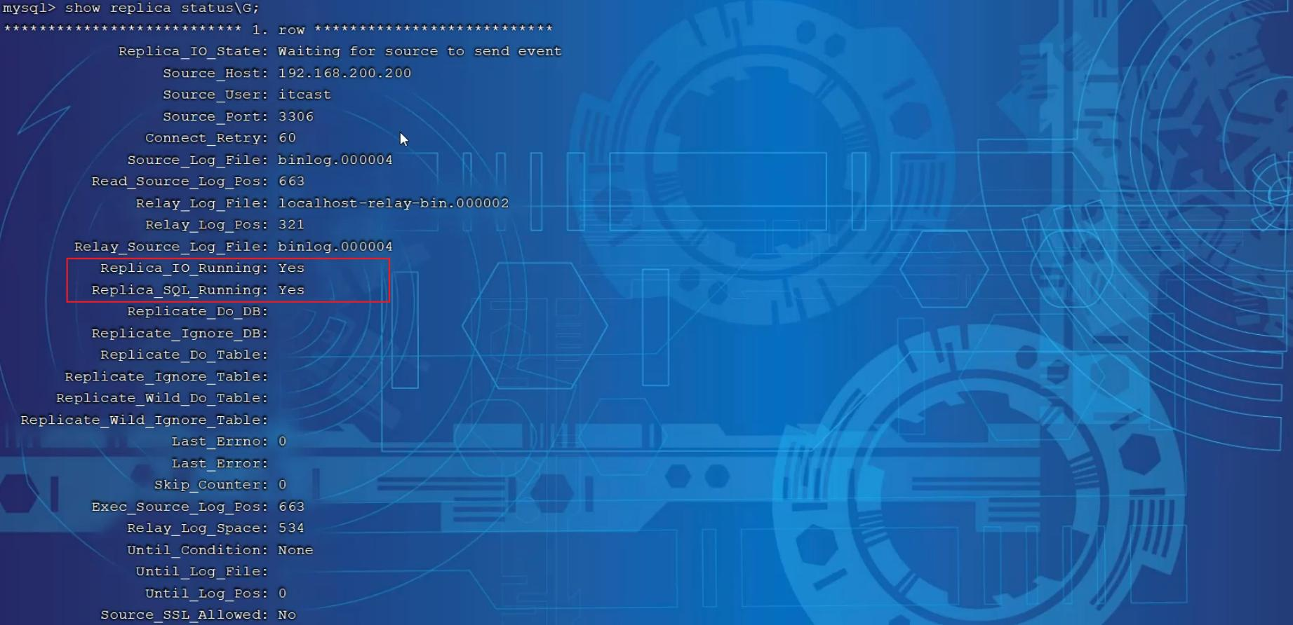

2.3.4 测试
1. 在主库 192.168.200.200 上创建数据库、表，并插入数据

1 create database db01;
2 use db01;
3 create table tb_user (
4 id int (11) primary key not null auto_increment,
5 name varchar (50) not null,
6 sex varchar (1)
7 )engine=innodb default charset=utf8mb4;
8 insert into tb_user (id,name,sex) values (null, 'Tom ', '1 '), (null, 'Trigger ', '0 '), (null, 'Dawn ', '1 ');

2. 在从库 192.168.200.201 中查询数据，验证主从是否同步

3. 分库分表

3.1 介绍

3.1.1 问题分析
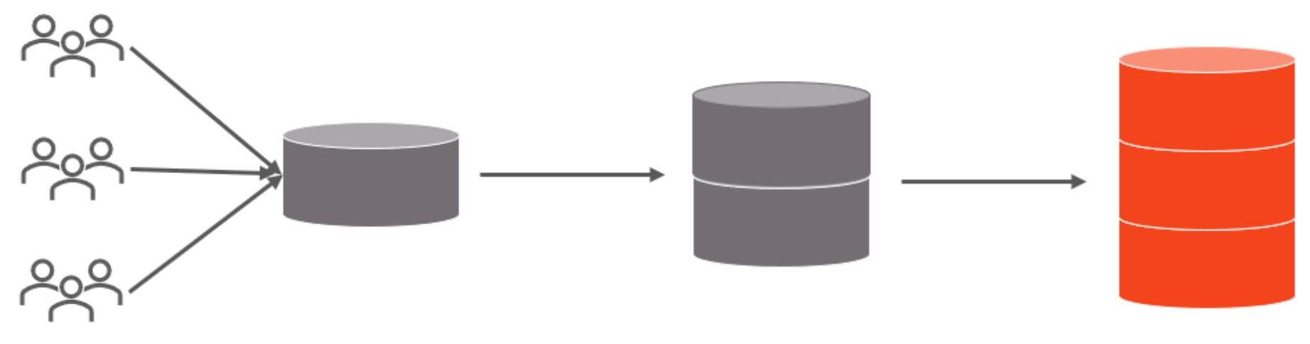
随着互联网及移动互联网的发展，应用系统的数据量也是成指数式增长，若采用单数据库进行数据存储，存在以下性能瓶颈：
1. IO瓶颈：热点数据太多，数据库缓存不足，产生大量磁盘IO，效率较低。 请求数据太多，带宽不够，网络IO瓶颈。
2. CPU瓶颈：排序、分组、连接查询、聚合统计等SQL会耗费大量的CPU资源，请求数太多， CPU出现瓶颈。

为了解决上述问题，我们需要对数据库进行分库分表处理。
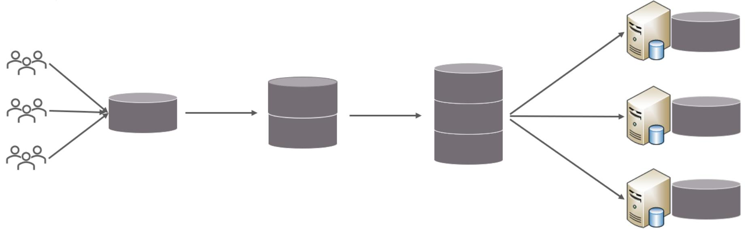
分库分表的中心思想都是将数据分散存储，使得单一数据库/表的数据量变小来缓解单一数据库的性能问题，从而达到提升数据库性能的目的。

3.1.2 拆分策略
分库分表的形式，主要是两种：垂直拆分和水平拆分。而拆分的粒度， 一般又分为分库和分表，所以组成的拆分策略最终如下：

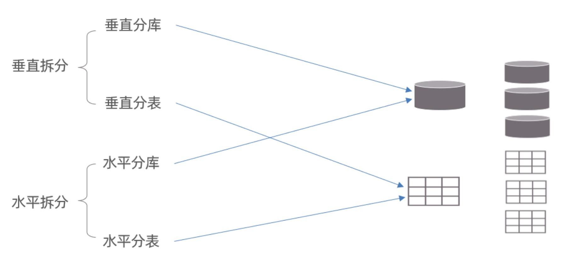

3.1.3 垂直拆分
1. 垂直分库
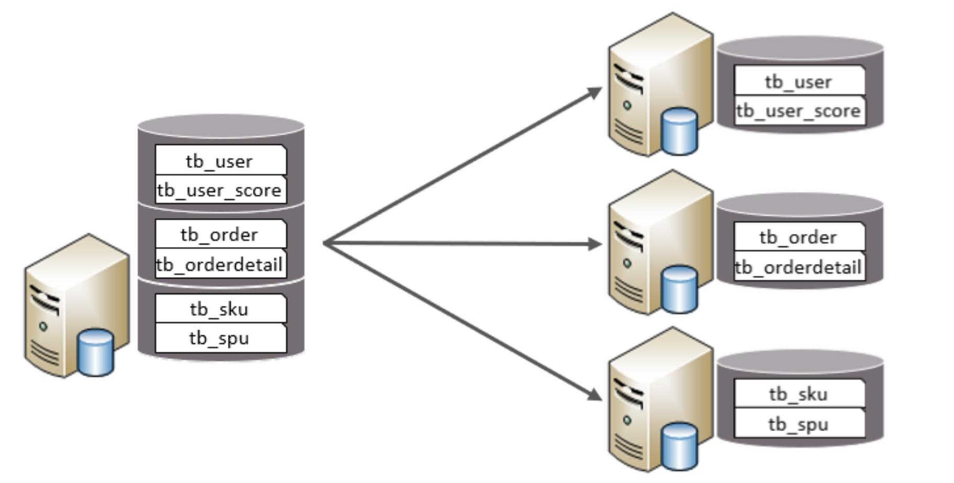
垂直分库：以表为依据，根据业务将不同表拆分到不同库中。
特点：
每个库的表结构都不一样。
每个库的数据也不一样。
所有库的并集是全量数据。

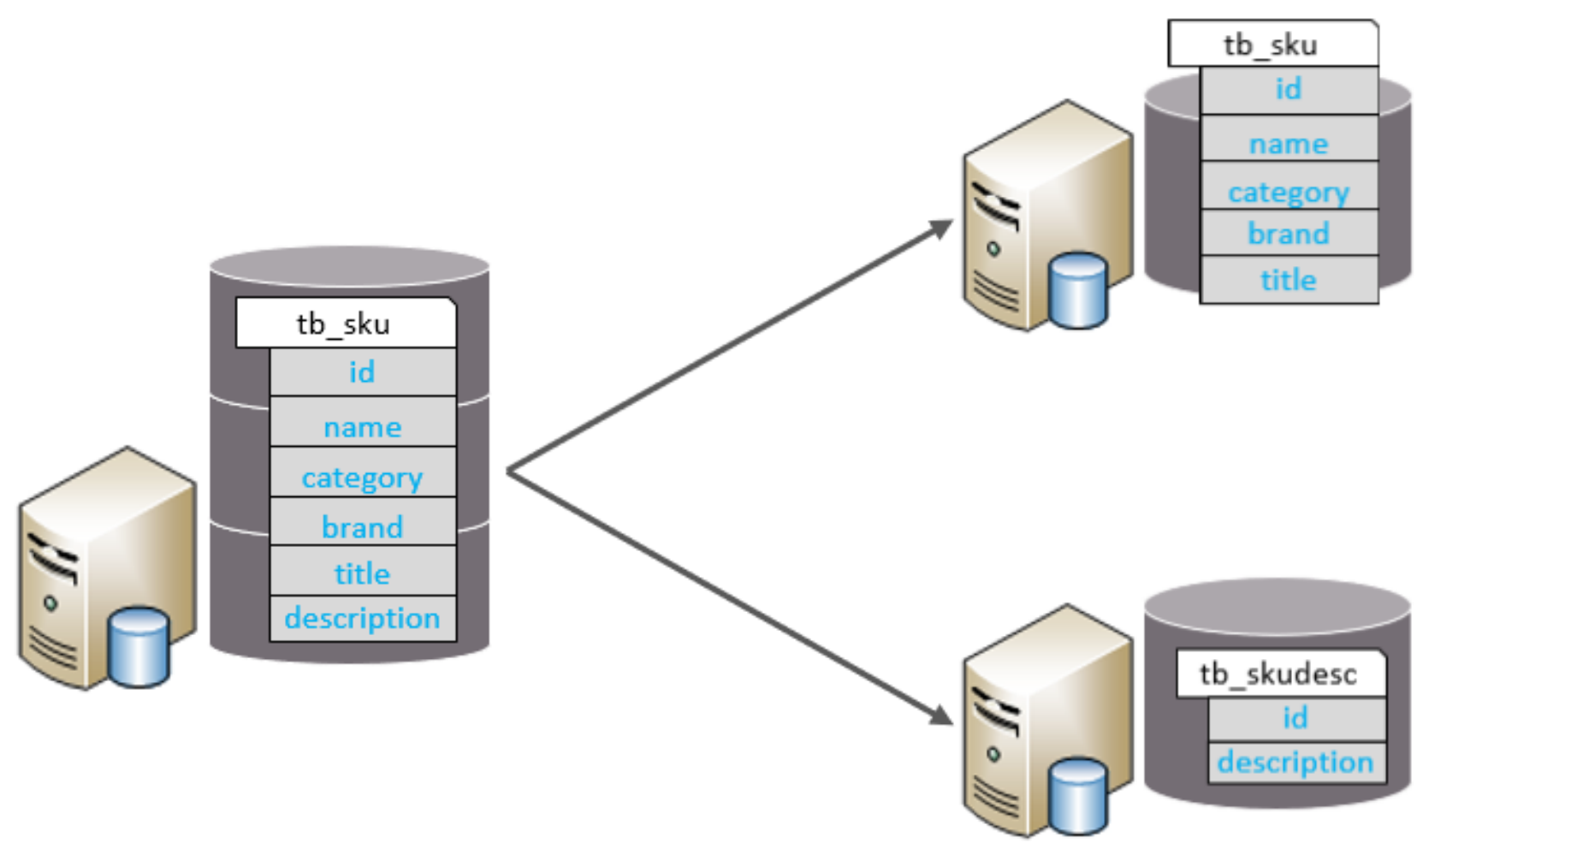
垂直分表：以字段为依据，根据字段属性将不同字段拆分到不同表中。
特点：
每个表的结构都不一样。
每个表的数据也不一样，一般通过一列（主键/外键）关联。
所有表的并集是全量数据。

3.1.4 水平拆分
1. 水平分库

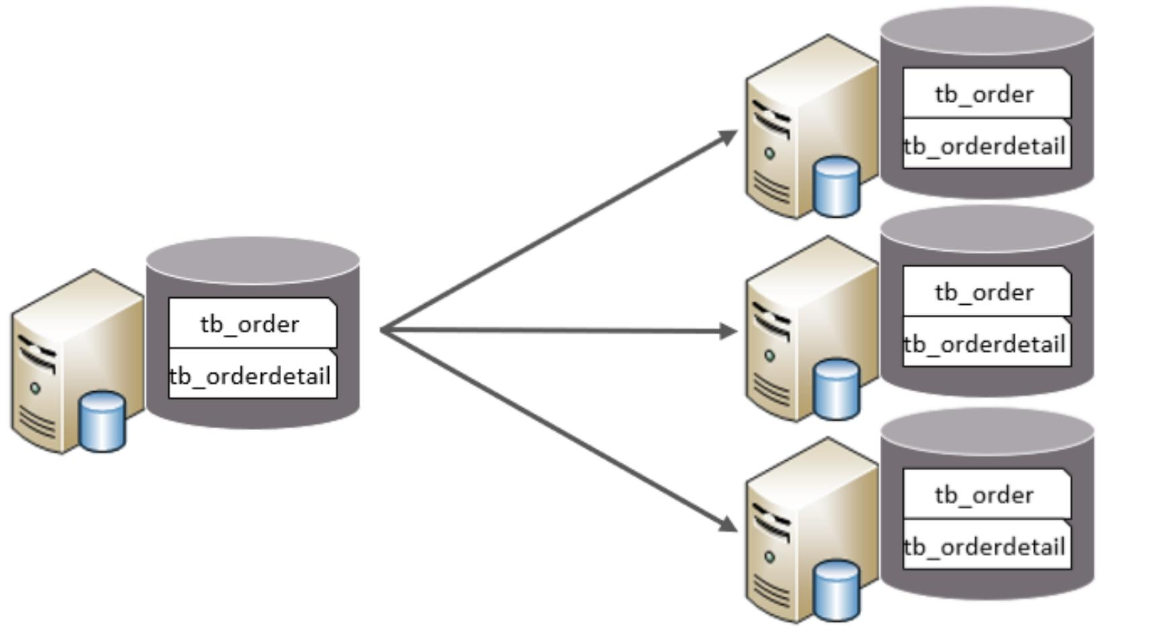
水平分库：以字段为依据，按照一定策略，将一个库的数据拆分到多个库中。
特点：

每个库的表结构都一样。
每个库的数据都不一样。
所有库的并集是全量数据。

2. 水平分表
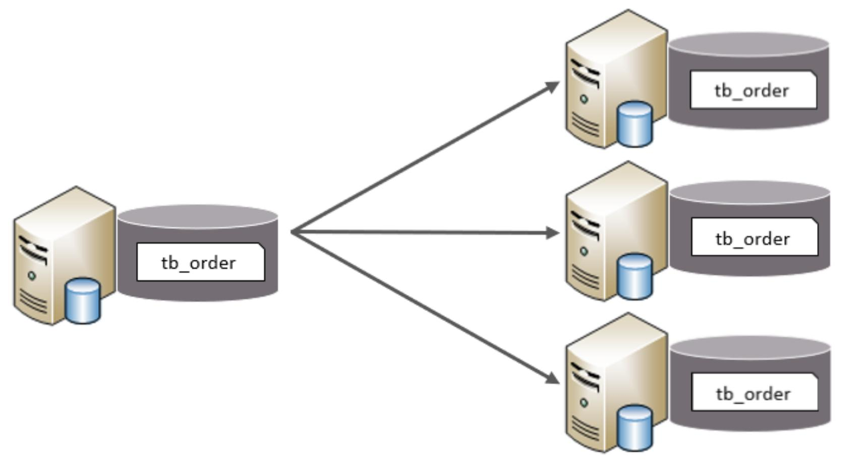

水平分表：以字段为依据，按照一定策略，将一个表的数据拆分到多个表中。
特点：

每个表的表结构都一样。
每个表的数据都不一样。
所有表的并集是全量数据。

在业务系统中，为了缓解磁盘IO及CPU的性能瓶颈，到底是垂直拆分，还是水平拆分；具体是分库，还是分表，都需要根据具体的业务需求具体分析。

3.1.5 实现技术
shardingJDBC：基于AOP原理，在应用程序中对本地执行的SQL进行拦截，解析、改写、路由处理。需要自行编码配置实现，只支持java语言，性能较高。
MyCat：数据库分库分表中间件，不用调整代码即可实现分库分表，支持多种语言，性能不及前者。

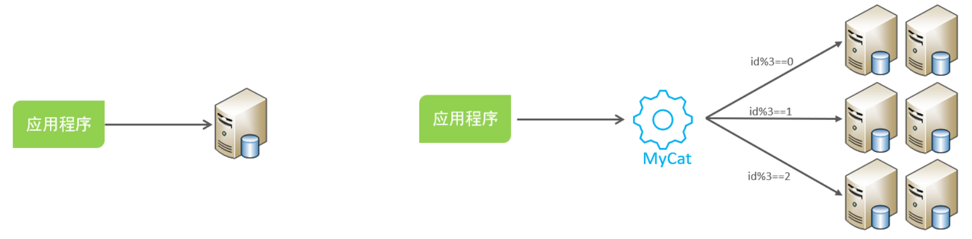
本次课程，我们选择了是MyCat数据库中间件，通过MyCat中间件来完成分库分表操作。

3.2 MyCat概述

3.2.1 介绍
Mycat是开源的、活跃的、基于Java语言编写的MySQL数据库中间件。可以像使用mysql一样来使用mycat，对于开发人员来说根本感觉不到mycat的存在。
开发人员只需要连接MyCat即可，而具体底层用到几台数据库，每一台数据库服务器里面存储了什么数据，都无需关心。 具体的分库分表的策略，只需要在MyCat中配置即可。
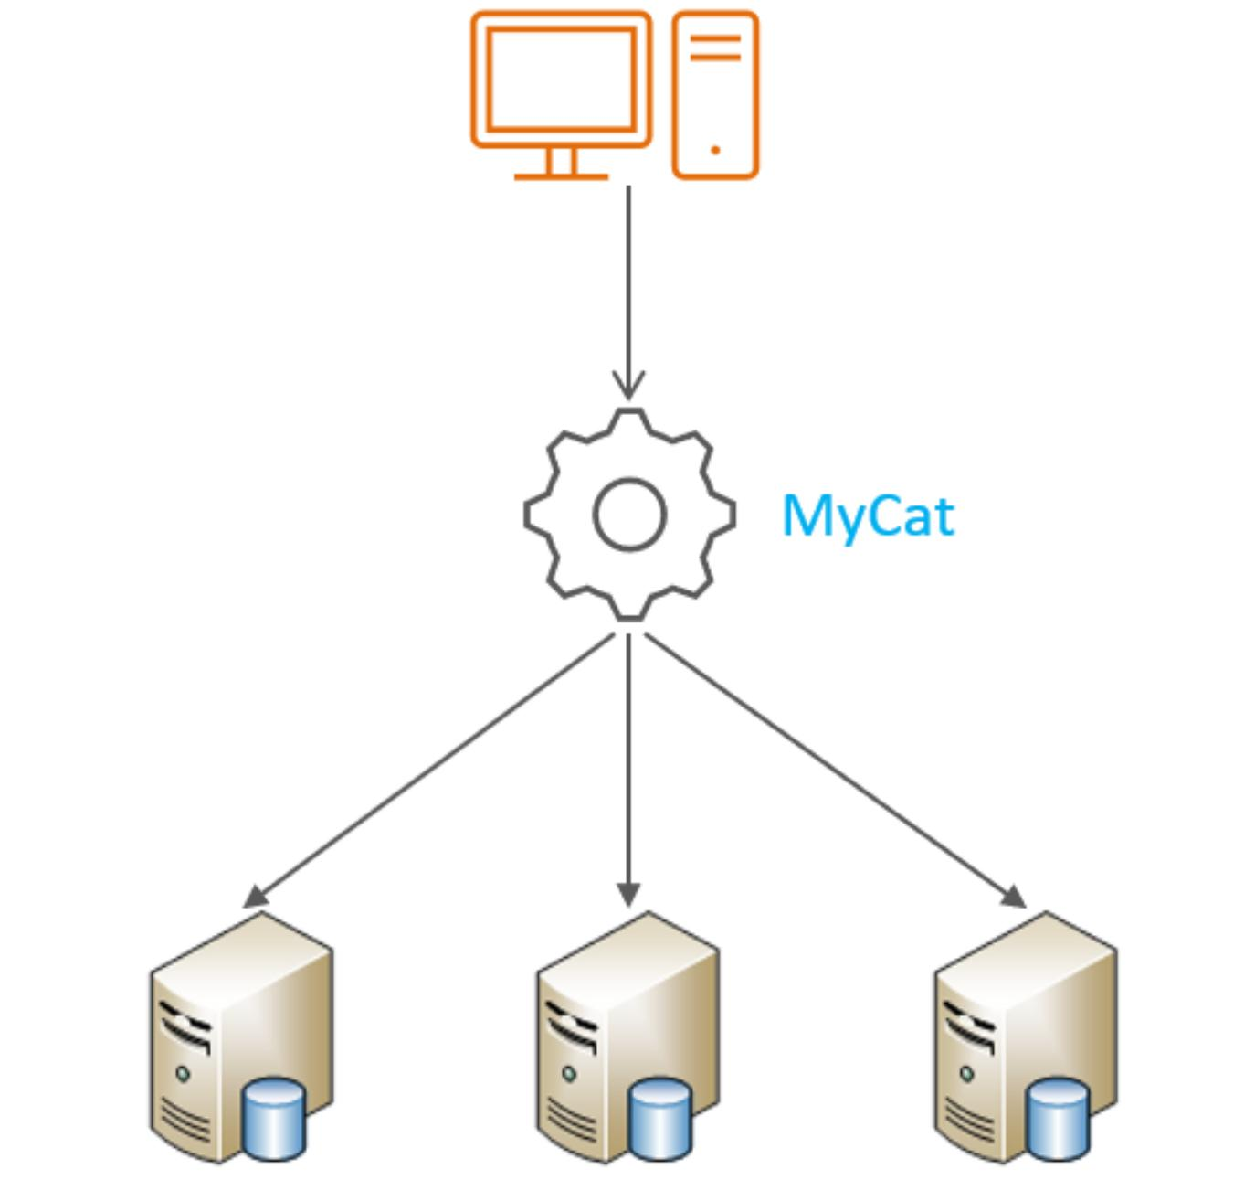
优势：
性能可靠稳定
强大的技术团队
体系完善
社区活跃

3.2.2 下载
下载地址： http://dl.mycat.org.cn/
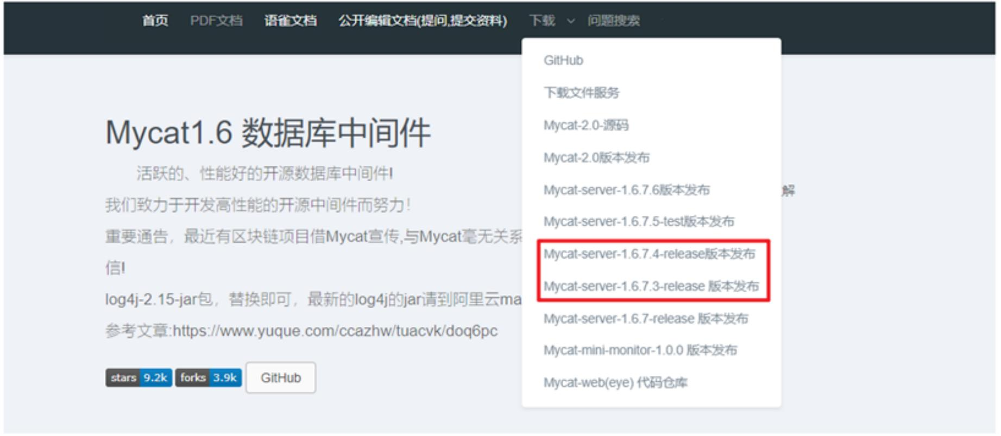

3.2.3 安装
Mycat是采用java语言开发的开源的数据库中间件，支持Windows和Linux运行环境，下面介绍MyCat的Linux中的环境搭建。我们需要在准备好的服务器中安装如下软件。
MySQL
JDK
Mycat

服务器 | 安装软件 | 说明
192.168.200.210 | JDK、Mycat | MyCat中间件服务器
192.168.200.210 | MySQL | 分片服务器
192.168.200.213 | MySQL | 分片服务器
192.168.200.214 | MySQL | 分片服务器

具体的安装步骤： 参考资料中提供的 《MyCat安装文档》即可，里面有详细的安装及配置步骤。

3.2.4 目录介绍

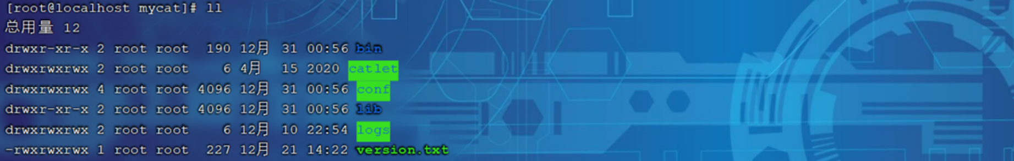
bin : 存放可执行文件，用于启动停止mycat

conf：存放mycat的配置文件
lib：存放mycat的项目依赖包（jar）
logs：存放mycat的日志文件

3.2.5 概念介绍
在MyCat的整体结构中，分为两个部分：上面的逻辑结构、下面的物理结构。
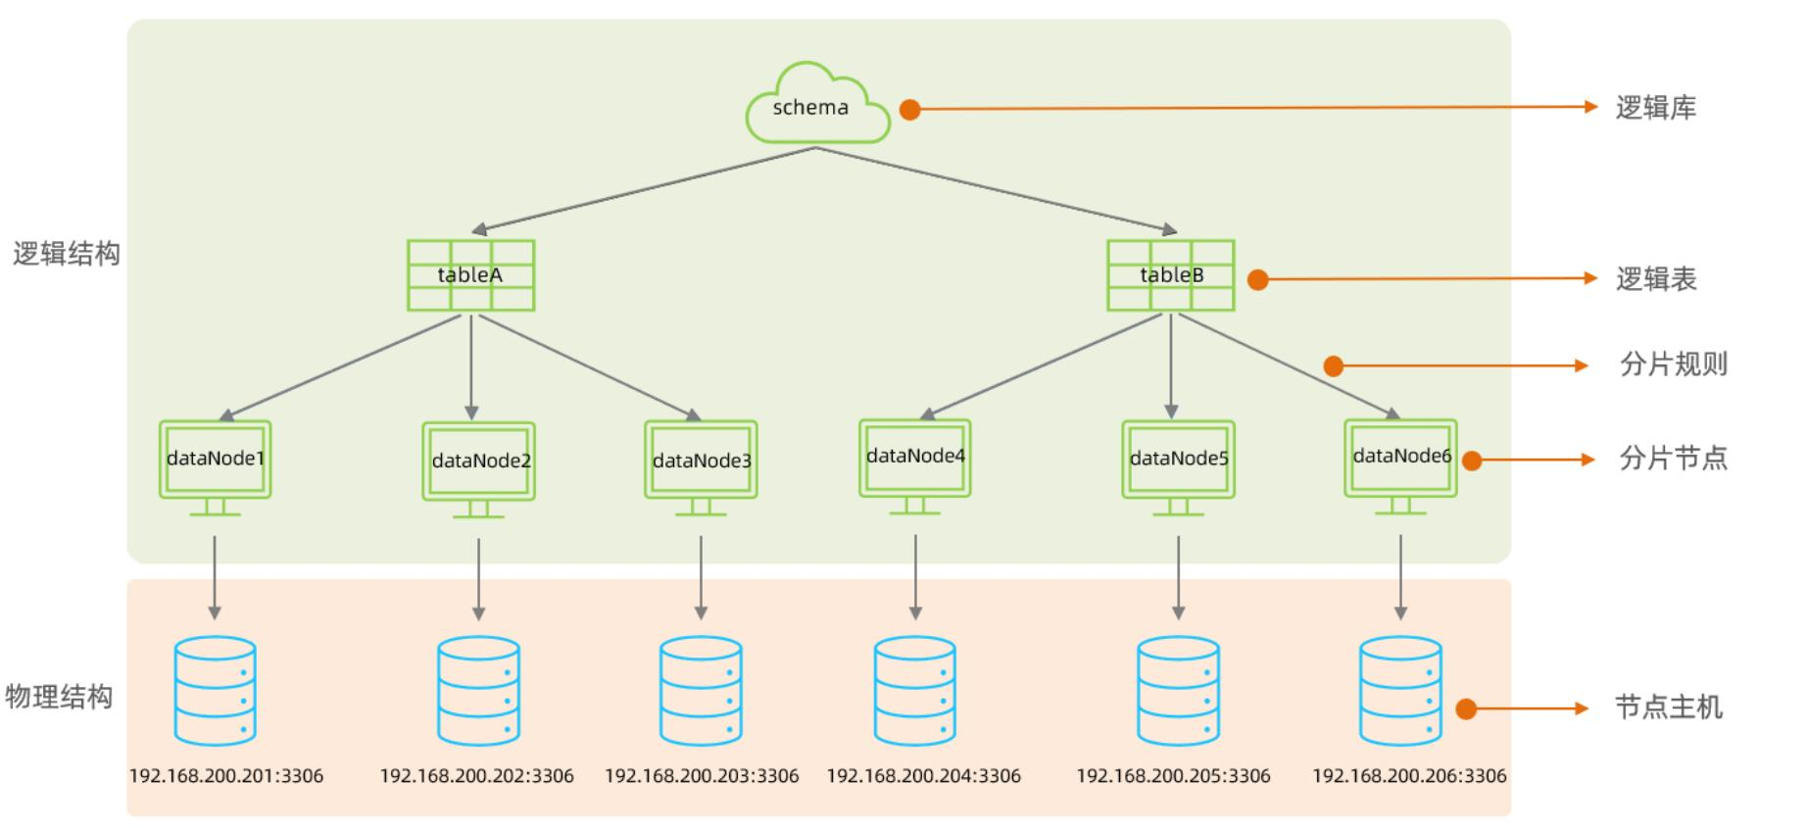
在MyCat的逻辑结构主要负责逻辑库、逻辑表、分片规则、分片节点等逻辑结构的处理，而具体的数据存储还是在物理结构，也就是数据库服务器中存储的。
在后面讲解MyCat入门以及MyCat分片时，还会讲到上面所提到的概念。

3.3 MyCat入门

3.3.1 需求
由于 tb_order 表中数据量很大，磁盘IO及容量都到达了瓶颈，现在需要对 tb_order 表进行数据分片，分为三个数据节点，每一个节点主机位于不同的服务器上 , 具体的结构，参考下图：

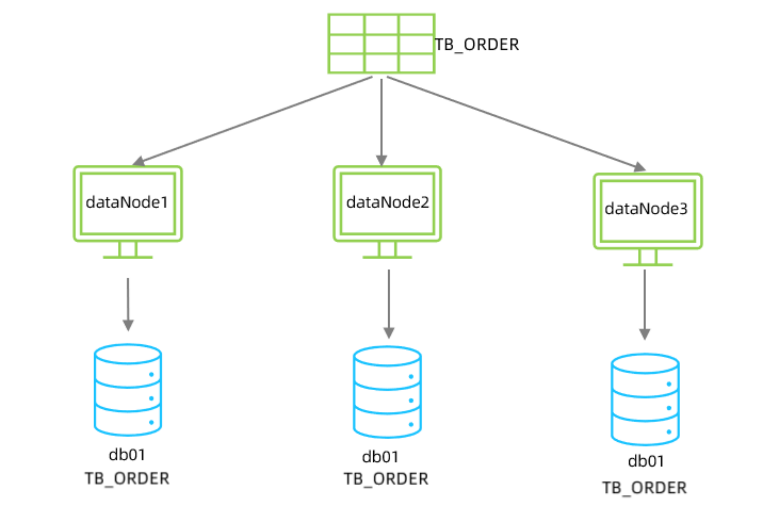

3.3.2 环境准备
准备3台服务器：

192.168.200.210：MyCat中间件服务器，同时也是第一个分片服务器。
192.168.200.213：第二个分片服务器。
192.168.200.214：第三个分片服务器。
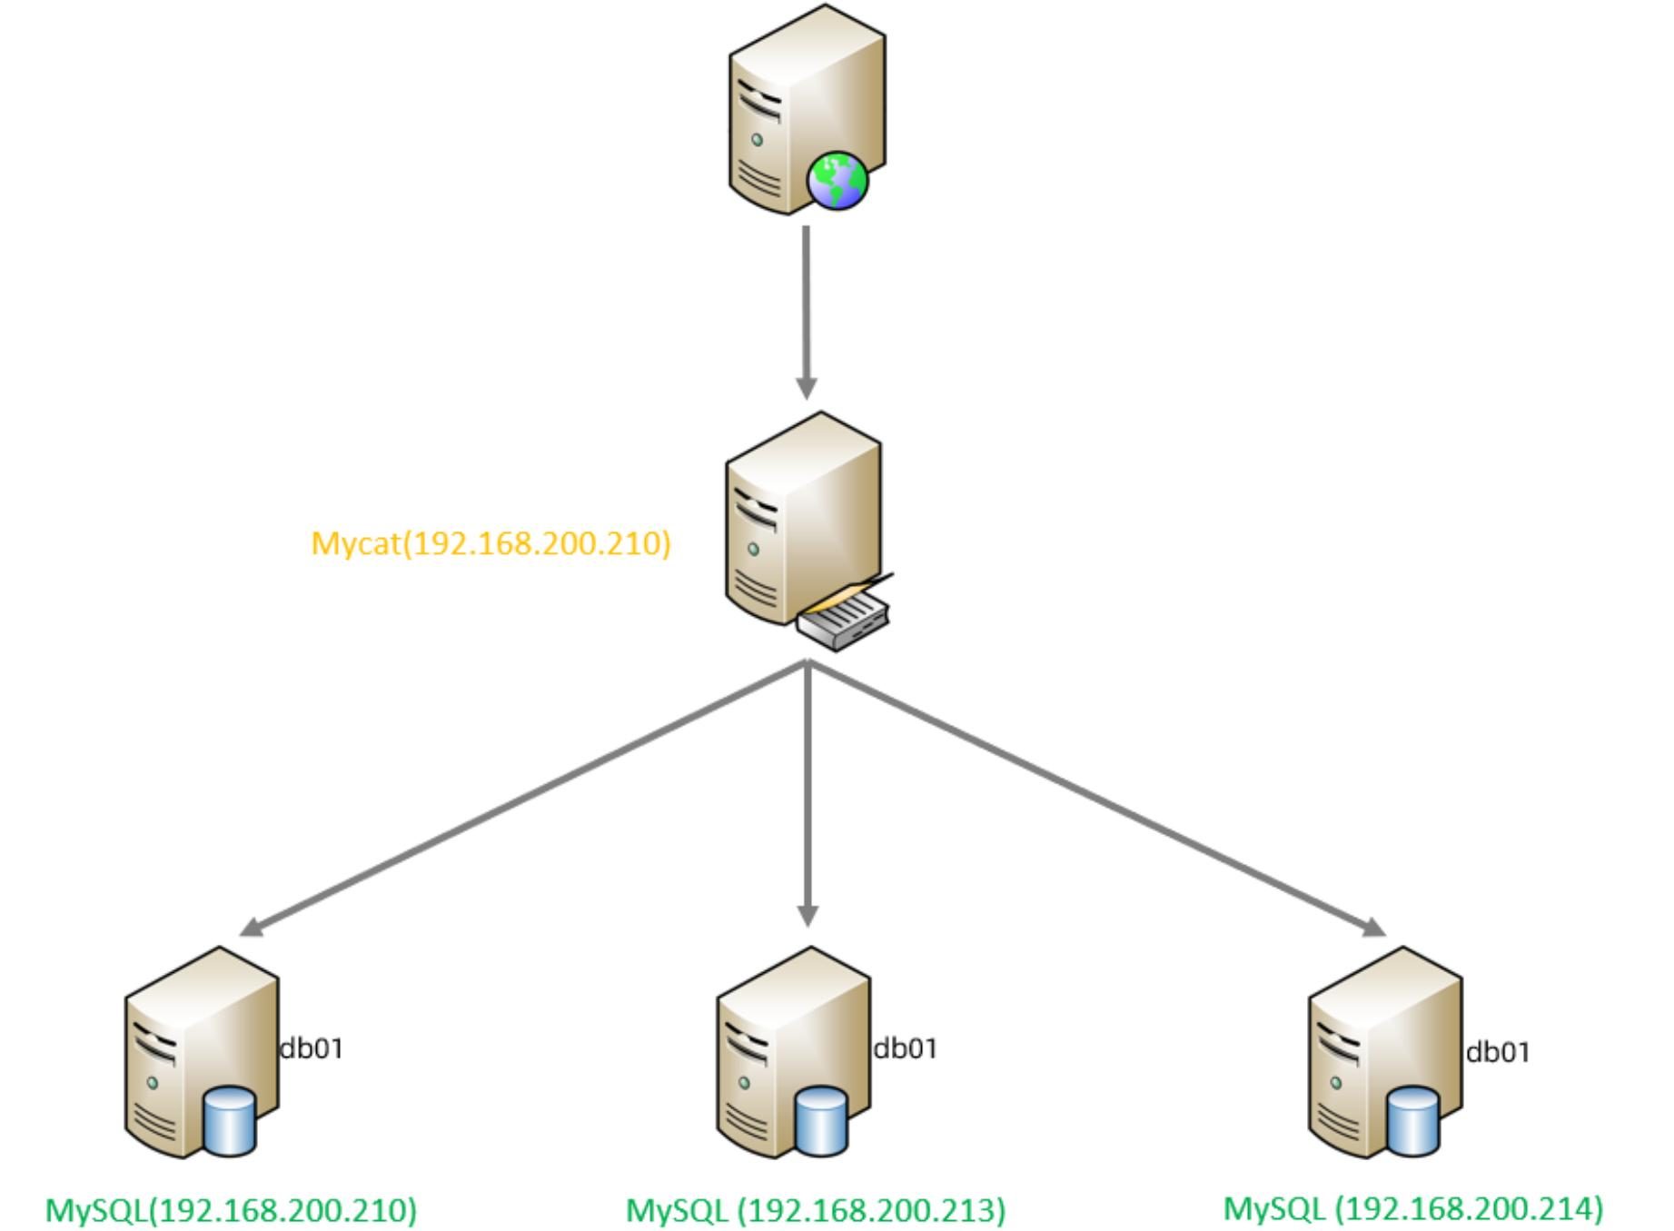

并且在上述3台数据库中创建数据库 db01 。

3.3.3 配置

1). schema.xml

在schema.xml中配置逻辑库、逻辑表、数据节点、节点主机等相关信息。具体的配置如下：
1 <?xml version="1.0"?>
2 < !DOCTYPE mycat:schema SYSTEM "schema.dtd">
3 <mycat:schema xmlns:mycat="http://io.mycat/">
4 <schema name="DB01" checkSQLschema="true" sqlMaxLimit="100">
5 <table name="TB_ORDER" dataNode="dn1,dn2,dn3" rule="auto-sharding-long" />
6 </schema>
7
8 <dataNode name="dn1" dataHost="dhost1" database="db01" />
9 <dataNode name="dn2" dataHost="dhost2" database="db01" />
10 <dataNode name="dn3" dataHost="dhost3" database="db01" />
11
12 <dataHost name="dhost1" maxCon="1000" minCon="10" balance="0"
13 writeType="0" dbType="mysql" dbDriver="jdbc" switchType="1" slaveThreshold="100">
14 <heartbeat>select user ()</heartbeat>
15
16 <writeHost host="master" url="jdbc:mysql://192.168.200.210:3306? useSSL=false&amp;serverTimezone=Asia/Shanghai&amp;characterEncoding=utf8" user="root" password="1234" />
17 </dataHost>
18
19 <dataHost name="dhost2" maxCon="1000" minCon="10" balance="0"
20 writeType="0" dbType="mysql" dbDriver="jdbc" switchType="1" slaveThreshold="100">
21 <heartbeat>select user ()</heartbeat>
22
23 <writeHost host="master" url="jdbc:mysql://192.168.200.213:3306?
useSSL=false&amp;serverTimezone=Asia/Shanghai&amp;characterEncoding=utf8" user="root" password="1234" />

24 </dataHost>
25
26 <dataHost name="dhost3" maxCon="1000" minCon="10" balance="0"
27 writeType="0" dbType="mysql" dbDriver="jdbc" switchType="1" slaveThreshold="100">
28 <heartbeat>select user ()</heartbeat>
29
30 <writeHost host="master" url="jdbc:mysql://192.168.200.214:3306? useSSL=false&amp;serverTimezone=Asia/Shanghai&amp;characterEncoding=utf8" user="root" password="1234" />
31 </dataHost>
32 </mycat:schema>

2). server.xml

需要在server.xml中配置用户名、密码，以及用户的访问权限信息，具体的配置如下：

1 <user name="root" defaultAccount="true">
2 <property name="password">123456</property>
3 <property name="schemas">DB01</property>
4
5 < !-- 表级 DML 权限设置 -->
6 < !--
7 <privileges check="true">
8 <schema name="DB01" dml="0110" >
9 <table name="TB_ORDER" dml="1110"></table>
10 </schema>
11 </privileges>
12 -->
13 </user>
14 <user name="user">
15 <property name="password">123456</property>
16 <property name="schemas">DB01</property>
17 <property name="readOnly">true</property>
18 </user>

上述的配置表示，定义了两个用户 root 和 user ，这两个用户都可以访问 DB01 这个逻辑库，访问密码都是123456，但是root用户访问DB01逻辑库，既可以读，又可以写，但是 user用户访问
DB01逻辑库是只读的。

3.3.4 测试

3.3.4.1 启动
配置完毕后，先启动涉及到的3台分片服务器，然后启动MyCat服务器。切换到Mycat的安装目录，执行如下指令，启动Mycat：

1 #启动
2 bin/mycat start
3 #停止
4 bin/mycat stop
Mycat启动之后，占用端口号 8066。
启动完毕之后，可以查看logs目录下的启动日志，查看Mycat是否启动完成。

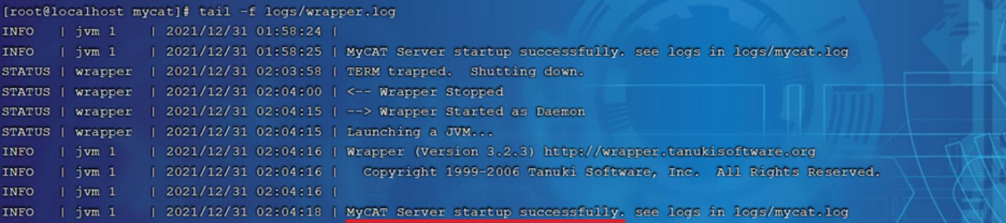

3.3.4.2 测试
1). 连接MyCat
通过如下指令，就可以连接并登陆MyCat。

1 mysql -h 192.168.200.210 -P 8066 -uroot -p123456
我们看到我们是通过MySQL的指令来连接的MyCat，因为MyCat在底层实际上是模拟了MySQL的协议。

2). 数据测试
然后就可以在MyCat中来创建表，并往表结构中插入数据，查看数据在MySQL中的分布情况。

3 title VARCHAR (100) NOT NULL ,
4 PRIMARY KEY (id)
5 ) ENGINE=INNODB DEFAULT CHARSET=utf8 ; 6
7 INSERT INTO TB_ORDER (id,title) VALUES (1, 'goods1 ');
8 INSERT INTO TB_ORDER (id,title) VALUES (2, 'goods2 ');
9 INSERT INTO TB_ORDER (id,title) VALUES (3, 'goods3 ');
10
11 INSERT INTO TB_ORDER (id,title) VALUES (1, 'goods1 ');
12 INSERT INTO TB_ORDER (id,title) VALUES (2, 'goods2 ');
13 INSERT INTO TB_ORDER (id,title) VALUES (3, 'goods3 ');
14 INSERT INTO TB_ORDER (id,title) VALUES (5000000, 'goods5000000 ');
15 INSERT INTO TB_ORDER (id,title) VALUES (10000000, 'goods10000000 ');
16 INSERT INTO TB_ORDER (id,title) VALUES (10000001, 'goods10000001 ');
17 INSERT INTO TB_ORDER (id,title) VALUES (15000000, 'goods15000000 ');
18 INSERT INTO TB_ORDER (id,title) VALUES (15000001, 'goods15000001 ');

经过测试，我们发现，在往 TB_ORDER 表中插入数据时：
如果id的值在1-500w之间，数据将会存储在第一个分片数据库中。
如果id的值在500w-1000w之间，数据将会存储在第二个分片数据库中。
如果id的值在1000w-1500w之间，数据将会存储在第三个分片数据库中。
如果id的值超出1500w，在插入数据时，将会报错。
为什么会出现这种现象，数据到底落在哪一个分片服务器到底是如何决定的呢？ 这是由逻辑表配置时的一个参数 rule 决定的，而这个参数配置的就是分片规则，关于分片规则的配置，在后面的课程中会详细讲解。

3.4 MyCat配置

3.4.1 schema.xml
schema.xml 作为MyCat中最重要的配置文件之一 , 涵盖了MyCat的逻辑库 、 逻辑表 、 分片规则、分片节点及数据源的配置。

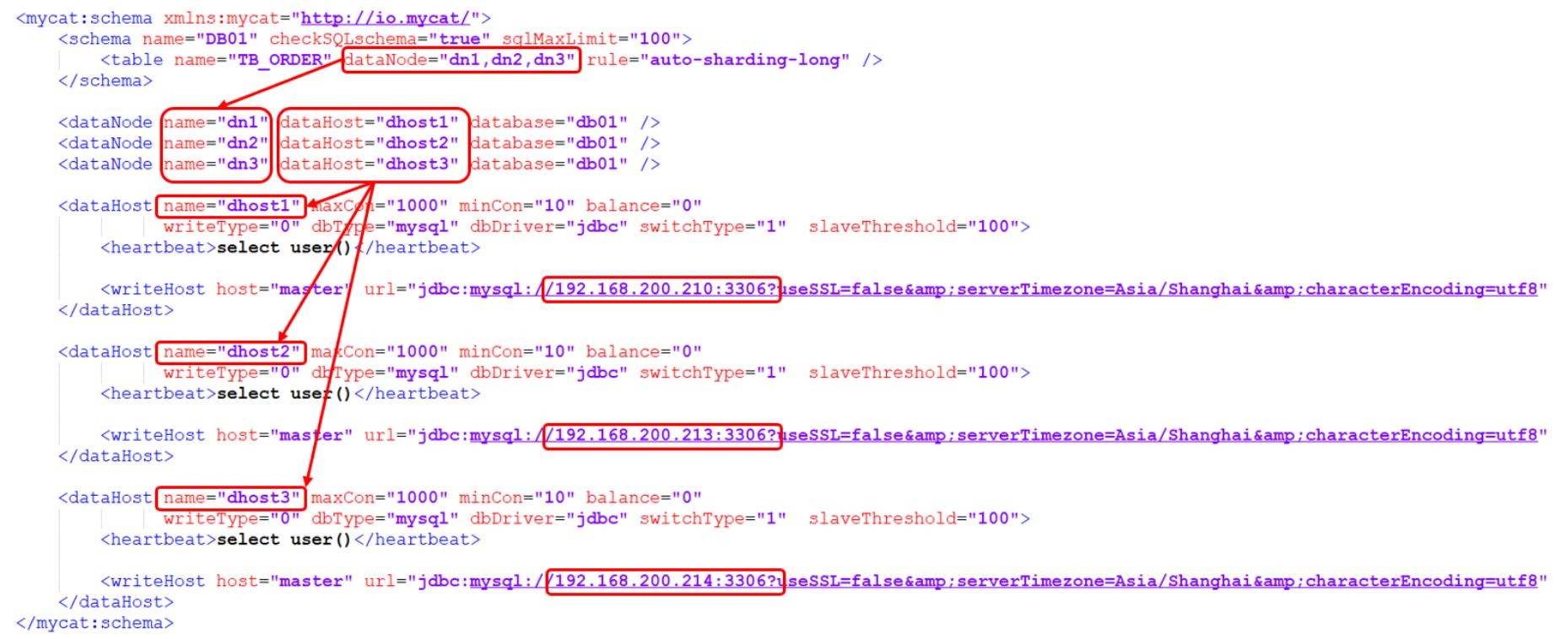
主要包含以下三组标签：

schema标签
datanode标签
datahost标签

3.4.1.1 schema标签
1). schema 定义逻辑库
schema 标签用于定义 MyCat实例中的逻辑库 , 一个MyCat实例中 , 可以有多个逻辑库 , 可以通过 schema 标签来划分不同的逻辑库。 MyCat中的逻辑库的概念，等同于MySQL中的database概念 , 需要操作某个逻辑库下的表时 , 也需要切换逻辑库 (use xxx)。

核心属性：
name：指定自定义的逻辑库库名
checkSQLschema：在SQL语句操作时指定了数据库名称，执行时是否自动去除； true：自动去除， false：不自动去除
sqlMaxLimit：如果未指定limit进行查询，列表查询模式查询多少条记录

2). schema 中的table定义逻辑表

table 标签定义了MyCat中逻辑库schema下的逻辑表 , 所有需要拆分的表都需要在table标签中定义 。

核心属性：

name：定义逻辑表表名，在该逻辑库下唯一
dataNode：定义逻辑表所属的dataNode，该属性需要与dataNode标签中name对应；多个dataNode逗号分隔
rule：分片规则的名字，分片规则名字是在rule.xml中定义的
primaryKey：逻辑表对应真实表的主键
type：逻辑表的类型，目前逻辑表只有全局表和普通表，如果未配置，就是普通表；全局表，配置为 global

3.4.1.2 datanode标签
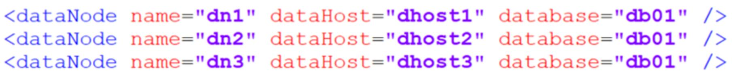
核心属性：
name：定义数据节点名称
dataHost：数据库实例主机名称，引用自 dataHost 标签中name属性
database：定义分片所属数据库

3.4.1.3 datahost标签
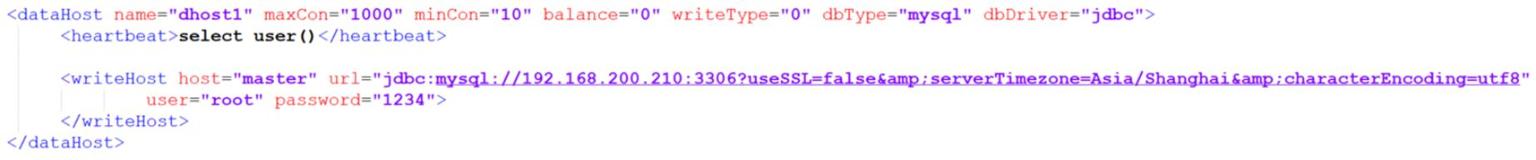
该标签在MyCat逻辑库中作为底层标签存在 , 直接定义了具体的数据库实例、读写分离、心跳语句。
核心属性：
name：唯一标识，供上层标签使用
maxCon/minCon：最大连接数/最小连接数
balance：负载均衡策略，取值 0,1,2,3
writeType：写操作分发方式（0：写操作转发到第一个writeHost，第一个挂了，切换到第二个； 1：写操作随机分发到配置的writeHost）
dbDriver：数据库驱动，支持 native、 jdbc

3.4.2 rule.xml
rule.xml中定义所有拆分表的规则 , 在使用过程中可以灵活的使用分片算法 , 或者对同一个分片算法使用不同的参数 , 它让分片过程可配置化。主要包含两类标签： tableRule、 Function。
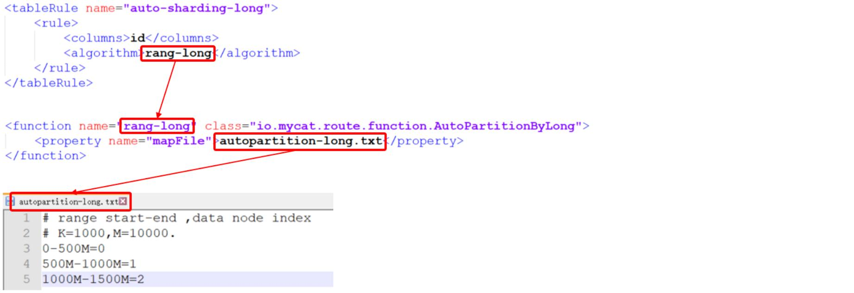

3.4.3 server.xml
server.xml配置文件包含了MyCat的系统配置信息，主要有两个重要的标签： system、user。

1). system标签
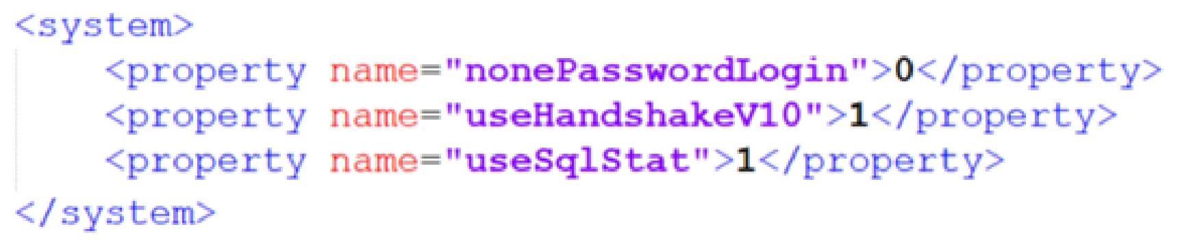
主要配置MyCat中的系统配置信息，对应的系统配置项及其含义，如下：

属性 | 取值 | 含义
charset | utf8 | 设置Mycat的字符集 , 字符集需要与MySQL的字符集保持一致
nonePasswordLogin | 0,1 | 0为需要密码登陆、 1为不需要密码登陆 ,默认为0，设置为1则需要指定默认账户
useHandshakeV10 | 0,1 | 使用该选项主要的目的是为了能够兼容高版本的jdbc驱动 , 是否采用  HandshakeV10Packet来与client进行通信 , 1:是 , 0:否
useSqlStat | 0,1 | 开启SQL实时统计 , 1 为开启 , 0 为关闭 ;开启之后 , MyCat会自动统计SQL语句的执行情况 ; mysql -h 127.0.0.1 -P 9066  -u root -p 查看MyCat执行的SQL, 执行效率比较低的SQL , SQL的整体执行情况、读写比例等 ; show @@sql ; show  @@sql.slow ; show @@sql.sum ;
useGlobleTableCheck | 0,1 | 是否开启全局表的一致性检测。 1为开启 ， 0为关闭 。
sqlExecuteTimeout | 1000 | SQL语句执行的超时时间 , 单位为 s ;
sequnceHandlerType | 0,1,2 | 用来指定Mycat全局序列类型 ， 0 为本地文  件 ， 1 为数据库方式 ，2 为时间戳列方式 ，默认使用本地文件方式 ，文件方式主要用于测试
sequnceHandlerPattern | 正则表达式 | 必须带有MYCATSEQ或者 mycatseq进入序列匹配流程 注意MYCATSEQ_有空格的情况
subqueryRelationshipCheck | true,false | 子查询中存在关联查询的情况下 ,检查关联字段中是否有分片字段 .默认 false
useCompression | 0,1 | 开启mysql压缩协议 , 0 : 关闭 , 1 : 开启
fakeMySQLVersion | 5.5,5.6 | 设置模拟的MySQL版本号

属性 | 取值 | 含义
defaultSqlParser |  | 由于MyCat的最初版本使用了FoundationDB的SQL解析器 , 在MyCat1.3后增加了Druid解析器 , 所以要设置defaultSqlParser属性来指定默认的解析器; 解析器有两个 :  druidparser 和 fdbparser, 在  MyCat1.4之后 ,默认是druidparser, fdbparser已经废除了
processors | 1,2.... | 指定系统可用的线程数量 , 默认值为CPU核心x 每个核心运行线程数量; processors 会影响processorBufferPool,  processorBufferLocalPercent,  processorExecutor属性 , 所有 , 在性能调优时 , 可以适当地修改processors值
processorBufferChunk |  | 指定每次分配Socket Direct Buffer默认值为4096字节 , 也会影响BufferPool长度 ,如果一次性获取字节过多而导致buffer不够用 , 则会出现警告 , 可以调大该值
processorExecutor |  | 指定NIOProcessor上共享  businessExecutor固定线程池的大小;  MyCat把异步任务交给 businessExecutor线程池中 , 在新版本的MyCat中这个连接池使用频次不高 , 可以适当地把该值调小
packetHeaderSize |  | 指定MySQL协议中的报文头长度 , 默认4个字节
maxPacketSize |  | 指定MySQL协议可以携带的数据最大大小 , 默认值为16M
idleTimeout | 30 | 指定连接的空闲时间的超时长度;如果超时 ,将关闭资源并回收 , 默认30分钟

属性 | 取值 | 含义
tx Isolation | 1,2,3,4 | 初始化前端连接的事务隔离级别 ,默认为REPEATED_READ , 对应数字为3  READ_UNCOMMITED=1;  READ_COMMITTED=2; REPEATED_READ=3; SERIALIZABLE=4;
sqlExecuteTimeout | 300 | 执行SQL的超时时间 , 如果SQL语句执行超时 ,将关闭连接; 默认300秒;
serverPort | 8066 | 定义MyCat的使用端口 , 默认8066
managerPort | 9066 | 定义MyCat的管理端口 , 默认9066

2). user标签
配置MyCat中的用户、访问密码，以及用户针对于逻辑库、逻辑表的权限信息，具体的权限描述方式及配置说明如下：
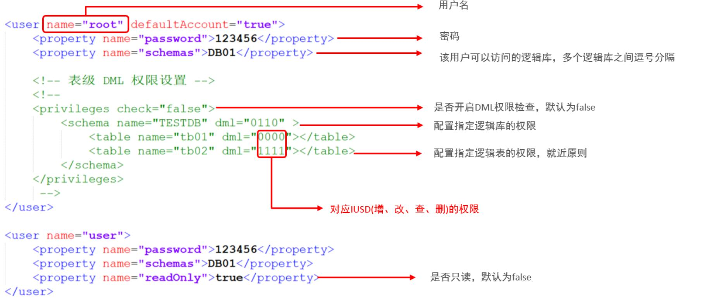

在测试权限操作时，我们只需要将 privileges 标签的注释放开。 在 privileges 下的schema标签中配置的dml属性配置的是逻辑库的权限。 在privileges的schema下的table标签的dml属性中配置逻辑表的权限。

3.5 MyCat分片

3.5.1 垂直拆分

3.5.1.1 场景
在业务系统中 , 涉及以下表结构 ,但是由于用户与订单每天都会产生大量的数据 , 单台服务器的数据存储及处理能力是有限的 , 可以对数据库表进行拆分 , 原有的数据库表如下。
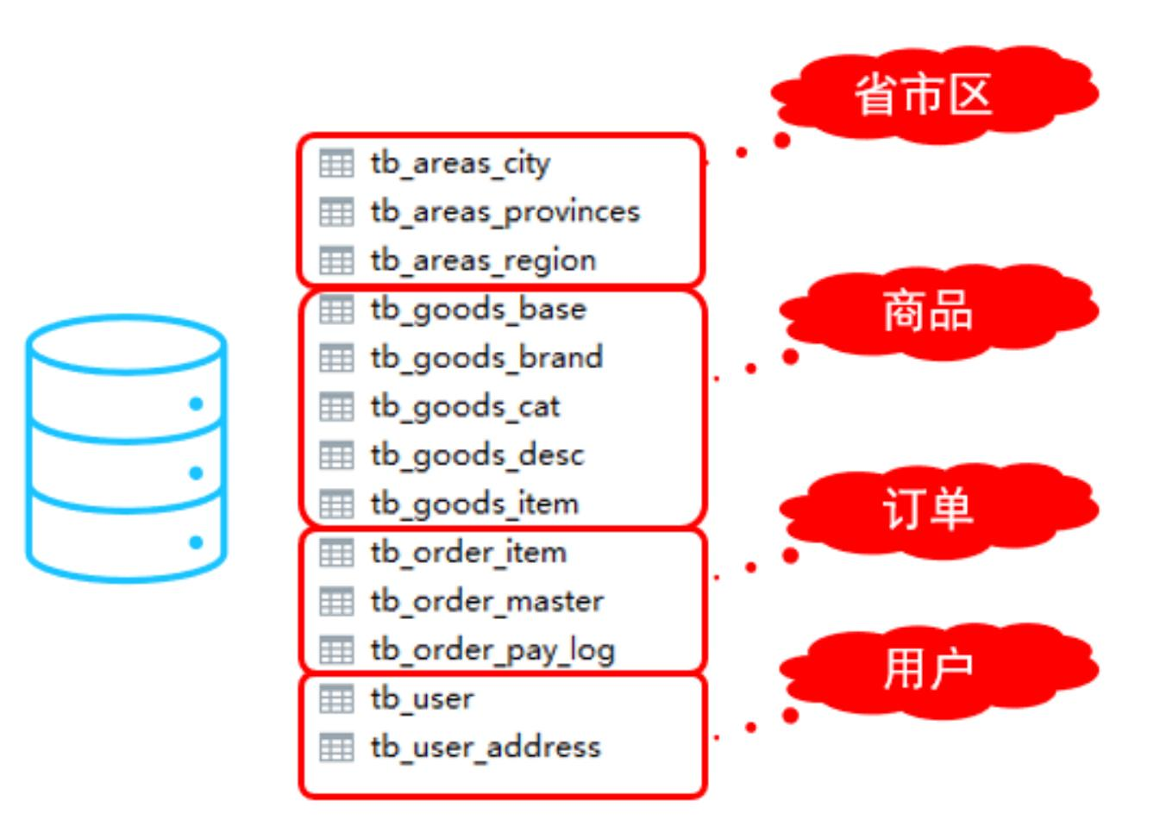
现在考虑将其进行垂直分库操作，将商品相关的表拆分到一个数据库服务器，订单表拆分的一个数据库服务器，用户及省市区表拆分到一个服务器。最终结构如下：
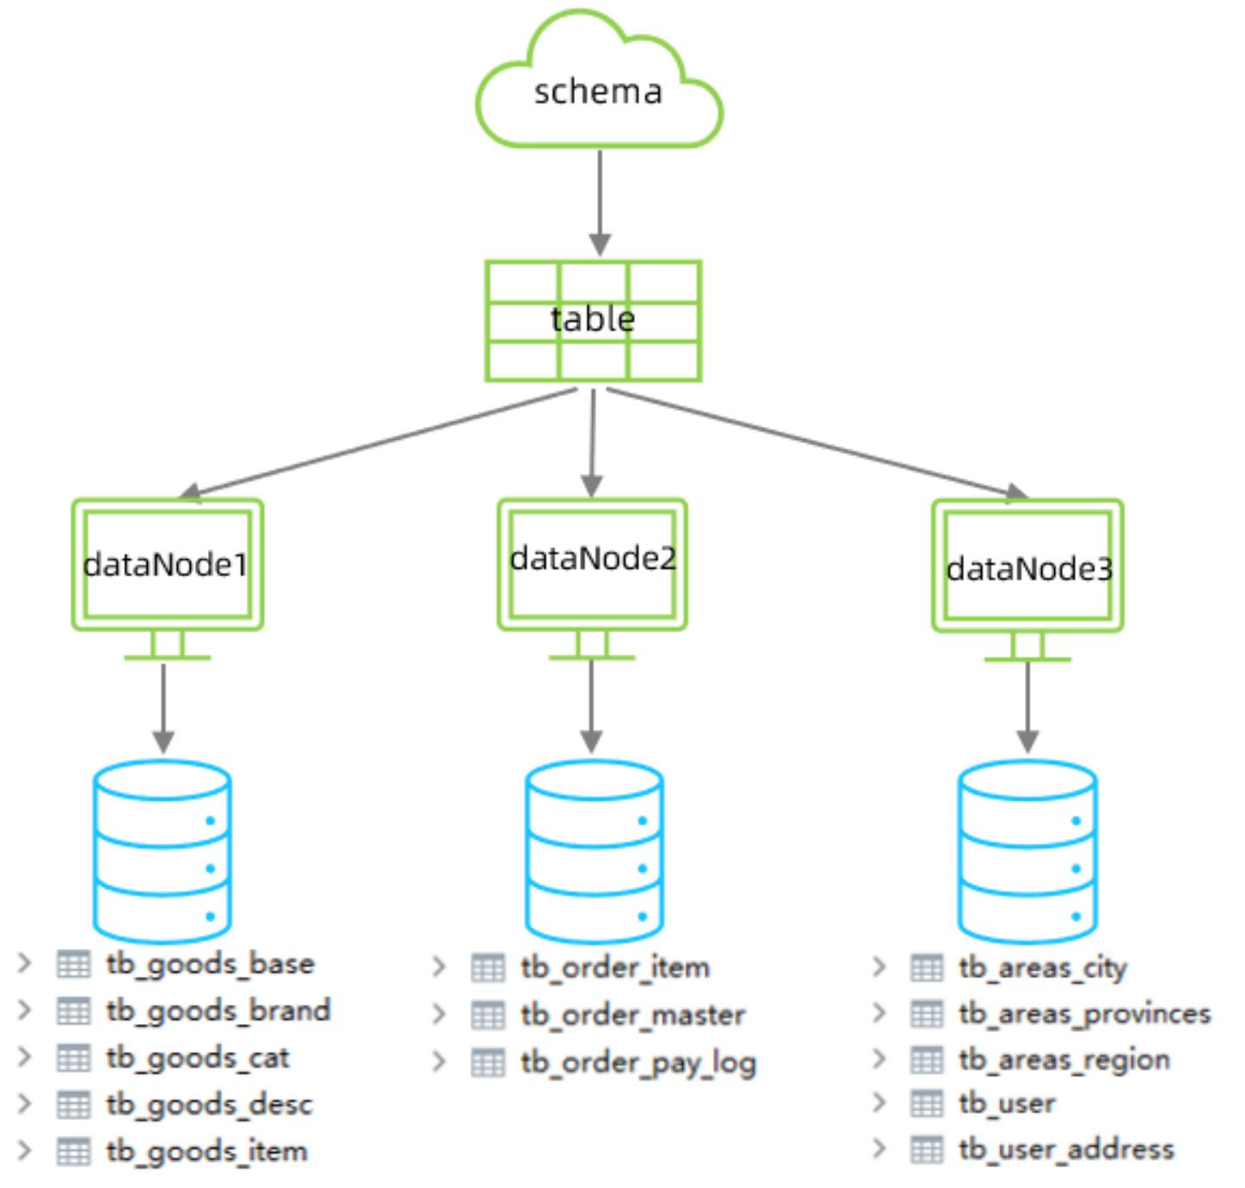

3.5.1.2 准备
准备三台服务器， IP地址如图所示：

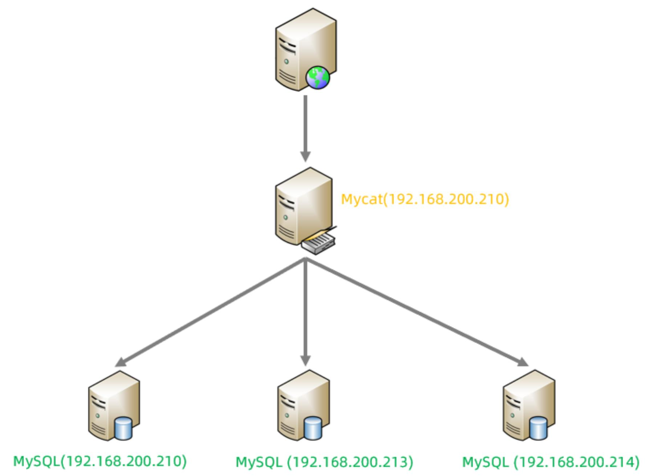
并且在192.168.200.210， 192.168.200.213, 192.168.200.214上面创建数据库shopping。

3.5.1.3 配置

1). schema.xml

1 <schema name="SHOPPING" checkSQLschema="true" sqlMaxLimit="100">
2 <table name="tb_goods_base" dataNode="dn1" primaryKey="id" />
3 <table name="tb_goods_brand" dataNode="dn1" primaryKey="id" />
4 <table name="tb_goods_cat" dataNode="dn1" primaryKey="id" />
5 <table name="tb_goods_desc" dataNode="dn1" primaryKey="goods_id" />
6 <table name="tb_goods_item" dataNode="dn1" primaryKey="id" />
7
8 <table name="tb_order_item" dataNode="dn2" primaryKey="id" />
9 <table name="tb_order_master" dataNode="dn2" primaryKey="order_id" />
10 <table name="tb_order_pay_log" dataNode="dn2" primaryKey="out_trade_no" /> 11
12 <table name="tb_user" dataNode="dn3" primaryKey="id" />
13 <table name="tb_user_address" dataNode="dn3" primaryKey="id" />
14
15 <table name="tb_areas_provinces" dataNode="dn3" primaryKey="id"/>

16 <table name="tb_areas_city" dataNode="dn3" primaryKey="id"/>
17 <table name="tb_areas_region" dataNode="dn3" primaryKey="id"/>
18 </schema>
19
20 <dataNode name="dn1" dataHost="dhost1" database="shopping" />
21 <dataNode name="dn2" dataHost="dhost2" database="shopping" />
22 <dataNode name="dn3" dataHost="dhost3" database="shopping" />
23
24 <dataHost name="dhost1" maxCon="1000" minCon="10" balance="0"
25 writeType="0" dbType="mysql" dbDriver="jdbc" switchType="1" slaveThreshold="100">
26 <heartbeat>select user ()</heartbeat>
27 <writeHost host="master" url="jdbc:mysql://192.168.200.210:3306?
useSSL=false&amp;serverTimezone=Asia/Shanghai&amp;characterEncoding=utf8" user="root" password="1234" />
28 </dataHost>
29
30 <dataHost name="dhost2" maxCon="1000" minCon="10" balance="0"
31 writeType="0" dbType="mysql" dbDriver="jdbc" switchType="1" slaveThreshold="100">
32 <heartbeat>select user ()</heartbeat>
33 <writeHost host="master" url="jdbc:mysql://192.168.200.213:3306?
useSSL=false&amp;serverTimezone=Asia/Shanghai&amp;characterEncoding=utf8" user="root" password="1234" />
34 </dataHost>
35
36 <dataHost name="dhost3" maxCon="1000" minCon="10" balance="0"
37 writeType="0" dbType="mysql" dbDriver="jdbc" switchType="1" slaveThreshold="100">
38 <heartbeat>select user ()</heartbeat>
39 <writeHost host="master" url="jdbc:mysql://192.168.200.214:3306?
useSSL=false&amp;serverTimezone=Asia/Shanghai&amp;characterEncoding=utf8" user="root" password="1234" />
40 </dataHost>

2). server.xml

1 <user name="root" defaultAccount="true">
2 <property name="password">123456</property>
3 <property name="schemas">SHOPPING</property>
4
5 < !-- 表级 DML 权限设置 -->
6 < !--
7 <privileges check="true">
8 <schema name="DB01" dml="0110" >
9 <table name="TB_ORDER" dml="1110"></table>
10 </schema>
11 </privileges>
12 -->
13 </user>
14
15 <user name="user">
16 <property name="password">123456</property>
17 <property name="schemas">SHOPPING</property>
18 <property name="readOnly">true</property>
19 </user>

3.5.1.4 测试
1). 上传测试SQL脚本到服务器的/root目录

2). 执行指令导入测试数据
重新启动MyCat后，在mycat的命令行中，通过source指令导入表结构，以及对应的数据，查看数据分布情况。

1 source /root/shopping-table.sql
2 source /root/shopping-insert.sql
将表结构及对应的测试数据导入之后，可以检查一下各个数据库服务器中的表结构分布情况。 检查是否和我们准备工作中规划的服务器一致。

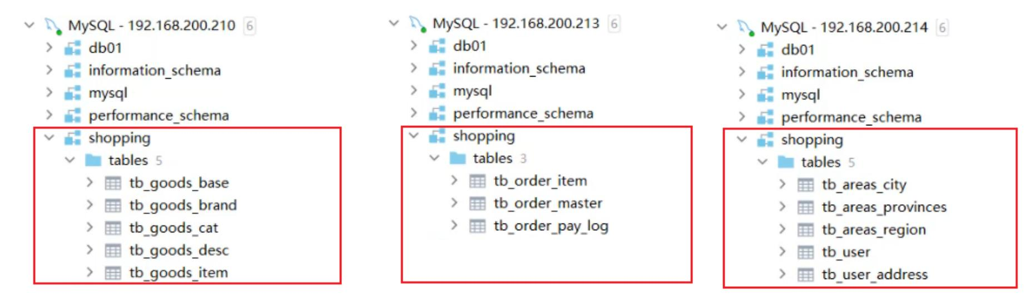

3). 查询用户的收件人及收件人地址信息(包含省、市、区)。
在MyCat的命令行中，当我们执行以下多表联查的SQL语句时，可以正常查询出数据。

1 select ua.user_id, ua.contact, p.province, c.city, r.area , ua.address from
tb_user_address ua ,tb_areas_city c , tb_areas_provinces p ,tb_areas_region r
where ua.province_id = p.provinceid and ua.city_id = c.cityid and ua.town_id = r.areaid ;
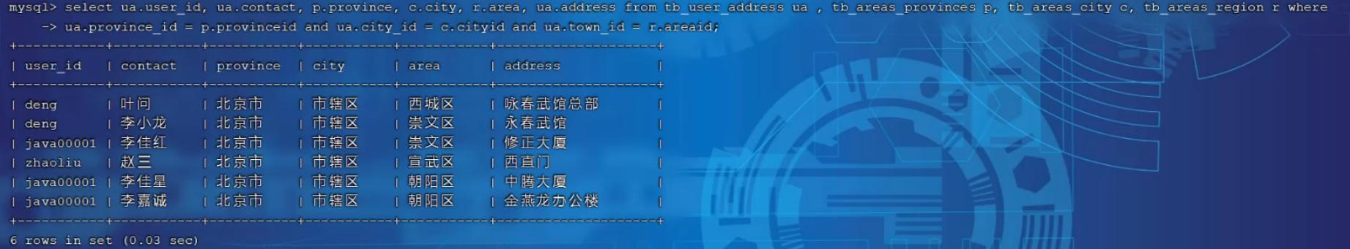

4). 查询每一笔订单及订单的收件地址信息(包含省、市、区)。
实现该需求对应的SQL语句如下：

1 SELECT order_id , payment ,receiver, province , city , area FROM tb_order_master o , tb_areas_provinces p , tb_areas_city c , tb_areas_region r WHERE
o.receiver_province = p.provinceid AND o.receiver_city = c.cityid AND
o.receiver_region = r.areaid ;
但是现在存在一个问题，订单相关的表结构是在 192.168.200.213 数据库服务器中，而省市区的数据库表是在 192.168.200.214 数据库服务器中。那么在MyCat中执行是否可以成功呢？
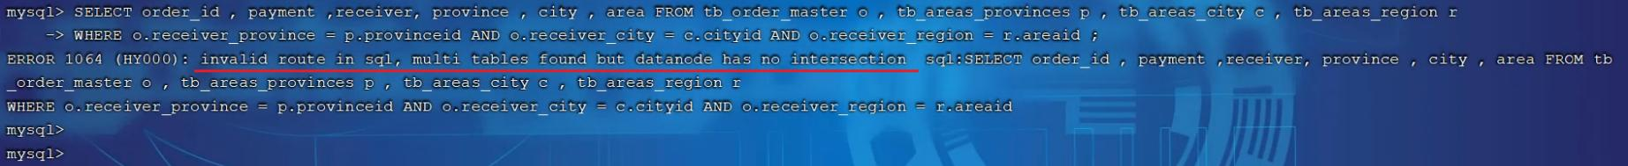
经过测试，我们看到， SQL语句执行报错。原因就是因为MyCat在执行该SQL语句时，需要往具体的数据库服务器中路由，而当前没有一个数据库服务器完全包含了订单以及省市区的表结构，造成SQL语句失败，报错。

对于上述的这种现象，我们如何来解决呢？ 下面我们介绍的全局表，就可以轻松解决这个问题。

3.5.1.5 全局表
对于省、市、区/县表tb_areas_provinces , tb_areas_city , tb_areas_region，是属于数据字典表，在多个业务模块中都可能会遇到，可以将其设置为全局表，利于业务操作。
修改schema.xml中的逻辑表的配置，修改 tb_areas_provinces、tb_areas_city、
tb_areas_region 三个逻辑表，增加 type 属性，配置为global，就代表该表是全局表，就会在所涉及到的dataNode中创建给表。对于当前配置来说，也就意味着所有的节点中都有该表了。

1 <table name="tb_areas_provinces" dataNode="dn1,dn2,dn3" primaryKey="id" type="global"/>
2 <table name="tb_areas_city" dataNode="dn1,dn2,dn3" primaryKey="id" type="global"/>
3 <table name="tb_areas_region" dataNode="dn1,dn2,dn3" primaryKey="id" type="global"/>

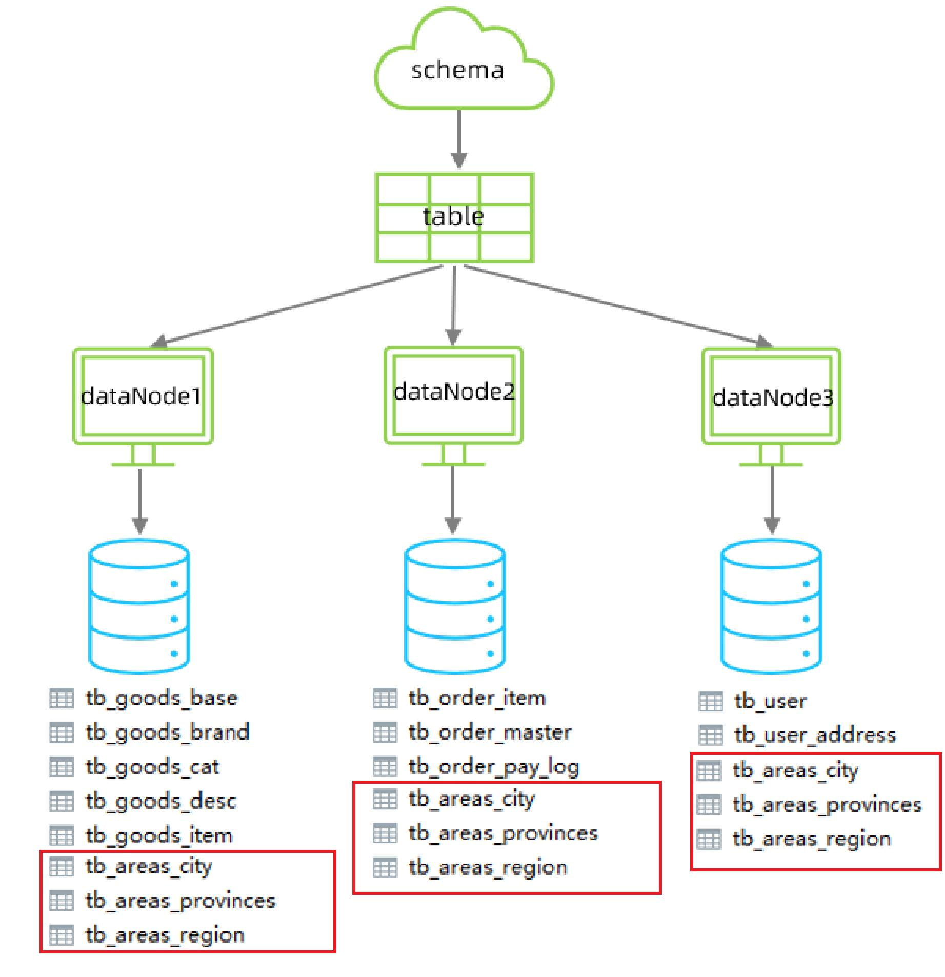

配置完毕后，重新启动MyCat。

1). 删除原来每一个数据库服务器中的所有表结构
2). 通过source指令，导入表及数据

1 source /root/shopping-table.sql
2 source /root/shopping-insert.sql
3). 检查每一个数据库服务器中的表及数据分布，看到三个节点中都有这三张全局表
4). 然后再次执行上面的多表联查的SQL语句

1 SELECT order_id , payment ,receiver, province , city , area FROM tb_order_master o , tb_areas_provinces p , tb_areas_city c , tb_areas_region r WHERE
o.receiver_province = p.provinceid AND o.receiver_city = c.cityid AND
o.receiver_region = r.areaid ;

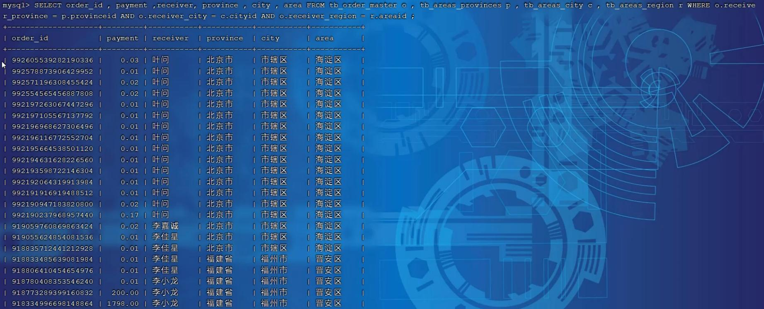
是可以正常执行成功的。

5). 当在MyCat中更新全局表的时候，我们可以看到，所有分片节点中的数据都发生了变化，每个节点的全局表数据时刻保持一致。

3.5.2 水平拆分

3.5.2.1 场景
在业务系统中 , 有一张表(日志表), 业务系统每天都会产生大量的日志数据 , 单台服务器的数据存储及处理能力是有限的 , 可以对数据库表进行拆分。
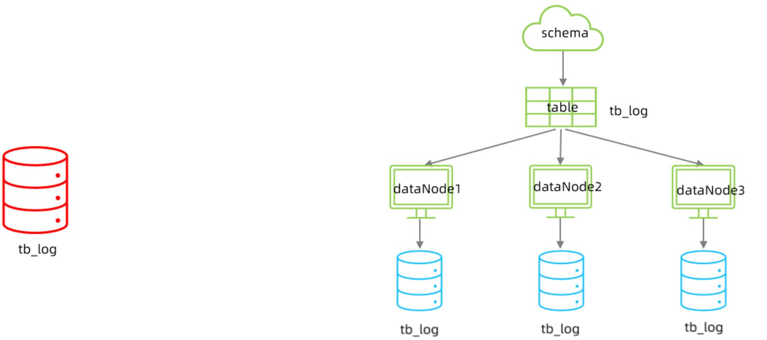

3.5.2.2 准备

准备三台服务器，具体的结构如下：
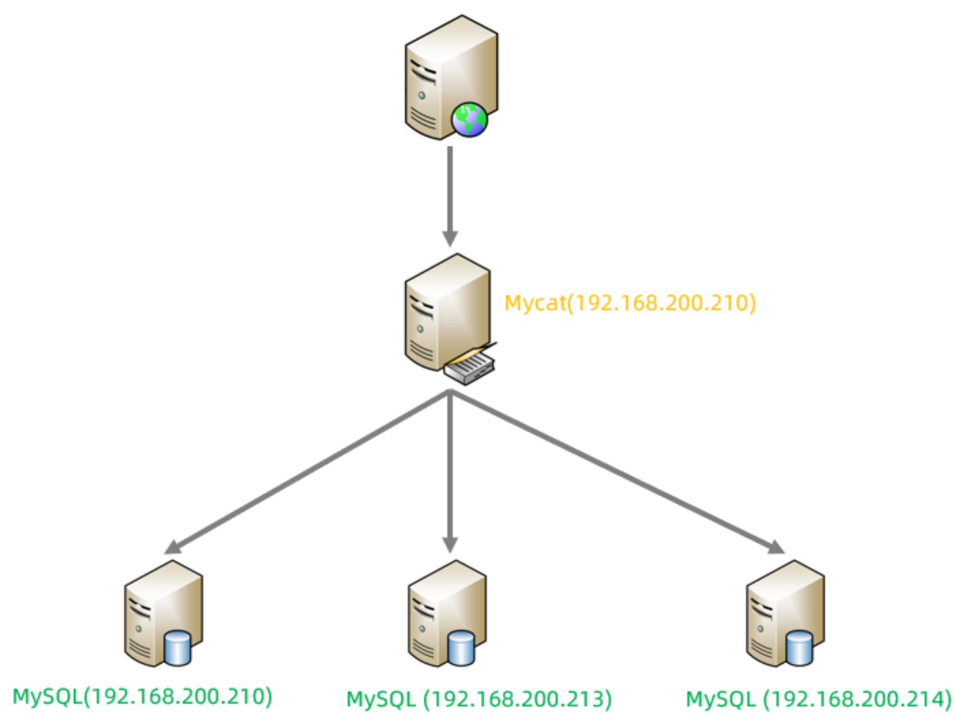
并且，在三台数据库服务器中分表创建一个数据库itcast。

3.5.2.3 配置

1). schema.xml

1 <schema name="ITCAST" checkSQLschema="true" sqlMaxLimit="100">
2 <table name="tb_log" dataNode="dn4,dn5,dn6" primaryKey="id" rule="mod-long" />
3 </schema>
4
5 <dataNode name="dn4" dataHost="dhost1" database="itcast" />
6 <dataNode name="dn5" dataHost="dhost2" database="itcast" />
7 <dataNode name="dn6" dataHost="dhost3" database="itcast" />
tb_log表最终落在3个节点中，分别是 dn4、dn5、dn6 ，而具体的数据分别存储在 dhost1、 dhost2、dhost3的itcast数据库中。

2). server.xml

配置root用户既可以访问 SHOPPING 逻辑库，又可以访问ITCAST逻辑库。

1 <user name="root" defaultAccount="true">
2 <property name="password">123456</property>
3 <property name="schemas">SHOPPING,ITCAST</property> 4
5 < !-- 表级 DML 权限设置 -->
6 < !--
7 <privileges check="true">
8 <schema name="DB01" dml="0110" >
9 <table name="TB_ORDER" dml="1110"></table>
10 </schema>
11 </privileges>
12 -->
13 </user>

3.5.2.4 测试
配置完毕后，重新启动MyCat，然后在mycat的命令行中，执行如下SQL创建表、并插入数据，查看数据分布情况。
1 CREATE TABLE tb_log (
2 id bigint (20) NOT NULL COMMENT 'ID ',
3 model_name varchar (200) DEFAULT NULL COMMENT '模块名 ',
4 model_value varchar (200) DEFAULT NULL COMMENT '模块值 ',
5 return_value varchar (200) DEFAULT NULL COMMENT '返回值 ',
6 return_class varchar (200) DEFAULT NULL COMMENT '返回值类型 ',
7 operate_user varchar (20) DEFAULT NULL COMMENT '操作用户 ',
8 operate_time varchar (20) DEFAULT NULL COMMENT '操作时间 ',
9 param_and_value varchar (500) DEFAULT NULL COMMENT '请求参数名及参数值 ', 10 operate_class varchar (200) DEFAULT NULL COMMENT '操作类 ',
11 operate_method varchar (200) DEFAULT NULL COMMENT '操作方法 ',
12 cost_time bigint (20) DEFAULT NULL COMMENT '执行方法耗时, 单位 ms ',
13 source int (1) DEFAULT NULL COMMENT '来源 : 1 PC , 2 Android , 3 IOS ',
14 PRIMARY KEY (id)
15 ) ENGINE=InnoDB DEFAULT CHARSET=utf8mb4; 16

17 INSERT INTO tb_log (id, model_name, model_value, return_value, return_class, operate_user, operate_time, param_and_value, operate_class, operate_method, cost_time，source)
VALUES ( '1 ', 'user ', 'insert ', 'success ', 'java.lang.String ', '10001 ', '2022-01-06
18:12:28 ', '{\"age\":\"20\",\"name\":\"Tom\",\"gender\":\"1\"} ', 'cn.itcast.contro ller.UserController ', 'insert ', '10 ',1);
18 INSERT INTO tb_log (id, model_name, model_value, return_value, return_class, operate_user, operate_time, param_and_value, operate_class, operate_method, cost_time，source)
VALUES ( '2 ', 'user ', 'insert ', 'success ', 'java.lang.String ', '10001 ', '2022-01-06
18:12:27 ', '{\"age\":\"20\",\"name\":\"Tom\",\"gender\":\"1\"} ', 'cn.itcast.contro ller.UserController ', 'insert ', '23 ',1);
19 INSERT INTO tb_log (id, model_name, model_value, return_value, return_class, operate_user, operate_time, param_and_value, operate_class, operate_method, cost_time，source)
VALUES ( '3 ', 'user ', 'update ', 'success ', 'java.lang.String ', '10001 ', '2022-01-06
18:16:45 ', '{\"age\":\"20\",\"name\":\"Tom\",\"gender\":\"1\"} ', 'cn.itcast.contro ller.UserController ', 'update ', '34 ',1);
20 INSERT INTO tb_log (id, model_name, model_value, return_value, return_class, operate_user, operate_time, param_and_value, operate_class, operate_method, cost_time，source)
VALUES ( '4 ', 'user ', 'update ', 'success ', 'java.lang.String ', '10001 ', '2022-01-06
18:16:45 ', '{\"age\":\"20\",\"name\":\"Tom\",\"gender\":\"1\"} ', 'cn.itcast.contro ller.UserController ', 'update ', '13 ',2);
21 INSERT INTO tb_log (id, model_name, model_value, return_value, return_class, operate_user, operate_time, param_and_value, operate_class, operate_method, cost_time，source)
VALUES ( '5 ', 'user ', 'insert ', 'success ', 'java.lang.String ', '10001 ', '2022-01-06
18:30:31','{\"age\":\"200\",\"name\":\"TomCat\",\"gender\":\"0\"}','cn.itcast.co ntroller.UserController ', 'insert ', '29 ',3);
22 INSERT INTO tb_log (id, model_name, model_value, return_value, return_class, operate_user, operate_time, param_and_value, operate_class, operate_method, cost_time，source)
VALUES ( '6 ', 'user ', 'find ', 'success ', 'java.lang.String ', '10001 ', '2022-01-06
18:30:31','{\"age\":\"200\",\"name\":\"TomCat\",\"gender\":\"0\"}','cn.itcast.co ntroller.UserController ', 'find ', '29 ',2);

3.5.3 分片规则

3.5.3.1 范围分片
1). 介绍

根据指定的字段及其配置的范围与数据节点的对应情况， 来决定该数据属于哪一个分片。
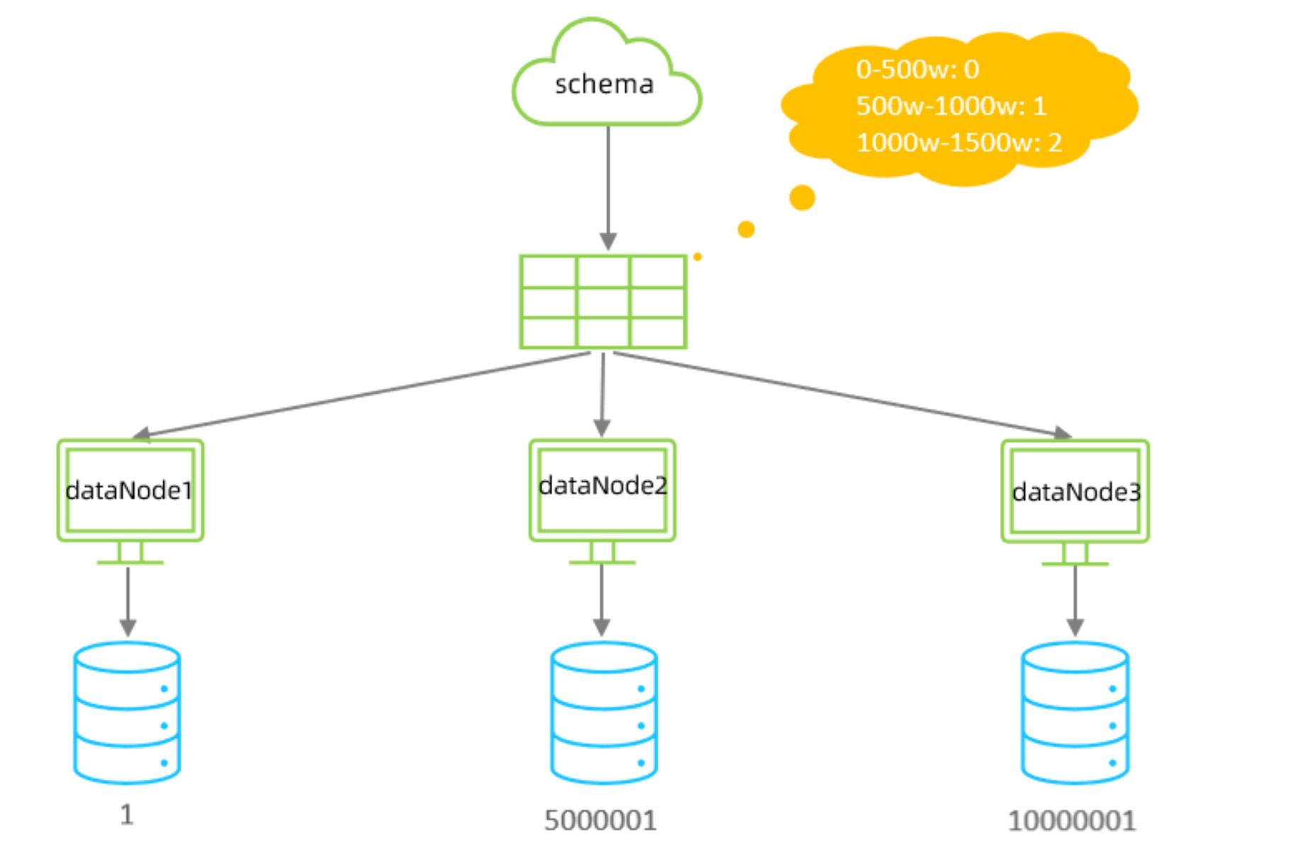

2). 配置
schema.xml逻辑表配置：

1 <table name="TB_ORDER" dataNode="dn1,dn2,dn3" rule="auto-sharding-long" />

schema.xml数据节点配置：

1 <dataNode name="dn1" dataHost="dhost1" database="db01" />
2 <dataNode name="dn2" dataHost="dhost2" database="db01" />
3 <dataNode name="dn3" dataHost="dhost3" database="db01" />

rule.xml分片规则配置：

1 <tableRule name="auto-sharding-long">
2 <rule>
3 <columns>id</columns>
4 <algorithm>rang-long</algorithm>
5 </rule>
6 </tableRule>
7
8 <function name="rang-long" class="io.mycat.route.function.AutoPartitionByLong">
9 <property name="mapFile">autopartition-long.txt</property>
10 <property name="defaultNode">0</property>
11 </function>
分片规则配置属性含义：

属性 | 描述
columns | 标识将要分片的表字段
algorithm | 指定分片函数与function的对应关系
class | 指定该分片算法对应的类
mapFile | 对应的外部配置文件
type | 默认值为0 ; 0 表示Integer , 1 表示String
defaultNode | 默认节点 默认节点的所用 :枚举分片时 ,如果碰到不识别的枚举值 , 就让它路由到默认节点 ; 如果没有默认值 ,碰到不识别的则报错 。

在rule.xml中配置分片规则时，关联了一个映射配置文件 autopartition-long.txt，该配置文件的配置如下：

1 # range start-end ,data node index
2 # K=1000,M=10000.
3 0-500M=0
4 500M-1000M=1
5 1000M-1500M=2
含义： 0-500万之间的值，存储在0号数据节点(数据节点的索引从0开始) ； 500万-1000万之间的数据存储在1号数据节点 ； 1000万-1500万的数据节点存储在2号节点 ；

该分片规则，主要是针对于数字类型的字段适用。 在MyCat的入门程序中，我们使用的就是该分片规则。

3.5.3.2 取模分片
1). 介绍
根据指定的字段值与节点数量进行求模运算，根据运算结果， 来决定该数据属于哪一个分片。

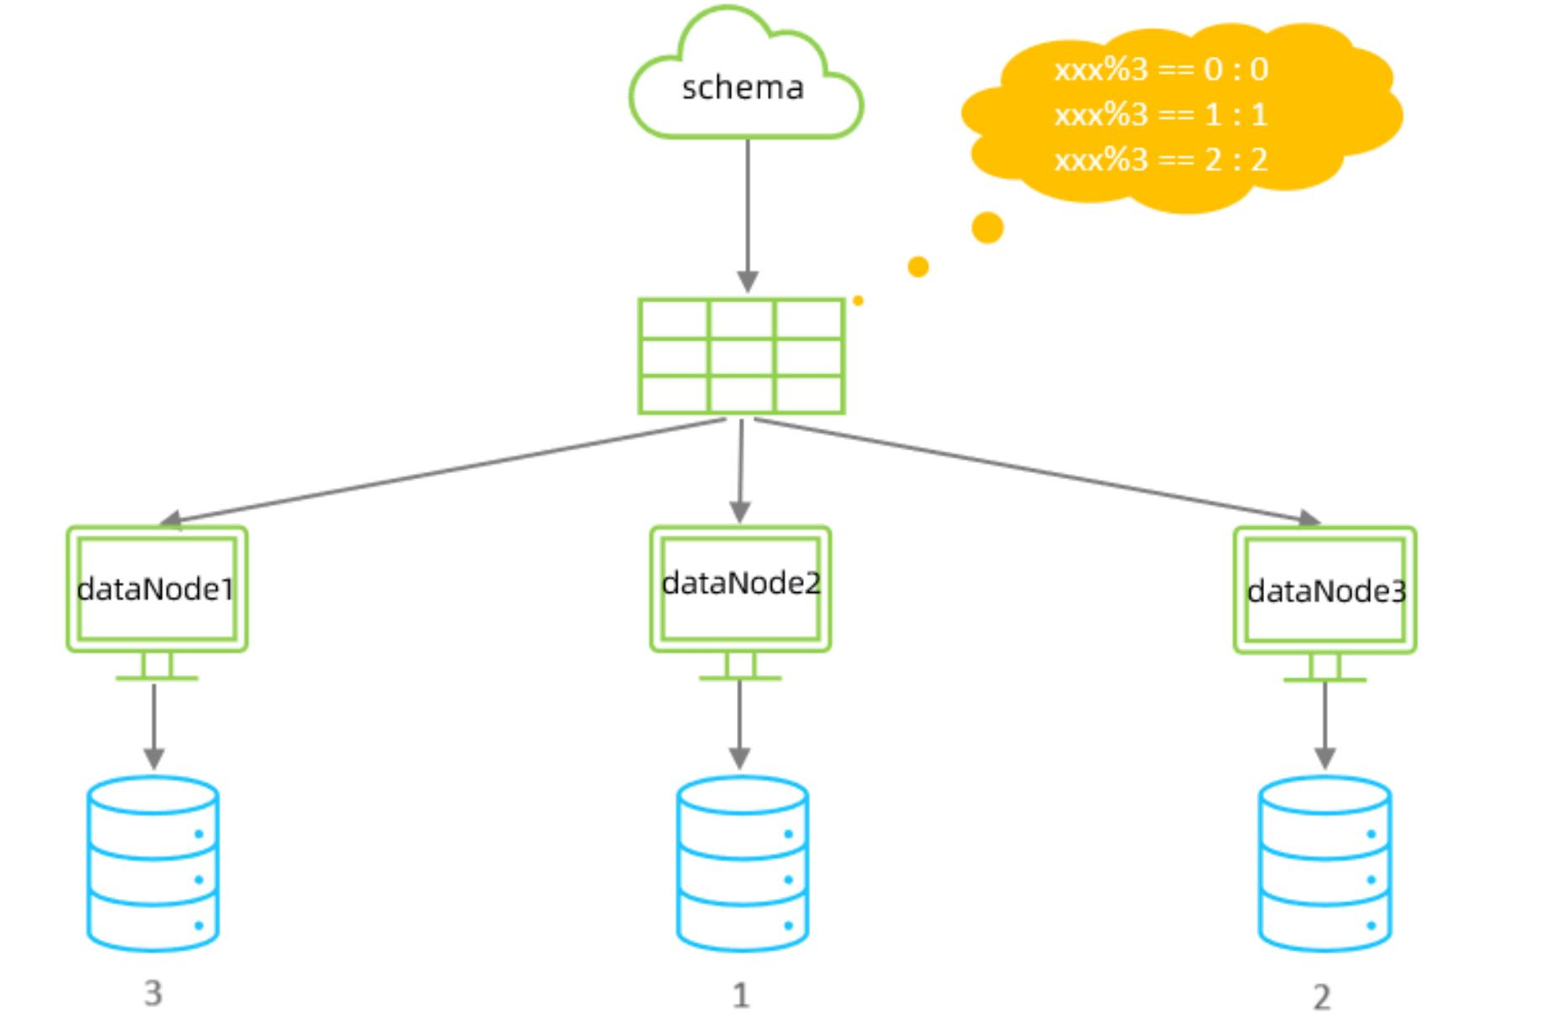

2). 配置
schema.xml逻辑表配置：

1 <table name="tb_log" dataNode="dn4,dn5,dn6" primaryKey="id" rule="mod-long" />
schema.xml数据节点配置：

1 <dataNode name="dn4" dataHost="dhost1" database="itcast" />
2 <dataNode name="dn5" dataHost="dhost2" database="itcast" />
3 <dataNode name="dn6" dataHost="dhost3" database="itcast" />

rule.xml分片规则配置：

1 <tableRule name="mod-long">
2 <rule>
3 <columns>id</columns>
4 <algorithm>mod-long</algorithm>
5 </rule>
6 </tableRule>
7
8 <function name="mod-long" class="io.mycat.route.function.PartitionByMod">
9 <property name="count">3</property>
10 </function>
分片规则属性说明如下：

属性 | 描述
columns | 标识将要分片的表字段
algorithm | 指定分片函数与function的对应关系
class | 指定该分片算法对应的类
count | 数据节点的数量

该分片规则，主要是针对于数字类型的字段适用。 在前面水平拆分的演示中，我们选择的就是取模分片。

3). 测试
配置完毕后，重新启动MyCat，然后在mycat的命令行中，执行如下SQL创建表、并插入数据，查看数据分布情况。

3.5.3.3 一致性hash分片
1). 介绍
所谓一致性哈希，相同的哈希因子计算值总是被划分到相同的分区表中，不会因为分区节点的增加而改变原来数据的分区位置，有效的解决了分布式数据的拓容问题。

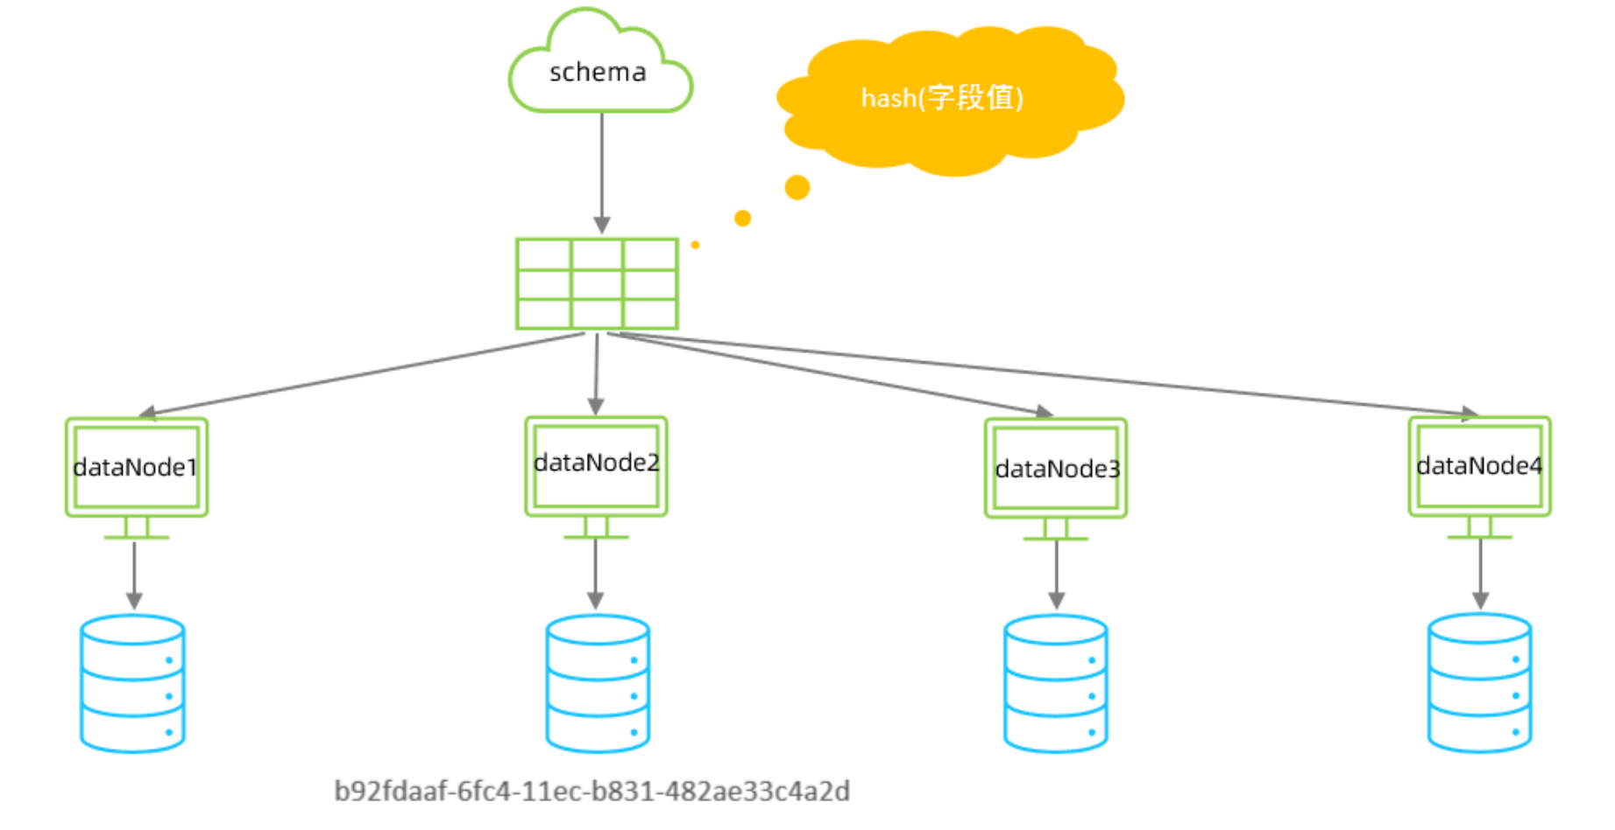

2). 配置
schema.xml中逻辑表配置：

1 < !-- 一致性hash -->
2 <table name="tb_order" dataNode="dn4,dn5,dn6" rule="sharding-by-murmur" />

schema.xml中数据节点配置：

1 <dataNode name="dn4" dataHost="dhost1" database="itcast" />
2 <dataNode name="dn5" dataHost="dhost2" database="itcast" />
3 <dataNode name="dn6" dataHost="dhost3" database="itcast" />

rule.xml中分片规则配置：

1 <tableRule name="sharding-by-murmur">
2 <rule>
3 <columns>id</columns>
4 <algorithm>murmur</algorithm>
5 </rule>
6 </tableRule>
7
8 <function name="murmur" class="io.mycat.route.function.PartitionByMurmurHash">
9 <property name="seed">0</property>< !-- 默认是0 -->
10 <property name="count">3</property>
11 <property name="virtualBucketTimes">160</property>
12 </function>
分片规则属性含义：

属性 | 描述
columns | 标识将要分片的表字段
algorithm | 指定分片函数与function的对应关系
class | 指定该分片算法对应的类
seed | 创建murmur_hash对象的种子，默认0
count | 要分片的数据库节点数量，必须指定，否则没法分片
virtualBucketTimes | 一个实际的数据库节点被映射为这么多虚拟节点，默认是160倍，也就是虚拟节点数是物理节点数的160  倍;virtualBucketTimes*count就是虚拟结点数量 ;
weightMapFile | 节点的权重，没有指定权重的节点默认是1。以properties文件的格式填写，以从0开始到count-1的整数值也就是节点索引为key，以节点权重值为值。所有权重值必须是正整数，否则以1代替
bucketMapPath | 用于测试时观察各物理节点与虚拟节点的分布情况，如果指定了这个属性，会把虚拟节点的murmur hash值与物理节点的映射按行输出到这个文件，没有默认值，如果不指定，就不会输出任何东西

配置完毕后，重新启动MyCat，然后在mycat的命令行中，执行如下SQL创建表、并插入数据，查看数据分布情况。
1 create table tb_order (
2 id varchar (100) not null primary key,
3 money int null,
4 content varchar (200) null
5 );
6
7 INSERT INTO tb_order (id, money, content) VALUES ( 'b92fdaaf-6fc4-11ec-b831-
482ae33c4a2d ', 10, 'b92fdaf8-6fc4-11ec-b831-482ae33c4a2d ');
8 INSERT INTO tb_order (id, money, content) VALUES ( 'b93482b6-6fc4-11ec-b831-
482ae33c4a2d ', 20, 'b93482d5-6fc4-11ec-b831-482ae33c4a2d ');
9 INSERT INTO tb_order (id, money, content) VALUES ( 'b937e246-6fc4-11ec-b831-
482ae33c4a2d ', 50, 'b937e25d-6fc4-11ec-b831-482ae33c4a2d ');
10 INSERT INTO tb_order (id, money, content) VALUES ( 'b93be2dd-6fc4-11ec-b831-
482ae33c4a2d ', 100, 'b93be2f9-6fc4-11ec-b831-482ae33c4a2d ');
11 INSERT INTO tb_order (id, money, content) VALUES ( 'b93f2d68-6fc4-11ec-b831-
482ae33c4a2d ', 130, 'b93f2d7d-6fc4-11ec-b831-482ae33c4a2d ');
12 INSERT INTO tb_order (id, money, content) VALUES ( 'b9451b98-6fc4-11ec-b831-
482ae33c4a2d ', 30, 'b9451bcc-6fc4-11ec-b831-482ae33c4a2d ');
13 INSERT INTO tb_order (id, money, content) VALUES ( 'b9488ec1-6fc4-11ec-b831-
482ae33c4a2d ', 560, 'b9488edb-6fc4-11ec-b831-482ae33c4a2d ');
14 INSERT INTO tb_order (id, money, content) VALUES ( 'b94be6e6-6fc4-11ec-b831-
482ae33c4a2d ', 10, 'b94be6ff-6fc4-11ec-b831-482ae33c4a2d ');
15 INSERT INTO tb_order (id, money, content) VALUES ( 'b94ee10d-6fc4-11ec-b831-
482ae33c4a2d ', 123, 'b94ee12c-6fc4-11ec-b831-482ae33c4a2d ');
16 INSERT INTO tb_order (id, money, content) VALUES ( 'b952492a-6fc4-11ec-b831-
482ae33c4a2d ', 145, 'b9524945-6fc4-11ec-b831-482ae33c4a2d ');
17 INSERT INTO tb_order (id, money, content) VALUES ( 'b95553ac-6fc4-11ec-b831-
482ae33c4a2d ', 543, 'b95553c8-6fc4-11ec-b831-482ae33c4a2d ');
18 INSERT INTO tb_order (id, money, content) VALUES ( 'b9581cdd-6fc4-11ec-b831-
482ae33c4a2d ', 17, 'b9581cfa-6fc4-11ec-b831-482ae33c4a2d ');
19 INSERT INTO tb_order (id, money, content) VALUES ( 'b95afc0f-6fc4-11ec-b831-
482ae33c4a2d ', 18, 'b95afc2a-6fc4-11ec-b831-482ae33c4a2d ');
20 INSERT INTO tb_order (id, money, content) VALUES ( 'b95daa99-6fc4-11ec-b831-
482ae33c4a2d ', 134, 'b95daab2-6fc4-11ec-b831-482ae33c4a2d ');


21 INSERT INTO tb_order (id, money, content) VALUES ( 'b9667e3c-6fc4-11ec-b831- 482ae33c4a2d ', 156, 'b9667e60-6fc4-11ec-b831-482ae33c4a2d ');
22 INSERT INTO tb_order (id, money, content) VALUES ( 'b96ab489-6fc4-11ec-b831- 482ae33c4a2d ', 175, 'b96ab4a5-6fc4-11ec-b831-482ae33c4a2d ');
23 INSERT INTO tb_order (id, money, content) VALUES ( 'b96e2942-6fc4-11ec-b831- 482ae33c4a2d ', 180, 'b96e295b-6fc4-11ec-b831-482ae33c4a2d ');
24 INSERT INTO tb_order (id, money, content) VALUES ( 'b97092ec-6fc4-11ec-b831- 482ae33c4a2d ', 123, 'b9709306-6fc4-11ec-b831-482ae33c4a2d ');
25 INSERT INTO tb_order (id, money, content) VALUES ( 'b973727a-6fc4-11ec-b831- 482ae33c4a2d ', 230, 'b9737293-6fc4-11ec-b831-482ae33c4a2d ');
26 INSERT INTO tb_order (id, money, content) VALUES ( 'b978840f-6fc4-11ec-b831- 482ae33c4a2d ', 560, 'b978843c-6fc4-11ec-b831-482ae33c4a2d ');

3.5.3.4 枚举分片
1). 介绍
通过在配置文件中配置可能的枚举值 , 指定数据分布到不同数据节点上 , 本规则适用于按照省份、性别、状态拆分数据等业务 。
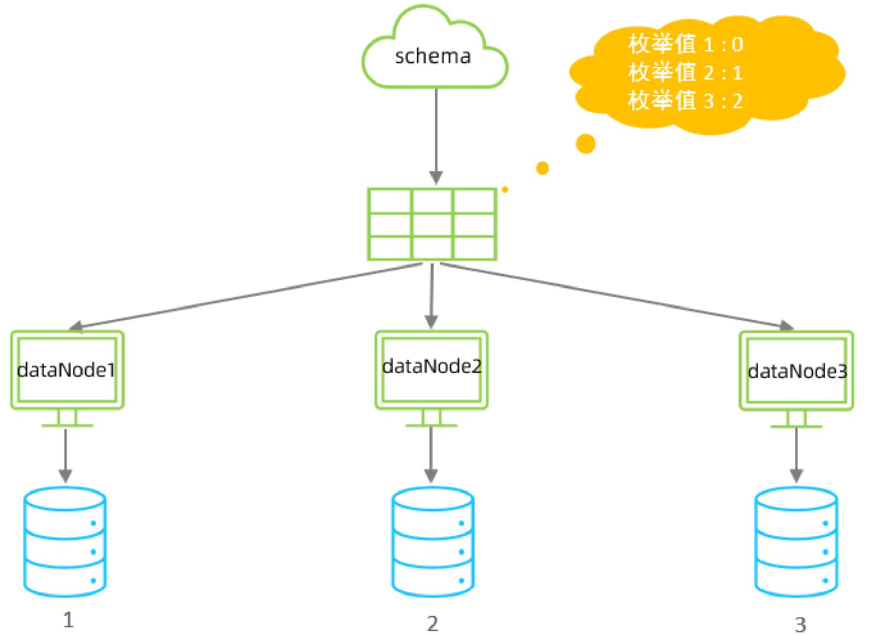

schema.xml中逻辑表配置：

1 < !-- 枚举 -->
2 <table name="tb_user" dataNode="dn4,dn5,dn6" rule="sharding-by-intfile-enumstatus" />

schema.xml中数据节点配置：

1 <dataNode name="dn4" dataHost="dhost1" database="itcast" />
2 <dataNode name="dn5" dataHost="dhost2" database="itcast" />
3 <dataNode name="dn6" dataHost="dhost3" database="itcast" />

rule.xml中分片规则配置：

1 <tableRule name="sharding-by-intfile">
2 <rule>
3 <columns>sharding_id</columns>
4 <algorithm>hash-int</algorithm>
5 </rule>
6 </tableRule>
7
8 < !-- 自己增加 tableRule -->
9 <tableRule name="sharding-by-intfile-enumstatus">
10 <rule>
11 <columns>status</columns>
12 <algorithm>hash-int</algorithm>
13 </rule>
14 </tableRule>
15
16 <function name="hash-int" class="io.mycat.route.function.PartitionByFileMap">
17 <property name="defaultNode">2</property>
18 <property name="mapFile">partition-hash-int.txt</property>
19 </function>
partition-hash-int.txt ，内容如下 :

1 1=0
2 2=1
3 3=2
分片规则属性含义：

属性 | 描述
columns | 标识将要分片的表字段
algorithm | 指定分片函数与function的对应关系
class | 指定该分片算法对应的类
mapFile | 对应的外部配置文件
type | 默认值为0 ; 0 表示Integer , 1 表示String
defaultNode | 默认节点 ; 小于0 标识不设置默认节点 , 大于等于0代表设置默认节点 ;默认节点的所用 :枚举分片时 ,如果碰到不识别的枚举值 , 就让它路由到默认节点 ; 如果没有默认值 ,碰到不识别的则报错 。

3). 测试
配置完毕后，重新启动MyCat，然后在mycat的命令行中，执行如下SQL创建表、并插入数据，查看数据分布情况。
1 CREATE TABLE tb_user (
2 id bigint (20) NOT NULL COMMENT 'ID ',
3 username varchar (200) DEFAULT NULL COMMENT '姓名 ',
4 status int (2) DEFAULT '1 ' COMMENT '1: 未启用, 2: 已启用, 3: 已关闭 ',
5 PRIMARY KEY (`id`)
6 ) ENGINE=InnoDB DEFAULT CHARSET=utf8mb4; 7
8
9 insert into tb_user (id,username ,status) values (1, 'Tom ',1);
10 insert into tb_user (id,username ,status) values (2, 'Cat ',2);
11 insert into tb_user (id,username ,status) values (3, 'Rose ',3);
12 insert into tb_user (id,username ,status) values (4, 'Coco ',2);
13 insert into tb_user (id,username ,status) values (5, 'Lily ',1);

14 insert into tb_user (id,username ,status) values (6, 'Tom ',1);
15 insert into tb_user (id,username ,status) values (7, 'Cat ',2);
16 insert into tb_user (id,username ,status) values (8, 'Rose ',3);
17 insert into tb_user (id,username ,status) values (9, 'Coco ',2);
18 insert into tb_user (id,username ,status) values (10, 'Lily ',1);

3.5.3.5 应用指定算法
1). 介绍
运行阶段由应用自主决定路由到那个分片 , 直接根据字符子串（必须是数字）计算分片号。
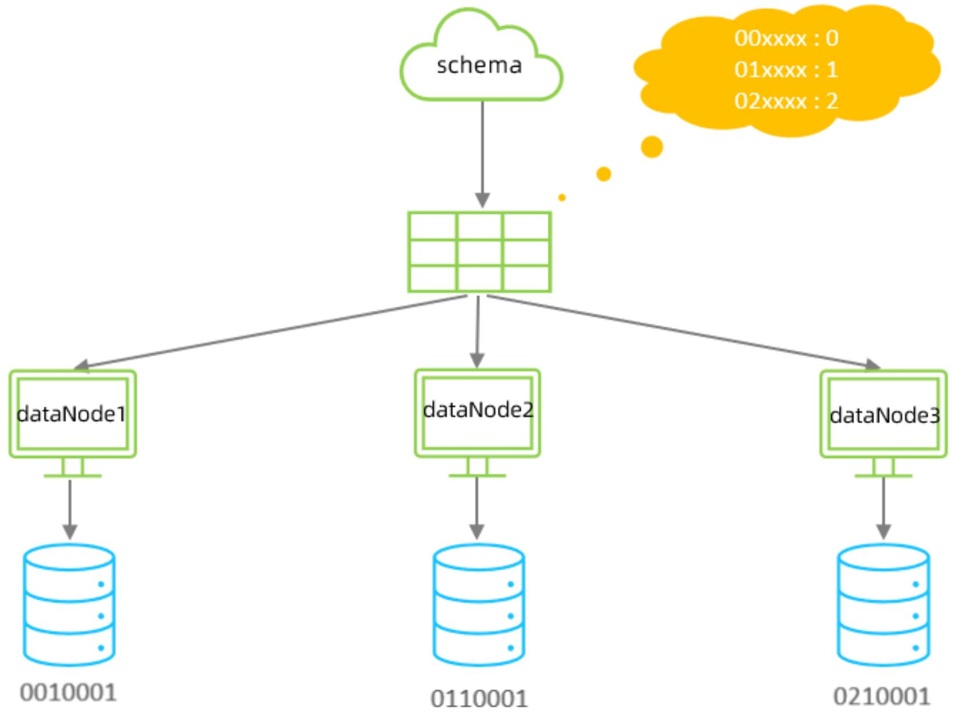

2). 配置
schema.xml中逻辑表配置：

1 < !-- 应用指定算法 -->
2 <table name="tb_app" dataNode="dn4,dn5,dn6" rule="sharding-by-substring" />

schema.xml中数据节点配置：

1 <dataNode name="dn4" dataHost="dhost1" database="itcast" />
2 <dataNode name="dn5" dataHost="dhost2" database="itcast" />
3 <dataNode name="dn6" dataHost="dhost3" database="itcast" />

rule.xml中分片规则配置：

1 <tableRule name="sharding-by-substring">
2 <rule>
3 <columns>id</columns>
4 <algorithm>sharding-by-substring</algorithm>
5 </rule>
6 </tableRule>
7
8 <function name="sharding-by-substring"
class="io.mycat.route.function.PartitionDirectBySubString">
9 <property name="startIndex">0</property> < !-- zero-based -->
10 <property name="size">2</property>
11 <property name="partitionCount">3</property>
12 <property name="defaultPartition">0</property>
13 </function>

分片规则属性含义：

属性 | 描述
columns | 标识将要分片的表字段
algorithm | 指定分片函数与function的对应关系
class | 指定该分片算法对应的类
startIndex | 字符子串起始索引
size | 字符长度
partitionCount | 分区 (分片)数量
defaultPartition | 默认分片 (在分片数量定义时 , 字符标示的分片编号不在分片数量内时 ,使用默认分片)

示例说明 :
id=05-100000002 , 在此配置中代表根据id中从 startIndex=0，开始，截取siz=2位数字即05， 05就是获取的分区，如果没找到对应的分片则默认分配到defaultPartition 。

3). 测试

配置完毕后，重新启动MyCat，然后在mycat的命令行中，执行如下SQL创建表、并插入数据，查看数据分布情况。

1 CREATE TABLE tb_app (
2 id varchar (10) NOT NULL COMMENT 'ID ',
3 name varchar (200) DEFAULT NULL COMMENT '名称 ',
4 PRIMARY KEY (`id`)
5 ) ENGINE=InnoDB DEFAULT CHARSET=utf8mb4; 6
7 insert into tb_app (id,name) values ( '0000001 ', 'Testx00001 ');
8 insert into tb_app (id,name) values ( '0100001 ', 'Test100001 ');
9 insert into tb_app (id,name) values ( '0100002 ', 'Test200001 ');
10 insert into tb_app (id,name) values ( '0200001 ', 'Test300001 ');
11 insert into tb_app (id,name) values ( '0200002 ', 'TesT400001 ');

3.5.3.6 固定分片hash算法
1). 介绍
该算法类似于十进制的求模运算，但是为二进制的操作，例如，取 id 的二进制低 10 位 与
1111111111 进行位 & 运算，位与运算最小值为 0000000000，最大值为1111111111，转换为十进制，也就是位于0-1023之间。

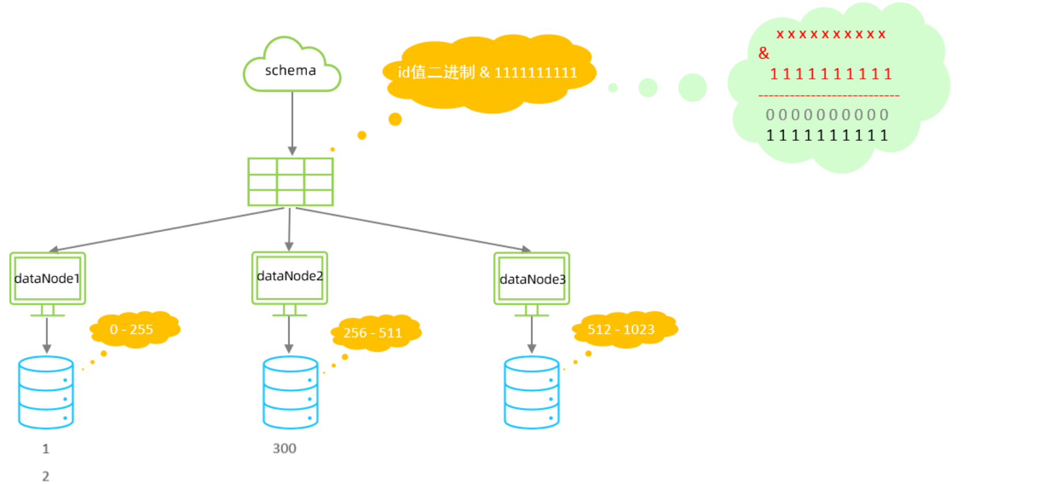
特点：
如果是求模，连续的值，分别分配到各个不同的分片；但是此算法会将连续的值可能分配到相同的分片，降低事务处理的难度。
可以均匀分配，也可以非均匀分配。
分片字段必须为数字类型。

2). 配置
schema.xml中逻辑表配置：

1 < !-- 固定分片hash算法 -->
2 <table name="tb_longhash" dataNode="dn4,dn5,dn6" rule="sharding-by-long-hash" />

schema.xml中数据节点配置：

1 <dataNode name="dn4" dataHost="dhost1" database="itcast" />
2 <dataNode name="dn5" dataHost="dhost2" database="itcast" />
3 <dataNode name="dn6" dataHost="dhost3" database="itcast" />

rule.xml中分片规则配置：

1 <tableRule name="sharding-by-long-hash">
2 <rule>
3 <columns>id</columns>
4 <algorithm>sharding-by-long-hash</algorithm>
5 </rule>
6 </tableRule>
7
8 < !-- 分片总长度为1024，count与length数组长度必须一致； -->
9 <function name="sharding-by-long-hash"
class="io.mycat.route.function.PartitionByLong">
10 <property name="partitionCount">2,1</property>
11 <property name="partitionLength">256,512</property>
12 </function>

分片规则属性含义：

属性 | 描述
columns | 标识将要分片的表字段名
algorithm | 指定分片函数与function的对应关系
class | 指定该分片算法对应的类
partitionCount | 分片个数列表
partitionLength | 分片范围列表

约束 :
1). 分片长度 : 默认最大2^10 , 为 1024 ;

2). count, length的数组长度必须是一致的 ;
以上分为三个分区 :0-255,256-511,512-1023

示例说明 :
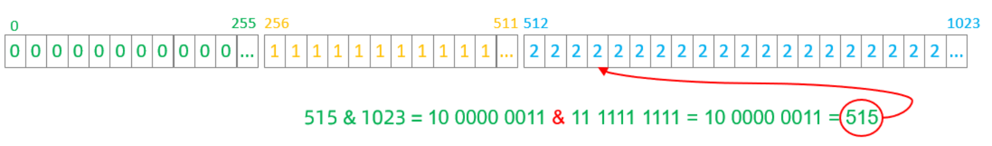

3). 测试

配置完毕后，重新启动MyCat，然后在mycat的命令行中，执行如下SQL创建表、并插入数据，查看数据分布情况。

1 CREATE TABLE tb_longhash (
2 id int (11) NOT NULL COMMENT 'ID ',
3 name varchar (200) DEFAULT NULL COMMENT '名称 ',
4 firstChar char (1) COMMENT '首字母 ',
5 PRIMARY KEY (`id`)
6 ) ENGINE=InnoDB DEFAULT CHARSET=utf8mb4; 7
8 insert into tb_longhash (id,name,firstChar) values (1, '七匹狼 ', 'Q ');
9 insert into tb_longhash (id,name,firstChar) values (2, '八匹狼 ', 'B ');
10 insert into tb_longhash (id,name,firstChar) values (3, '九匹狼 ', 'J ');
11 insert into tb_longhash (id,name,firstChar) values (4, '十匹狼 ', 'S ');
12 insert into tb_longhash (id,name,firstChar) values (5, '六匹狼 ', 'L ');
13 insert into tb_longhash (id,name,firstChar) values (6, '五匹狼 ', 'W ');
14 insert into tb_longhash (id,name,firstChar) values (7, '四匹狼 ', 'S ');
15 insert into tb_longhash (id,name,firstChar) values (8, '三匹狼 ', 'S ');
16 insert into tb_longhash (id,name,firstChar) values (9, '两匹狼 ', 'L ');

3.5.3.7 字符串hash解析算法
1). 介绍
截取字符串中的指定位置的子字符串 , 进行hash算法， 算出分片。

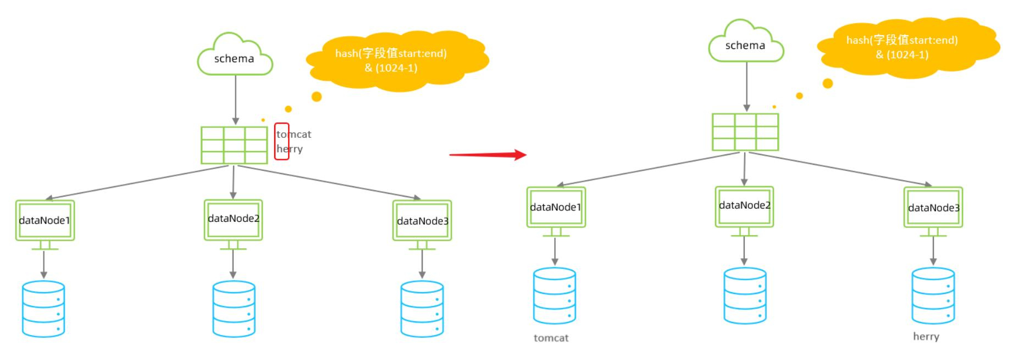

2). 配置
schema.xml中逻辑表配置：

1 < !-- 字符串hash解析算法 -->
2 <table name="tb_strhash" dataNode="dn4,dn5" rule="sharding-by-stringhash" />

schema.xml中数据节点配置：

1 <dataNode name="dn4" dataHost="dhost1" database="itcast" />
2 <dataNode name="dn5" dataHost="dhost2" database="itcast" />

rule.xml中分片规则配置：

1 <tableRule name="sharding-by-stringhash">
2 <rule>
3 <columns>name</columns>
4 <algorithm>sharding-by-stringhash</algorithm>
5 </rule>
6 </tableRule>
7
8 <function name="sharding-by-stringhash"
class="io.mycat.route.function.PartitionByString">
9 <property name="partitionLength">512</property> < !-- zero-based -->
10 <property name="partitionCount">2</property>
11 <property name="hashSlice">0:2</property>
12 </function>
分片规则属性含义：

属性 | 描述
columns | 标识将要分片的表字段
algorithm | 指定分片函数与function的对应关系
class | 指定该分片算法对应的类
partitionLength | hash求模基数 ; length*count=1024 (出于性能考虑)
partitionCount | 分区数
hashSlice | hash运算位 , 根据子字符串的hash运算 ; 0 代表 str.length() , -1 代表 str.length()-1 , 大于0只代表数字自身 ; 可以理解为substring（start，end）， start为0则只表示0

示例说明：
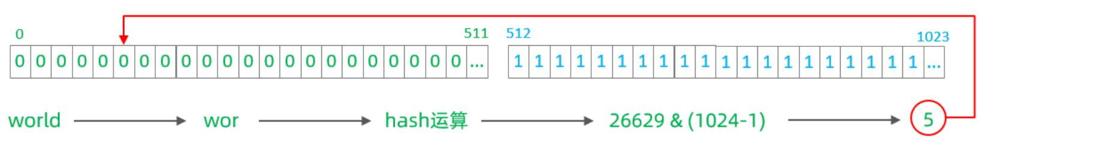

3). 测试
配置完毕后，重新启动MyCat，然后在mycat的命令行中，执行如下SQL创建表、并插入数据，查看数据分布情况。

1 create table tb_strhash (
2 name varchar (20) primary key,
3 content varchar (100)
4 )engine=InnoDB DEFAULT CHARSET=utf8mb4; 5
6 INSERT INTO tb_strhash (name,content) VALUES ( 'T1001 ', UUID ());
7 INSERT INTO tb_strhash (name,content) VALUES ( 'ROSE ', UUID ());
8 INSERT INTO tb_strhash (name,content) VALUES ( 'JERRY ', UUID ());
9 INSERT INTO tb_strhash (name,content) VALUES ( 'CRISTINA ', UUID ());
10 INSERT INTO tb_strhash (name,content) VALUES ( 'TOMCAT ', UUID ());

3.5.3.8 按天分片算法

1). 介绍
按照日期及对应的时间周期来分片。

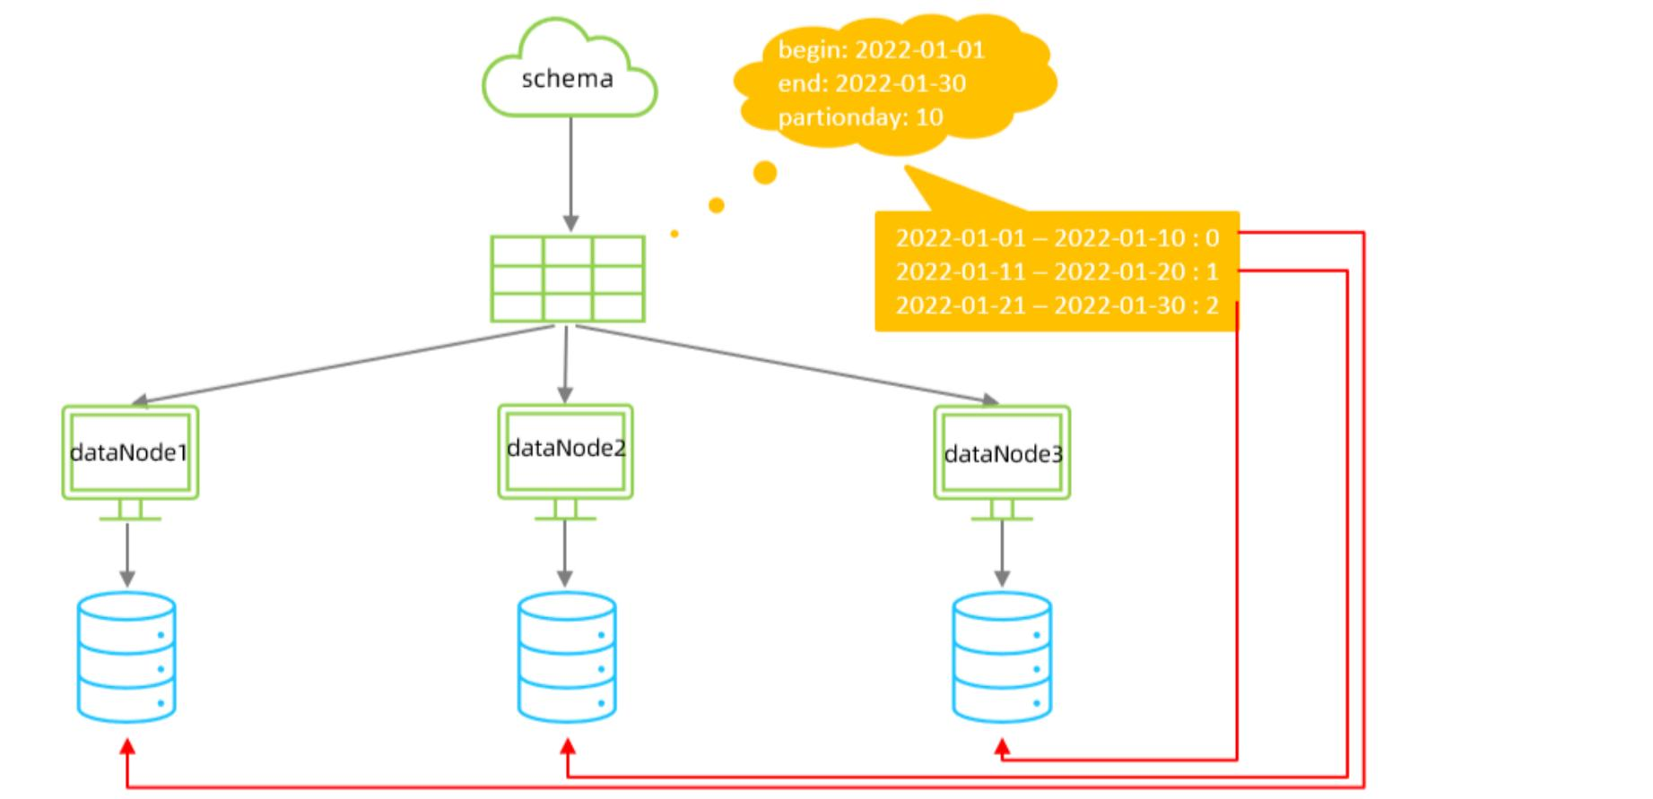

2). 配置
schema.xml中逻辑表配置：

1 < !-- 按天分片 -->
2 <table name="tb_datepart" dataNode="dn4,dn5,dn6" rule="sharding-by-date" />

schema.xml中数据节点配置：

1 <dataNode name="dn4" dataHost="dhost1" database="itcast" />
2 <dataNode name="dn5" dataHost="dhost2" database="itcast" />
3 <dataNode name="dn6" dataHost="dhost3" database="itcast" />

rule.xml中分片规则配置：

1 <tableRule name="sharding-by-date">
2 <rule>
3 <columns>create_time</columns>
4 <algorithm>sharding-by-date</algorithm>
5 </rule>
6 </tableRule>
7

8 | <function name="sharding-by-date"  class="io.mycat.route.function.PartitionByDate">
9 | <property name="dateFormat">yyyy-MM-dd</property>
10 | <property name="sBeginDate">2022-01-01</property>
11 | <property name="sEndDate">2022-01-30</property>
12 | <property name="sPartionDay">10</property>
13 | </function>
14 | < !--
15 | 从开始时间开始，每10天为一个分片，到达结束时间之后，会重复开始分片插入
16 | 配置表的 dataNode 的分片，必须和分片规则数量一致，例如 2022-01-01 到 2022-12-31 ，每10天一个分片，一共需要37个分片。
17 | -->
分片规则属性含义：
属性 |  | 描述
columns |  | 标识将要分片的表字段
algorithm |  | 指定分片函数与function的对应关系
class |  | 指定该分片算法对应的类
dateFormat |  | 日期格式
sBeginDate |  | 开始日期
sEndDate |  | 结束日期，如果配置了结束日期，则代码数据到达了这个日期的分片后，会重复从开始分片插入
sPartionDay |  | 分区天数，默认值 10 ，从开始日期算起，每个10天一个分区

3). 测试

配置完毕后，重新启动MyCat，然后在mycat的命令行中，执行如下SQL创建表、并插入数据，查看数据分布情况。

1 create table tb_datepart (
2 id bigint not null comment 'ID ' primary key,
3 name varchar (100) null comment '姓名 ',
4 create time date null
5 );
6
7 insert into tb_datepart (id,name ,create_time) values (1, 'Tom ', '2022-01-01 ');
8 insert into tb_datepart (id,name ,create_time) values (2, 'Cat ', '2022-01-10 ');
9 insert into tb_datepart (id,name ,create_time) values (3, 'Rose ', '2022-01-11 ');
10 insert into tb_datepart (id,name ,create_time) values (4, 'Coco ', '2022-01-20 ');
11 insert into tb_datepart (id,name ,create_time) values (5, 'Rose2 ', '2022-01-21 ');
12 insert into tb_datepart (id,name ,create_time) values (6, 'Coco2 ', '2022-01-30 ');
13 insert into tb_datepart (id,name ,create_time) values (7, 'Coco3 ', '2022-01-31 ');

3.5.3.9 自然月分片
1). 介绍
使用场景为按照月份来分片 , 每个自然月为一个分片。
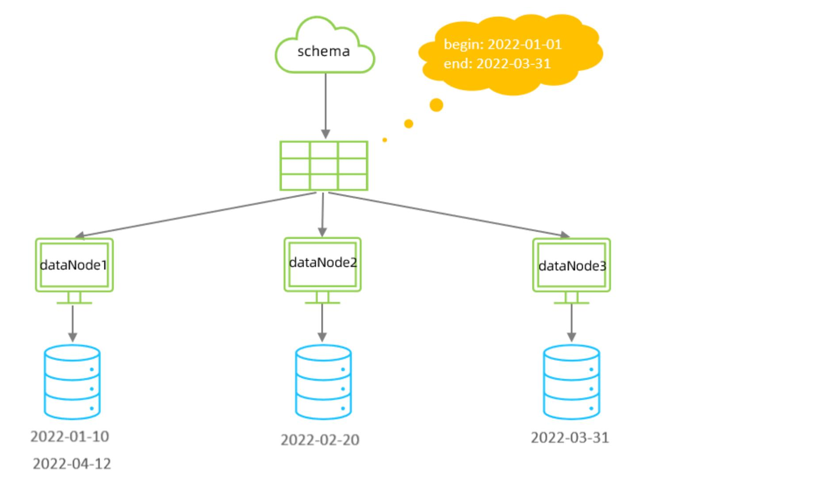

2). 配置
schema.xml中逻辑表配置：

1 < !-- 按自然月分片 -->
2 <table name="tb_monthpart" dataNode="dn4,dn5,dn6" rule="sharding-by-month" />

schema.xml中数据节点配置：

1 <dataNode name="dn4" dataHost="dhost1" database="itcast" />
2 <dataNode name="dn5" dataHost="dhost2" database="itcast" />
3 <dataNode name="dn6" dataHost="dhost3" database="itcast" />

rule.xml中分片规则配置：

1 <tableRule name="sharding-by-month">
2 <rule>
3 <columns>create_time</columns>
4 <algorithm>partbymonth</algorithm>
5 </rule>
6 </tableRule>
7
8 <function name="partbymonth" class="io.mycat.route.function.PartitionByMonth">
9 <property name="dateFormat">yyyy-MM-dd</property>
10 <property name="sBeginDate">2022-01-01</property>
11 <property name="sEndDate">2022-03-31</property>
12 </function>
13 < !--
14 从开始时间开始，一个月为一个分片，到达结束时间之后，会重复开始分片插入
15 配置表的 dataNode 的分片，必须和分片规则数量一致，例如 2022-01-01 到 2022-12-31 ，一共需要12个分片。
16 -->

分片规则属性含义：

属性 | 描述
columns | 标识将要分片的表字段
algorithm | 指定分片函数与function的对应关系
class | 指定该分片算法对应的类
dateFormat | 日期格式
sBeginDate | 开始日期
sEndDate | 结束日期，如果配置了结束日期，则代码数据到达了这个日期的分片后，会重复从开始分片插入

3). 测试
配置完毕后，重新启动MyCat，然后在mycat的命令行中，执行如下SQL创建表、并插入数据，查看数据分布情况。

1 create table tb_monthpart (
2 id bigint not null comment 'ID ' primary key,
3 name varchar (100) null comment '姓名 ',
4 create time date null
5 );
6
7 insert into tb_monthpart (id,name ,create_time) values (1, 'Tom ', '2022-01-01 ');
8 insert into tb_monthpart (id,name ,create_time) values (2, 'Cat ', '2022-01-10 ');
9 insert into tb_monthpart (id,name ,create_time) values (3, 'Rose ', '2022-01-31 ');
10 insert into tb_monthpart (id,name ,create_time) values (4, 'Coco ', '2022-02-20 ');
11 insert into tb_monthpart (id,name ,create_time) values (5, 'Rose2 ', '2022-02-25 ');
12 insert into tb_monthpart (id,name ,create_time) values (6, 'Coco2 ', '2022-03-10 ');
13 insert into tb_monthpart (id,name ,create_time) values (7, 'Coco3 ', '2022-03-31 ');
14 insert into tb_monthpart (id,name ,create_time) values (8, 'Coco4 ', '2022-04-10 ');
15 insert into tb_monthpart (id,name ,create_time) values (9, 'Coco5 ', '2022-04-30 ');

3.6 MyCat管理及监控

3.6.1 MyCat原理
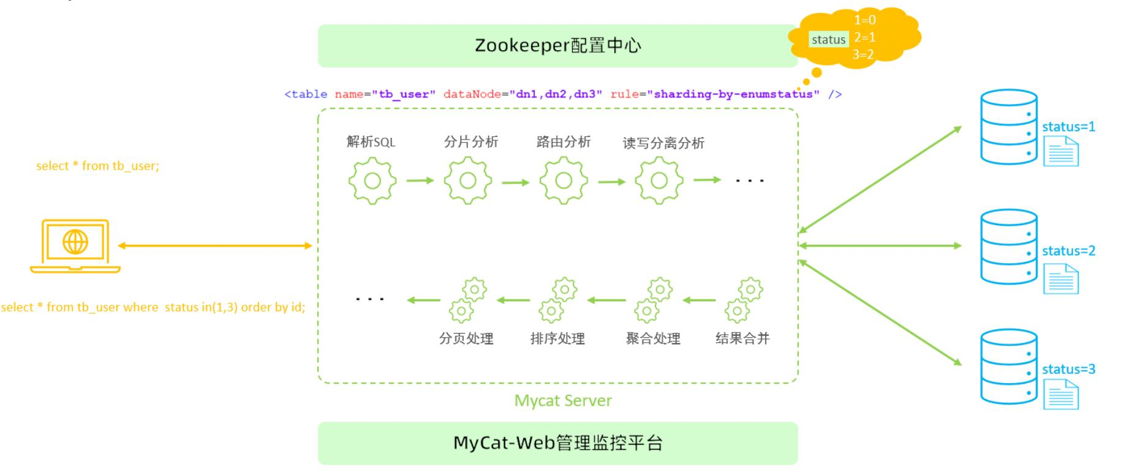

在MyCat中，当执行一条SQL语句时， MyCat需要进行SQL解析、分片分析、路由分析、读写分离分析等操作，最终经过一系列的分析决定将当前的SQL语句到底路由到那几个 (或哪一个)节点数据库，数据库将数据执行完毕后，如果有返回的结果，则将结果返回给MyCat，最终还需要在MyCat中进行结果合并、聚合处理、排序处理、分页处理等操作，最终再将结果返回给客户端。
而在MyCat的使用过程中， MyCat官方也提供了一个管理监控平台MyCat-Web（MyCat-eye）。
Mycat-web 是 Mycat 可视化运维的管理和监控平台，弥补了 Mycat 在监控上的空白。帮 Mycat分担统计任务和配置管理任务。 Mycat-web 引入了 ZooKeeper 作为配置中心，可以管理多个节
点。Mycat-web 主要管理和监控 Mycat 的流量、连接、活动线程和内存等，具备 IP 白名单、邮件告警等模块，还可以统计 SQL 并分析慢 SQL 和高频 SQL 等。为优化 SQL 提供依据。

3.6.2 MyCat管理
Mycat默认开通2个端口，可以在server.xml中进行修改。

8066 数据访问端口，即进行 DML 和 DDL 操作。
9066 数据库管理端口，即 mycat 服务管理控制功能，用于管理mycat的整个集群状态连接MyCat的管理控制台：
1 mysql -h 192.168.200.210 -p 9066 -uroot -p123456

命令 | 含义
show @@help | 查看Mycat管理工具帮助文档
show @@version | 查看Mycat的版本
reload @@config | 重新加载Mycat的配置文件
show @@datasource | 查看Mycat的数据源信息
show @@datanode | 查看MyCat现有的分片节点信息
show @@threadpool | 查看Mycat的线程池信息
show @@sql | 查看执行的SQL
show @@sql.sum | 查看执行的SQL统计

3.6.3 MyCat-eye

3.6.3.1 介绍
Mycat-web(Mycat-eye)是对mycat-server提供监控服务，功能不局限于对mycat-server使用。他通过JDBC连接对Mycat、Mysql监控，监控远程服务器(目前仅限于linux系统)的cpu、内存、网络、磁盘。
Mycat-eye运行过程中需要依赖zookeeper，因此需要先安装zookeeper。

3.6.3.2 安装
1). zookeeper安装
2). Mycat-web安装
具体的安装步骤，请参考资料中提供的《MyCat-Web安装文档》

3.6.3.3 访问

http://192.168.200.210:8082/mycat

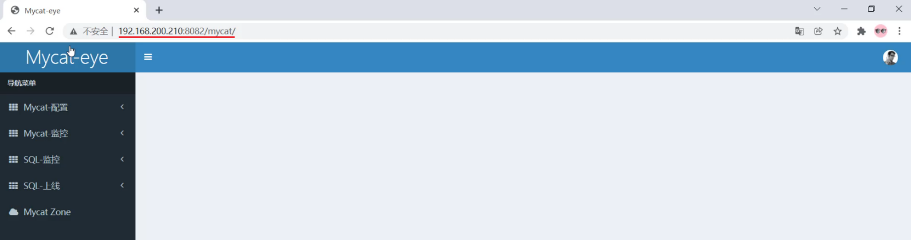

3.6.3.4 配置
1). 开启MyCat的实时统计功能 (server.xml)

1 <property name="useSqlStat">1</property> < !-- 1为开启实时统计、0为关闭 -->

2). 在Mycat监控界面配置服务地址
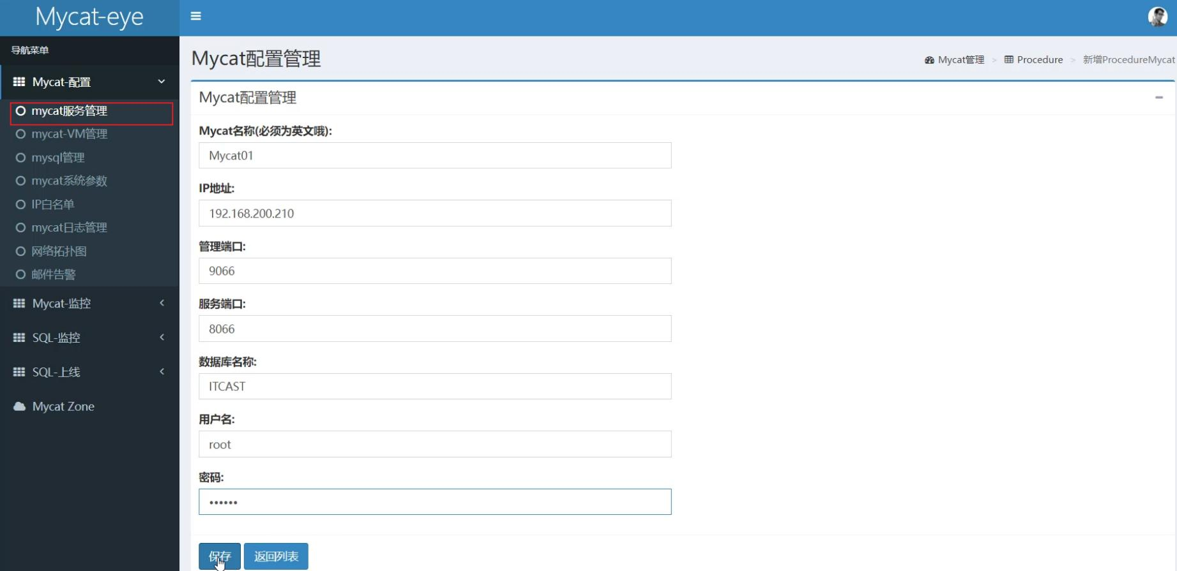

3.6.3.5 测试
配置好了之后，我们可以通过MyCat执行一系列的增删改查的测试，然后过一段时间之后，打开mycat-eye的管理界面，查看mycat-eye监控到的数据信息。
A. 性能监控

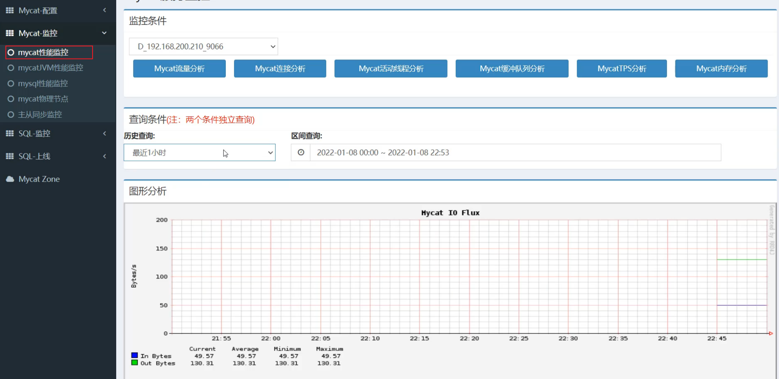

B. 物理节点
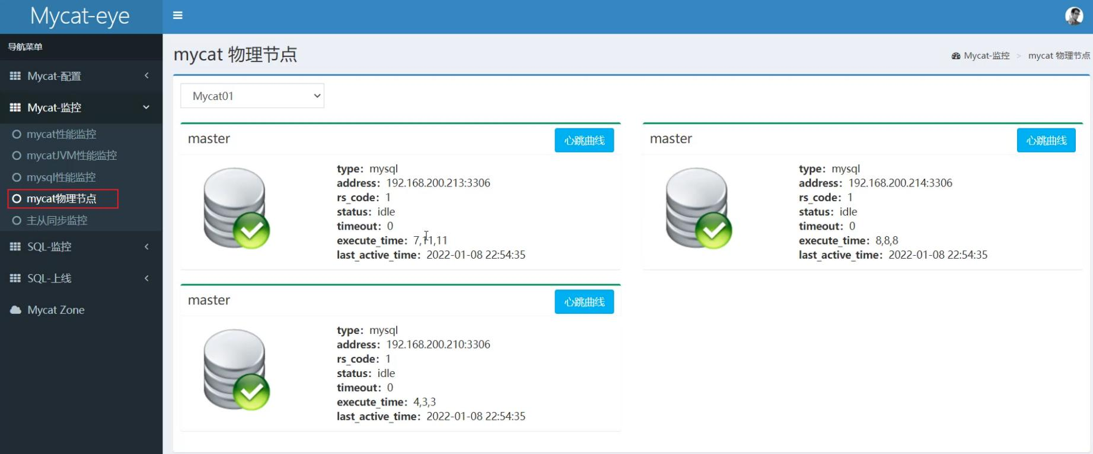

C. SQL统计
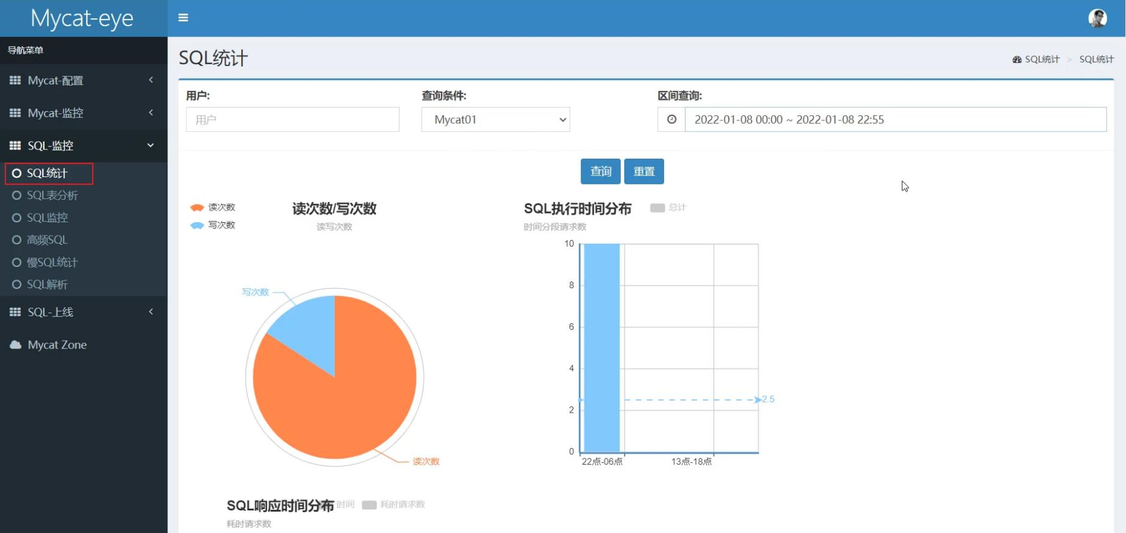

D. SQL表分析
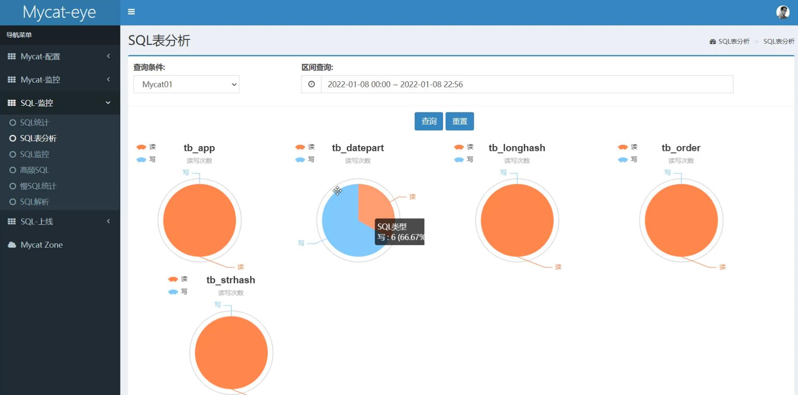

E. SQL监控
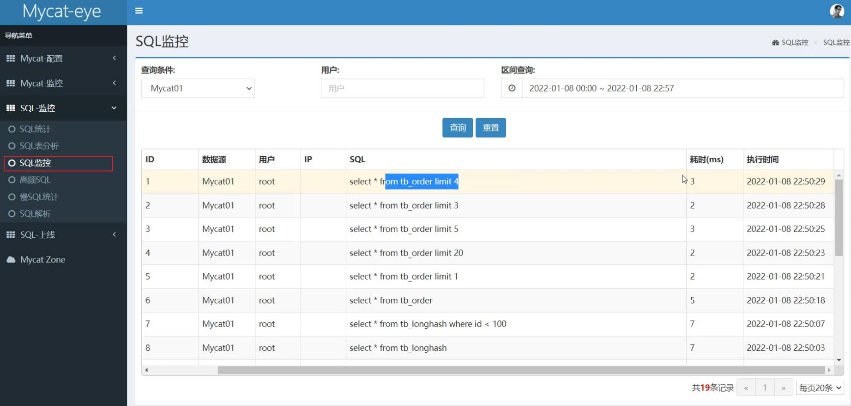

F. 高频SQL

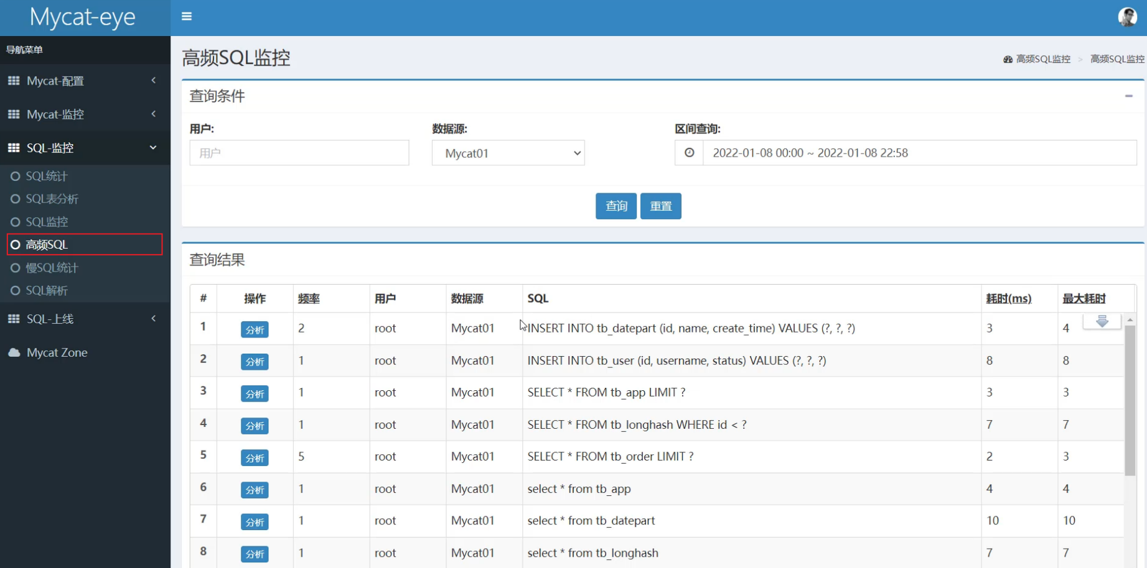

4. 读写分离

4.1 介绍
读写分离 ,简单地说是把对数据库的读和写操作分开 ,以对应不同的数据库服务器。主数据库提供写操作，从数据库提供读操作，这样能有效地减轻单台数据库的压力。
通过MyCat即可轻易实现上述功能，不仅可以支持MySQL，也可以支持Oracle和SQL Server。
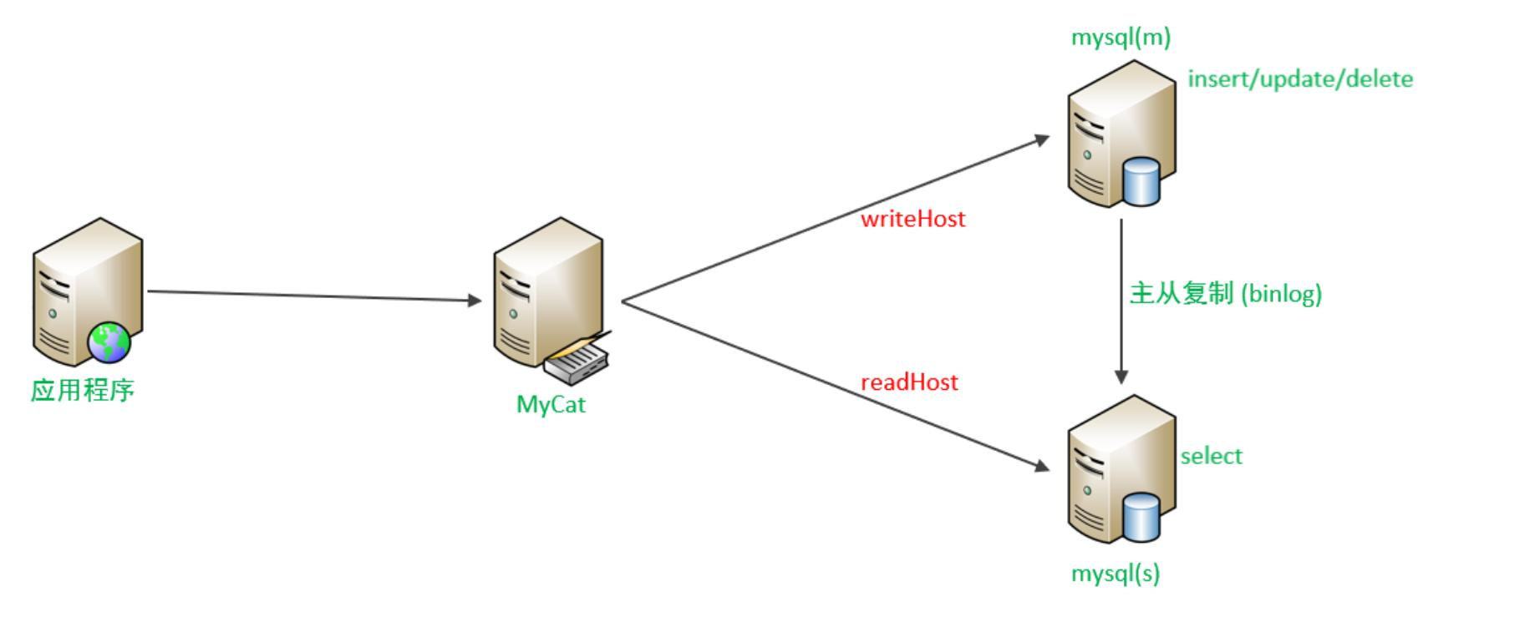

4.2 一主一从

4.2.1 原理
MySQL的主从复制，是基于二进制日志（binlog）实现的。

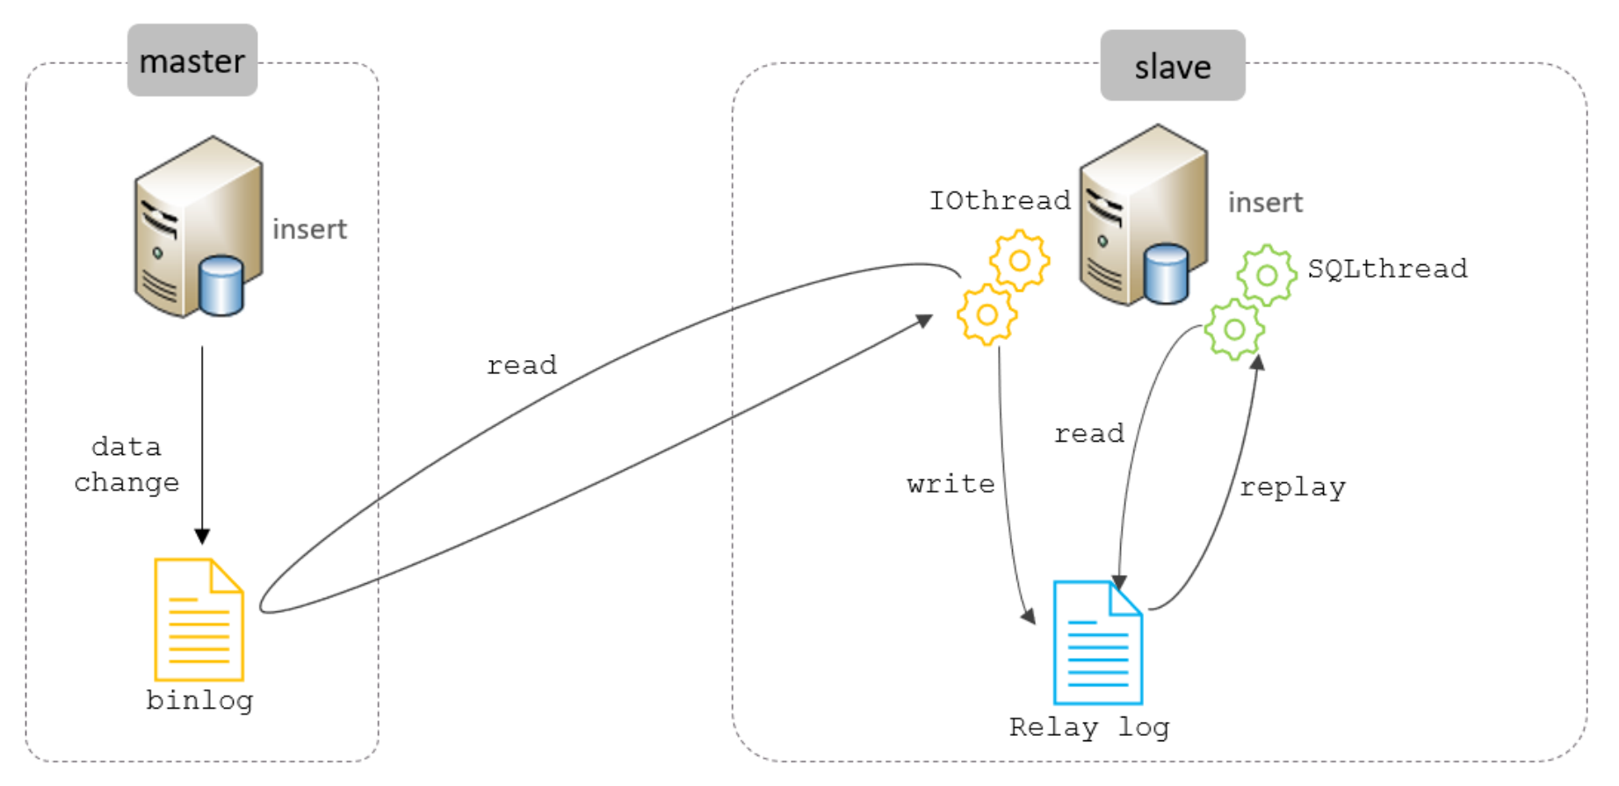

4.2.2 准备

主机 | 角色 | 用户名 | 密码
192.168.200.211 | master | root | 1234
192.168.200.212 | slave | root | 1234
备注：主从复制的搭建，可以参考前面课程中 主从复制 章节讲解的步骤操作。

4.3 一主一从读写分离
MyCat控制后台数据库的读写分离和负载均衡由schema.xml文件datahost标签的balance属性控制。

4.3.1 schema.xml配置

1 < !-- 配置逻辑库 -->
2 <schema name="ITCAST_RW" checkSQLschema="true" sqlMaxLimit="100" dataNode="dn7">
3 </schema>
4
5 <dataNode name="dn7" dataHost="dhost7" database="itcast" /> 6
7 <dataHost name="dhost7" maxCon="1000" minCon="10" balance="1" writeType="0" dbType="mysql" dbDriver="jdbc" switchType="1" slaveThreshold="100">
8 <heartbeat>select user ()</heartbeat>
9
10 <writeHost host="master1" url="jdbc:mysql://192.168.200.211:3306?
useSSL=false&amp;serverTimezone=Asia/Shanghai&amp;characterEncoding=utf8" user="root" password="1234" >
11 <readHost host="slave1" url="jdbc:mysql://192.168.200.212:3306? useSSL=false&amp;serverTimezone=Asia/Shanghai&amp;characterEncoding=utf8" user="root" password="1234" />
12 </writeHost>
13 </dataHost>

上述配置的具体关联对应情况如下：
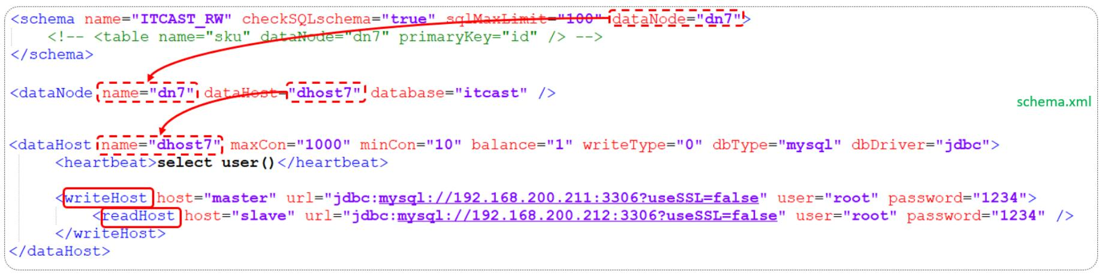

writeHost代表的是写操作对应的数据库， readHost代表的是读操作对应的数据库。 所以我们要想实现读写分离，就得配置writeHost关联的是主库， readHost关联的是从库。
而仅仅配置好了writeHost以及readHost还不能完成读写分离，还需要配置一个非常重要的负责均衡的参数 balance，取值有4种，具体含义如下：

参数值 |  | 含义
0 |  | 不开启读写分离机制 , 所有读操作都发送到当前可用的writeHost上
1 |  | 全部的readHost 与 备用的writeHost 都参与select 语句的负载均衡（主要针对于双主双从模式）
2 |  | 所有的读写操作都随机在writeHost , readHost上分发
3 |  | 所有的读请求随机分发到writeHost对应的readHost上执行 , writeHost不负担读压力
所以，在一主一从模式的读写分离中， balance配置1或3都是可以完成读写分离的。

4.3.2 server.xml配置
配置root用户可以访问SHOPPING、 ITCAST 以及 ITCAST_RW逻辑库。
1 | <user name="root" defaultAccount="true">
2 | <property name="password">123456</property>
3 | <property name="schemas">SHOPPING,ITCAST,ITCAST_RW</property>
4
5 | < !-- 表级 DML 权限设置 -->
6 | < !--
7 | <privileges check="true">
8 | <schema name="DB01" dml="0110" >
9 | <table name="TB_ORDER" dml="1110"></table>
10 | </schema>
11 | </privileges>
12 | -->
13 | </user>

4.3.3 测试
配置完毕MyCat后，重新启动MyCat。

1 bin/mycat stop
2 bin/mycat start
然后观察，在执行增删改操作时，对应的主库及从库的数据变化。 在执行查询操作时，检查主库及从库对应的数据变化。

在测试中，我们可以发现当主节点Master宕机之后，业务系统就只能够读，而不能写入数据了。
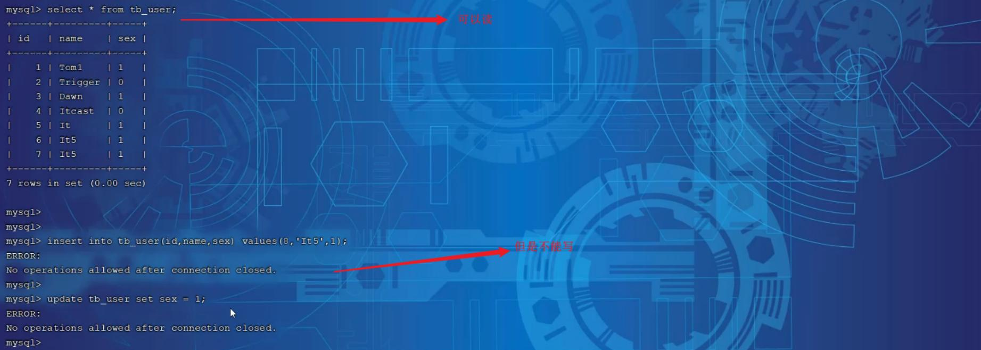
那如何解决这个问题呢？这个时候我们就得通过另外一种主从复制结构来解决了，也就是我们接下来讲解的双主双从。

4.4 双主双从

4.4.1 介绍
一个主机 Master1 用于处理所有写请求，它的从机 Slave1 和另一台主机 Master2 还有它的从机 Slave2 负责所有读请求。当 Master1 主机宕机后， Master2 主机负责写请求， Master1 、 Master2 互为备机。 架构图如下 :
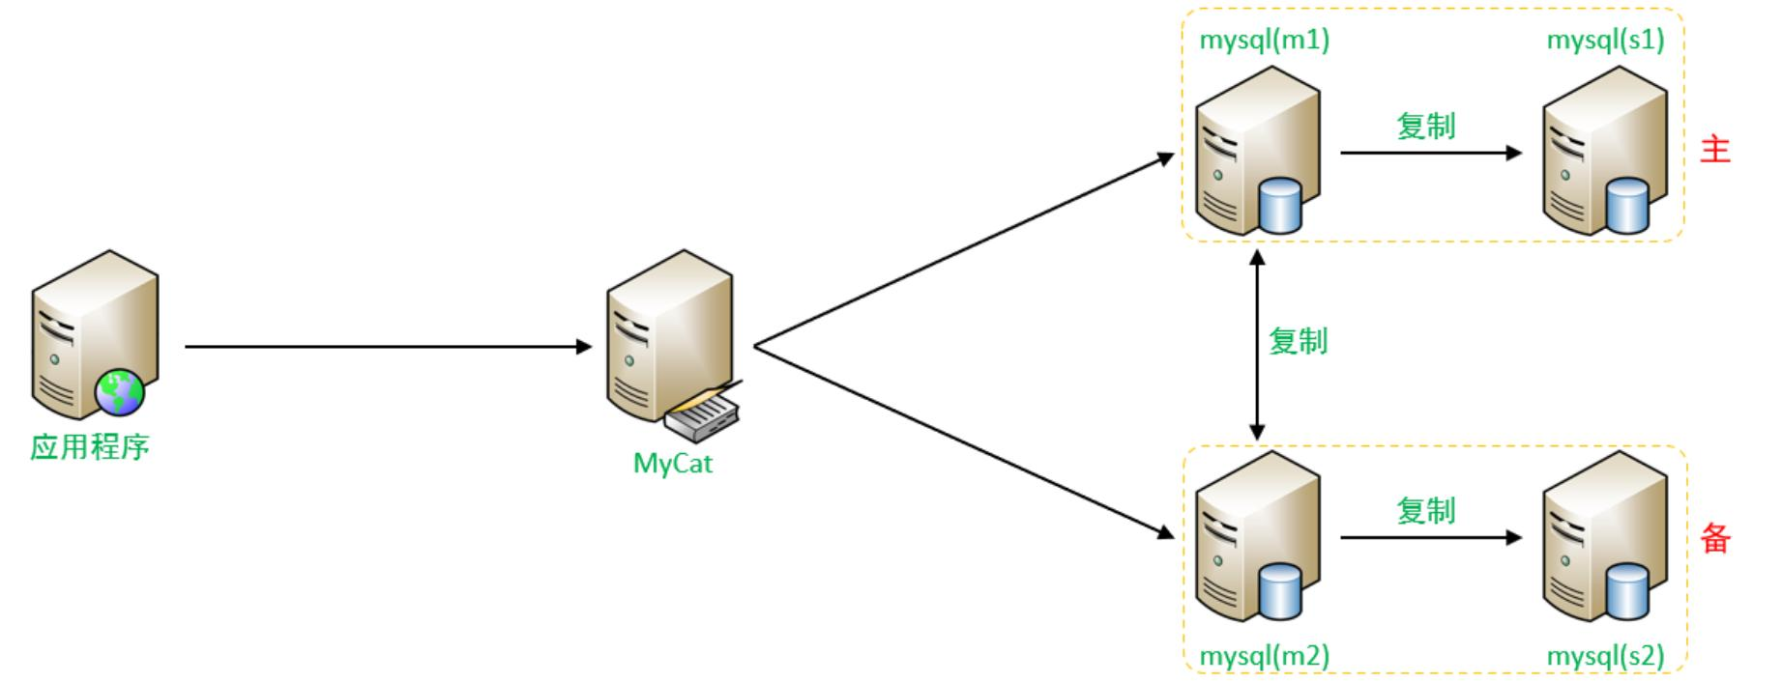

4.4.2 准备

我们需要准备5台服务器，具体的服务器及软件安装情况如下：

编号 | IP | 预装软件 | 角色
1 | 192.168.200.210 | MyCat、MySQL | MyCat中间件服务器
2 | 192.168.200.211 | MySQL | M1
3 | 192.168.200.212 | MySQL | S1
4 | 192.168.200.213 | MySQL | M2
5 | 192.168.200.214 | MySQL | S2
关闭以上所有服务器的防火墙：

systemctl stop firewalld

systemctl disable firewalld

4.4.3 搭建

4.4.3.1 主库配置

1). Master1(192.168.200.211)

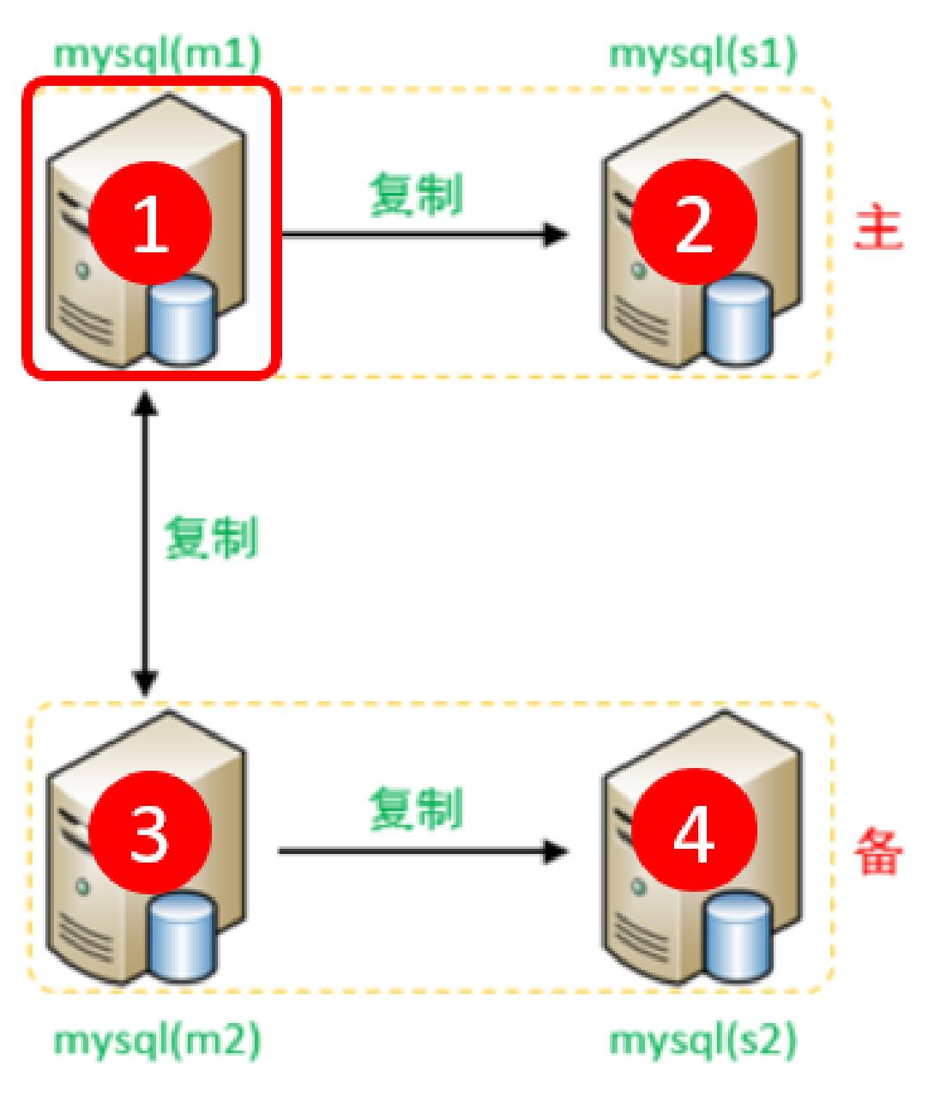

A. 修改配置文件 /etc/my.cnf

1 #mysql 服务ID，保证整个集群环境中唯一，取值范围：1 – 2^32-1，默认为1
2 server-id=1
3 #指定同步的数据库
4 binlog-do-db=db01
5 binlog-do-db=db02
6 binlog-do-db=db03
7 # 在作为从数据库的时候，有写入操作也要更新二进制日志文件
8 log-slave-updates

B. 重启MySQL服务器

1 systemctl restart mysqld

C. 创建账户并授权

1 #创建itcast用户，并设置密码，该用户可在任意主机连接该MySQL服务
2 CREATE USER 'itcast '@ '% ' IDENTIFIED WITH mysql_native_password BY 'Root@123456 '

;
3 #为 'itcast '@ '% ' 用户分配主从复制权限
4 GRANT REPLICATION SLAVE ON *.* TO 'itcast '@ '% ';
通过指令，查看两台主库的二进制日志坐标

1 show master status ;

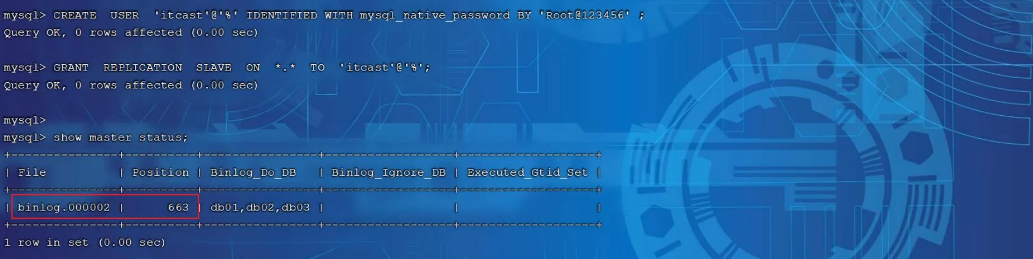

2). Master2(192.168.200.213)

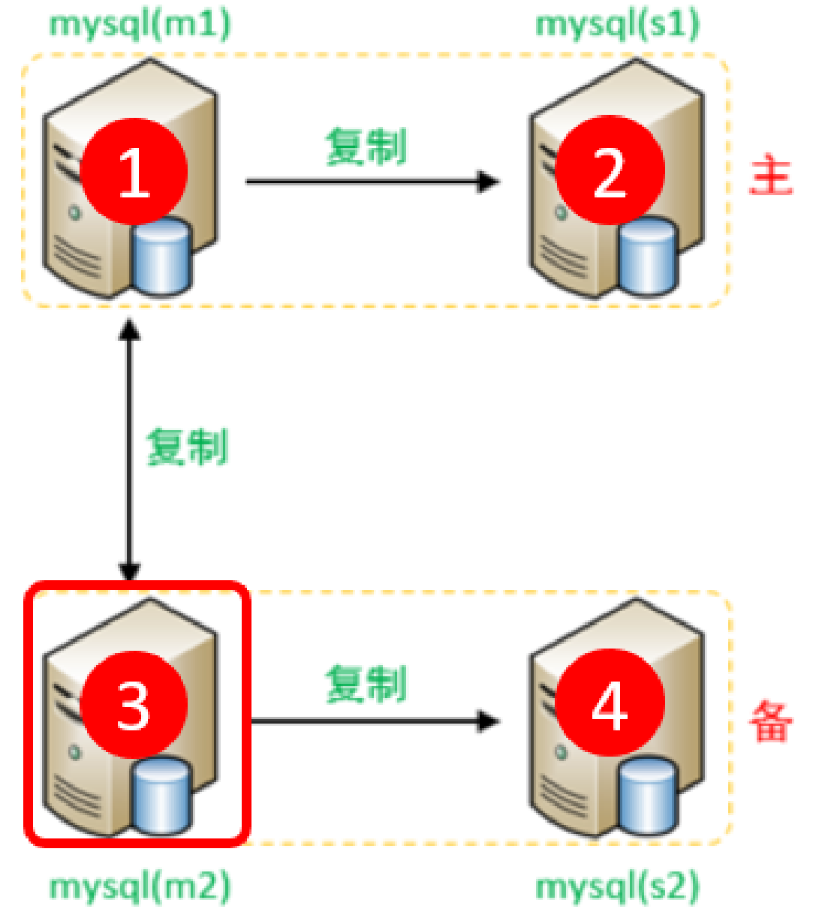
A. 修改配置文件 /etc/my.cnf

1 #mysql 服务ID，保证整个集群环境中唯一，取值范围：1 – 2^32-1，默认为1
2 server-id=3
3 #指定同步的数据库
4 binlog-do-db=db01
5 binlog-do-db=db02
6 binlog-do-db=db03
7 # 在作为从数据库的时候，有写入操作也要更新二进制日志文件
8 log-slave-updates

B. 重启MySQL服务器

1 systemctl restart mysqld

C. 创建账户并授权

1 #创建itcast用户，并设置密码，该用户可在任意主机连接该MySQL服务
2 CREATE USER 'itcast '@ '% ' IDENTIFIED WITH mysql_native_password BY 'Root@123456 '

;
3 #为 'itcast '@ '% ' 用户分配主从复制权限
4 GRANT REPLICATION SLAVE ON *.* TO 'itcast '@ '% ';

通过指令，查看两台主库的二进制日志坐标

1 show master status ;

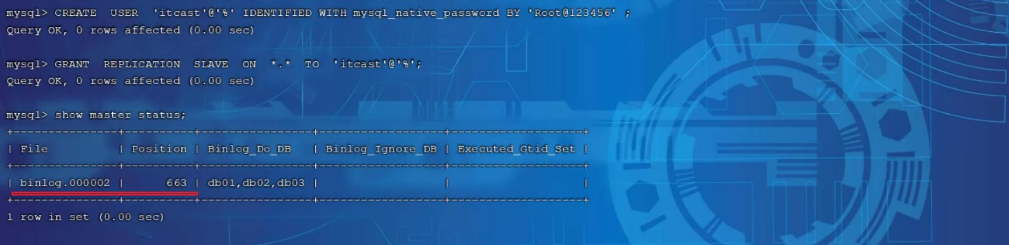

4.4.3.2 从库配置

1). Slave1(192.168.200.212)

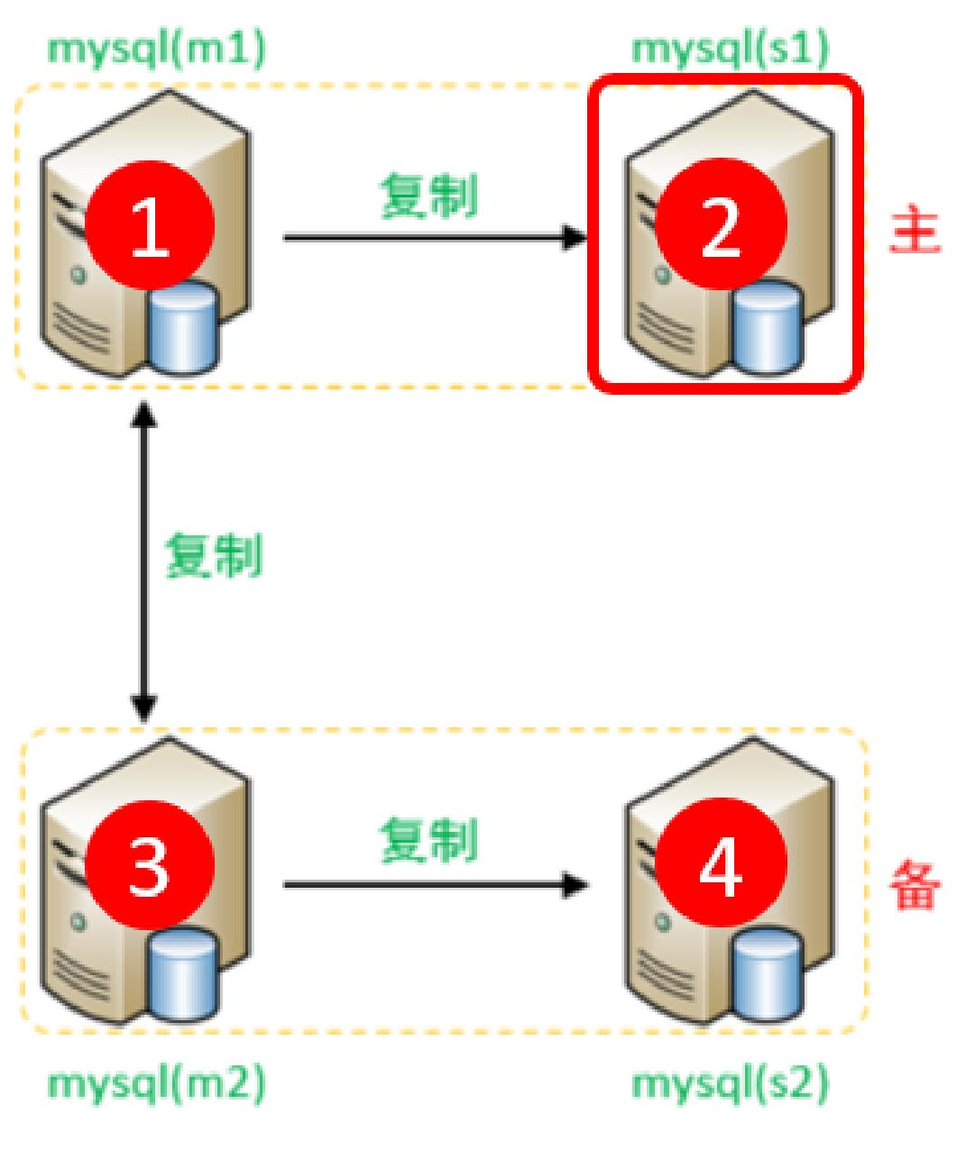
A. 修改配置文件 /etc/my.cnf

1 #mysql 服务ID，保证整个集群环境中唯一，取值范围：1 – 232-1，默认为1
2 server-id=2
B. 重新启动MySQL服务器

2). Slave2(192.168.200.214)

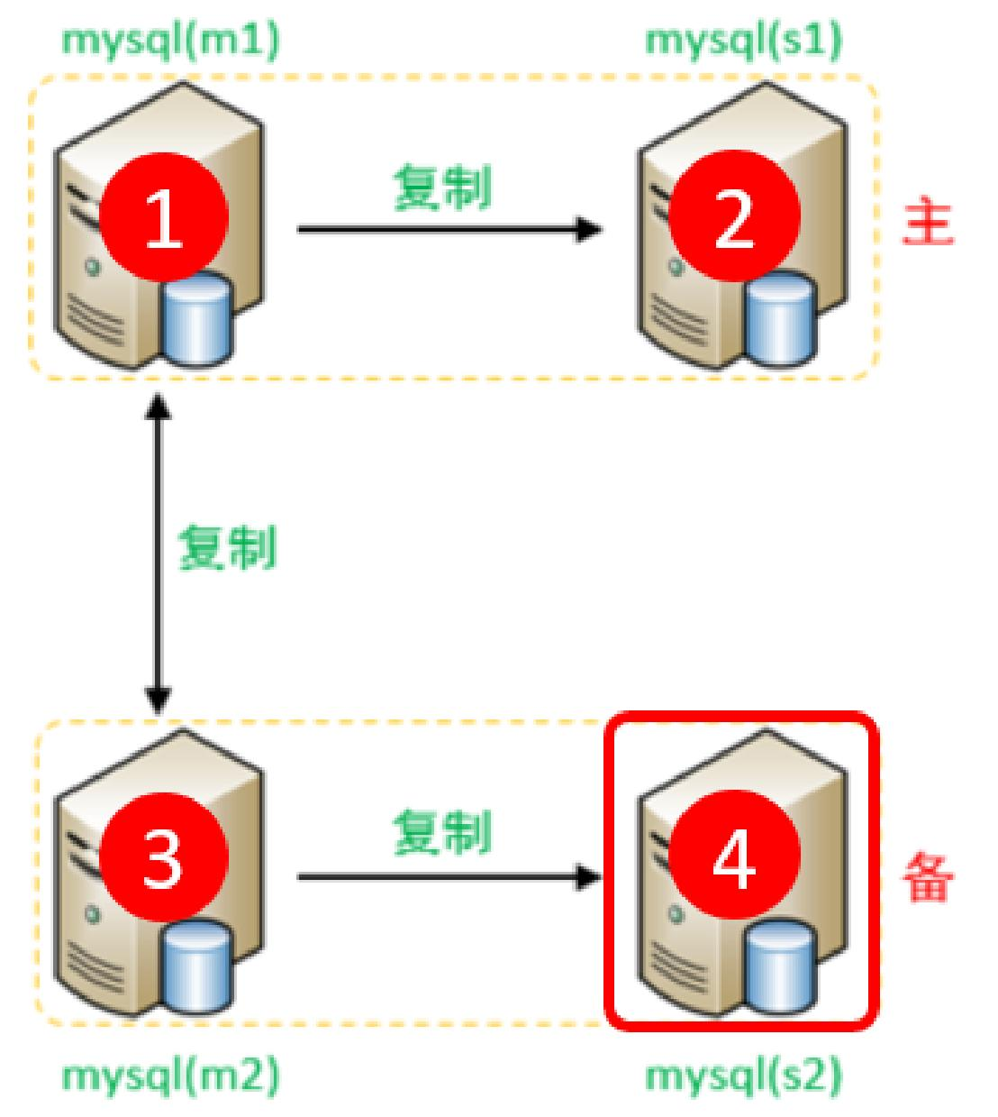
A. 修改配置文件 /etc/my.cnf

1 #mysql 服务ID，保证整个集群环境中唯一，取值范围：1 – 232-1，默认为1
2 server-id=4
B. 重新启动MySQL服务器

1 systemctl restart mysqld

4.4.3.3 从库关联主库
1). 两台从库配置关联的主库

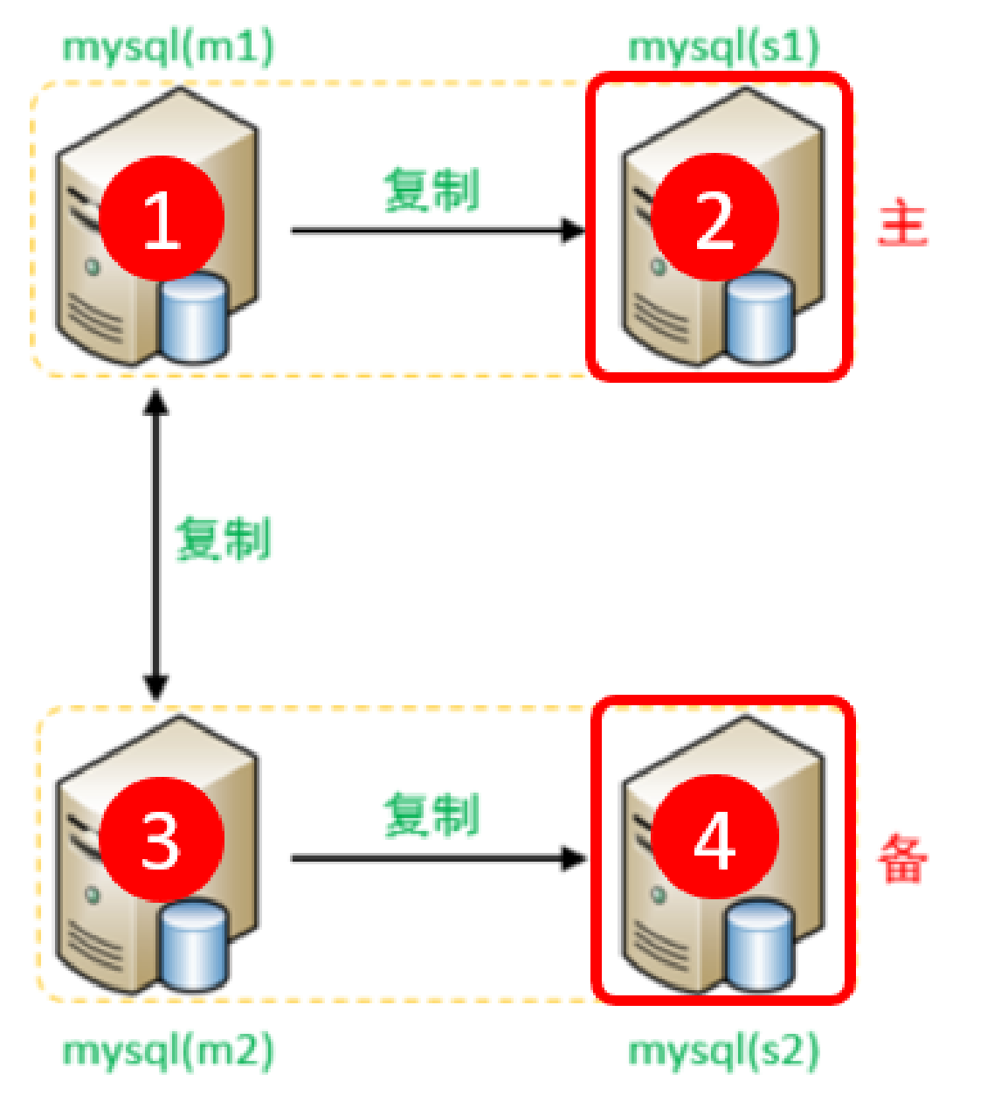
需要注意slave1对应的是master1， slave2对应的是master2。

A. 在 slave1(192.168.200.212)上执行

1 CHANGE MASTER TO MASTER_HOST= '192.168.200.211 ', MASTER_USER= 'itcast ', MASTER_PASSWORD= 'Root@123456 ', MASTER_LOG_FILE= 'binlog.000002 ',
MASTER_LOG_POS=663;
B. 在 slave2(192.168.200.214)上执行

1 CHANGE MASTER TO MASTER_HOST= '192.168.200.213 ', MASTER_USER= 'itcast ', MASTER_PASSWORD= 'Root@123456 ', MASTER_LOG_FILE= 'binlog.000002 ',
MASTER_LOG_POS=663;
C. 启动两台从库主从复制，查看从库状态

1 start slave;
2 show slave status \G;

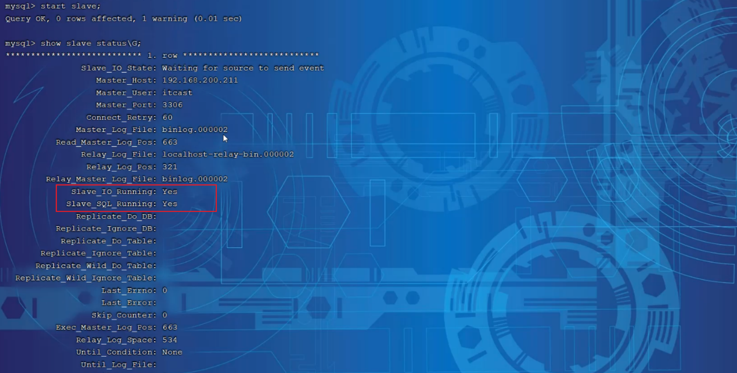

2). 两台主库相互复制

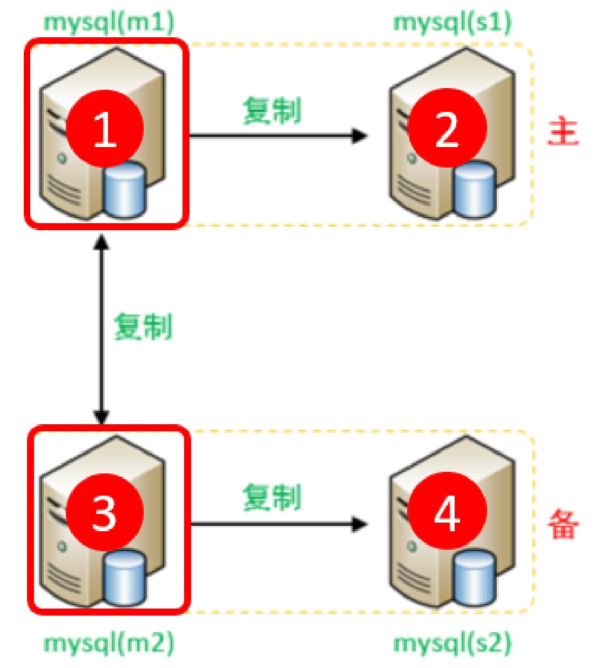

1 Master2 复制 Master1，Master1 复制 Master2。
A. 在 Master1(192.168.200.211)上执行

1 CHANGE MASTER TO MASTER_HOST= '192.168.200.213 ', MASTER_USER= 'itcast ', MASTER_PASSWORD= 'Root@123456 ', MASTER_LOG_FILE= 'binlog.000002 ',
MASTER_LOG_POS=663;

B. 在 Master2(192.168.200.213)上执行

1 CHANGE MASTER TO MASTER_HOST= '192.168.200.211 ', MASTER_USER= 'itcast ', MASTER_PASSWORD= 'Root@123456 ', MASTER_LOG_FILE= 'binlog.000002 ',
MASTER_LOG_POS=663;
C. 启动两台从库主从复制，查看从库状态

1 start slave;
2 show slave status \G;
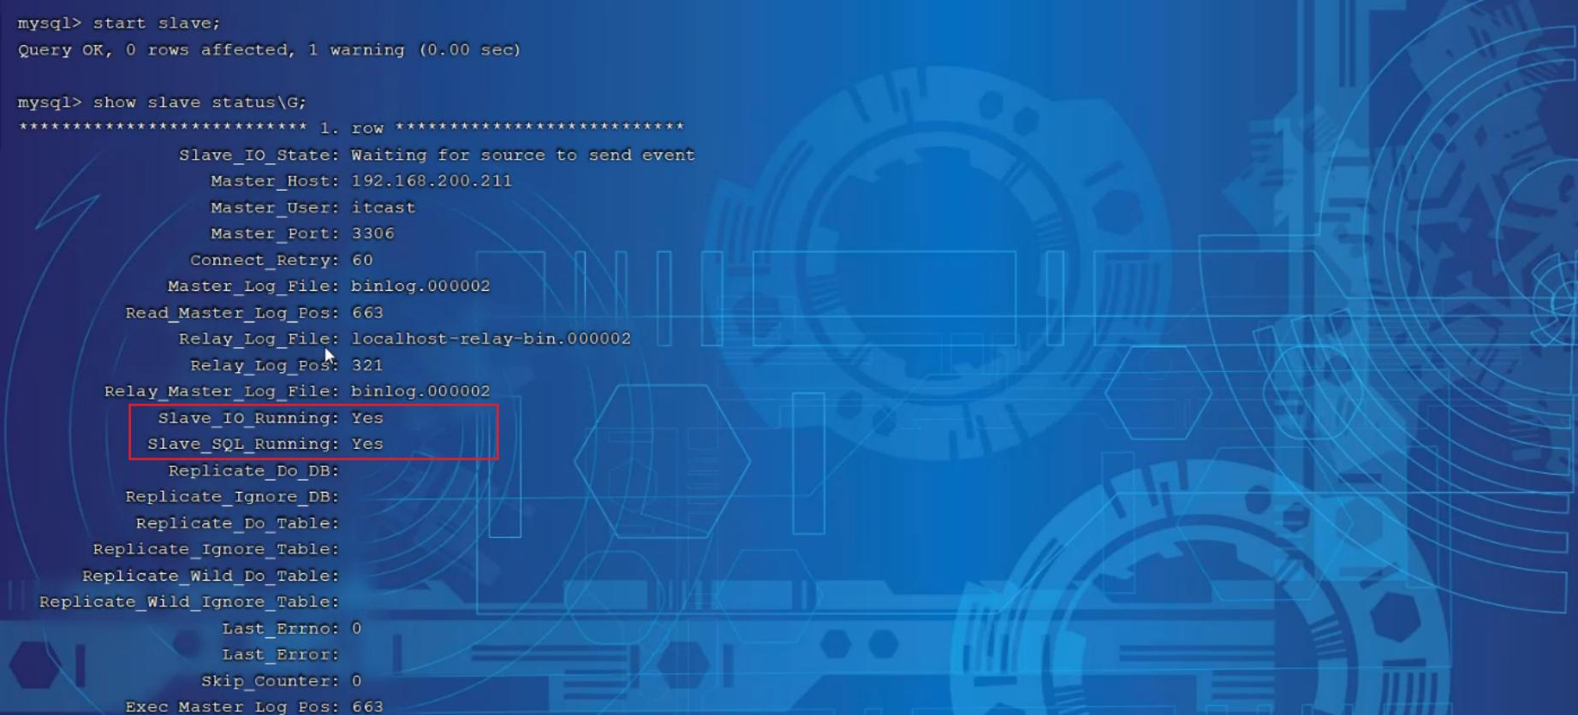

经过上述的三步配置之后，双主双从的复制结构就已经搭建完成了。 接下来，我们可以来测试验证一下。

4.4.4 测试
分别在两台主库Master1、Master2上执行DDL、 DML语句，查看涉及到的数据库服务器的数据同步情况。
1 create database db01;
2 use db01;
3 create table tb_user (
4 id int (11) not null primary key ,
5 name varchar (50) not null,
6 sex varchar (1)
7 )engine=innodb default charset=utf8mb4; 8
9 insert into tb_user (id,name,sex) values (1, 'Tom ', '1 ');

10 insert into tb_user (id,name,sex) values (2, 'Trigger ', '0 ');
11 insert into tb_user (id,name,sex) values (3, 'Dawn ', '1 ');
12 insert into tb_user (id,name,sex) values (4, 'Jack Ma ', '1 ');
13 insert into tb_user (id,name,sex) values (5, 'Coco ', '0 ');
14 insert into tb_user (id,name,sex) values (6, 'Jerry ', '1 ');
在Master1中执行DML、 DDL操作，看看数据是否可以同步到另外的三台数据库中。
在Master2中执行DML、 DDL操作，看看数据是否可以同步到另外的三台数据库中。

完成了上述双主双从的结构搭建之后，接下来，我们再来看看如何完成这种双主双从的读写分离。

4.5 双主双从读写分离

4.5.1 配置
MyCat控制后台数据库的读写分离和负载均衡由schema.xml文件datahost标签的balance属性控制，通过writeType及switchType来完成失败自动切换的。
1). schema.xml

配置逻辑库：

1 <schema name="ITCAST_RW2" checkSQLschema="true" sqlMaxLimit="100" dataNode="dn7">
2 </schema>

配置数据节点：

1 <dataNode name="dn7" dataHost="dhost7" database="db01" />

配置节点主机：

1 <dataHost name="dhost7" maxCon="1000" minCon="10" balance="1" writeType="0" dbType="mysql" dbDriver="jdbc" switchType="1" slaveThreshold="100">
2 <heartbeat>select user ()</heartbeat>
3
4 <writeHost host="master1" url="jdbc:mysql://192.168.200.211:3306?
useSSL=false&amp;serverTimezone=Asia/Shanghai&amp;characterEncoding=utf8" user="root" password="1234" >
5 <readHost host="slave1" url="jdbc:mysql://192.168.200.212:3306?
useSSL=false&amp;serverTimezone=Asia/Shanghai&amp;characterEncoding=utf8" user="root" password="1234" />
6 </writeHost>
7
8 <writeHost host="master2" url="jdbc:mysql://192.168.200.213:3306?
useSSL=false&amp;serverTimezone=Asia/Shanghai&amp;characterEncoding=utf8" user="root" password="1234" >
9 <readHost host="slave2" url="jdbc:mysql://192.168.200.214:3306?
useSSL=false&amp;serverTimezone=Asia/Shanghai&amp;characterEncoding=utf8" user="root" password="1234" />
10 </writeHost>
11 </dataHost>

具体的对应情况如下：
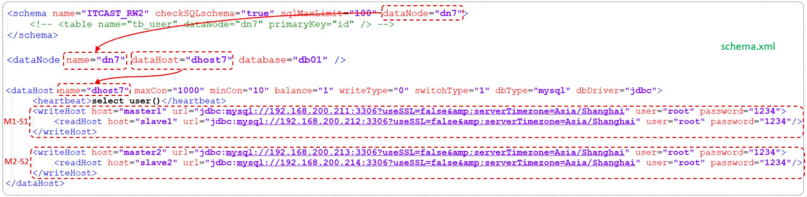

属性说明：
balance="1"

代表全部的 readHost 与 stand by writeHost 参与 select 语句的负载均衡，简单的说，当双主双从模式 (M1->S1，M2->S2，并且 M1 与 M2 互为主备)，正常情况下，
M2,S1,S2 都参与 select 语句的负载均衡 ;

writeType

0 : 写操作都转发到第1台writeHost, writeHost1挂了 , 会切换到writeHost2上;
1 : 所有的写操作都随机地发送到配置的writeHost上 ;

switchType

-1 : 不自动切换

1 : 自动切换

2). user.xml

配置root用户也可以访问到逻辑库 ITCAST_RW2。

1 <user name="root" defaultAccount="true">
2 <property name="password">123456</property>
3 <property name="schemas">SHOPPING,ITCAST,ITCAST_RW2</property> 4
5 < !-- 表级 DML 权限设置 -->
6 < !--
7 <privileges check="true">
8 <schema name="DB01" dml="0110" >
9 <table name="TB_ORDER" dml="1110"></table>
10 </schema>
11 </privileges>
12 -->
13 </user>

4.5.2 测试
登录MyCat，测试查询及更新操作，判定是否能够进行读写分离，以及读写分离的策略是否正确。

当主库挂掉一个之后，是否能够自动切换。

